|  |  |
| --- | --- |
|  |  |
|  |  |
|  |  |
|  | MANUALE Manuale tecnico d’uso e di manutenzione del magazzino VertiStock |
|  |  |

## INDICE:

#### 1. INTRODUZIONE

1.1 Scopo del manuale 3

1.2 Destinatari manuale 4

1.3 Innovazione del progetto 5

1.4 Obiettivi e funzionalità principali 6

#### 2. SOFTWARE

2.1 Strumenti e Tecnologie Utilizzate 7

2.2 Requisiti hardware 9

2.3 Requisiti software per ogni componente 10

2.4 Configurazione dell'Ambiente Arduino IDE e VS Code 11

2.5 Librerie e dipendenze 13

#### 3. ELETTRONICA

3.1 Componenti elettronici 19

3.2 Circuito elettrico “Vertistock – Magazzino automatizzato” 38

3.3 Schemi elettrici 40

3.4 Norme elettriche 43

3.5 Cablaggio e installazione 49

3.6 Messa in servizio e collaudo 55

3.7 Manutenzione 56

#### 4. MECCANICA

4.1 Dimensionamenti meccanici 60

4.2 Componenti meccanici 74

4.3 Assieme magazzino 95

4.4 Manutenzione meccanica e dei componenti 100

4.5 Norme meccaniche 103

## 1. INTRODUZIONE

#### 1.1 Scopo del manuale

Il manuale fa riferimento alla versione “Small” del VertiStock, la quale sarà la versione che verrà presentata al contest. I componenti del circuito elettrico valgono per la versione “Small” e “Medium” del VertiStock. Per la versione Industrial vedere allegato “Manuale parte elettrica Industrial Version”.

La seguente parte del manuale ha lo scopo di guidare il lettore alla comprensione della parte elettrica del progetto per capire il funzionamento e come effettuare la manutenzione di “VertiStock – Magazzino automatizzato”.

Nel corso di questa parte del manuale si andrà ad analizzare il circuito nel suo complesso, ogni singolo componente. Inoltre, si vedrà quali sono i componenti più critici e come effettuare la manutenzione su di essi.

#### 1.2 Destinatari manuale

I destinatari del manuale nel suo complesso sono:

* Operatori.
* Manutentori.
* Installatori.
* Responsabili della sicurezza.
* Progettisti e ingegneri.
* Acquirenti/Stakeholder.

In base alla versione di VertiStock ci sono diversi acquirenti.

Per la versione “Small” e “Medium” gli stakeholder sono:

* Privati
* Scuole
* Piccole imprese

La versione “Small” può contenere viti e bulloneria, resistenze e altri oggetti di piccole dimensioni.

La versione “Medium” può essere utilizzata in realtà con pochi dipendenti allo scopo contenere i materiali necessari per le lavorazioni.

Per la versione “Industrial” i possibili acquirenti sono tutte le realtà che hanno bisogno di rendere più efficiente e meno stancante per i dipendenti le operazioni di carico e scarico e inventario.

#### 1.3 Innovazione del progetto

VertiStock ha un software innovativo per la gestione di magazzini verticali automatizzati, sviluppato per offrire qualità, velocità e precisione nelle operazioni di stoccaggio e prelievo. La piattaforma è progettata per essere accessibile da PC, tablet e dispositivi mobili, consentendo agli operatori di monitorare e controllare l’inventario in tempo reale. Grazie a un’interfaccia semplice e intuitiva, VertiStock rende la gestione del magazzino più efficiente, riducendo errori e ottimizzando il flusso di lavoro.

#### 1.4 Obiettivi e funzionalità principali

L’obiettivo principale di VertiStock è migliorare la gestione dei magazzini verticali attraverso un sistema affidabile e automatizzato, che garantisce:

Ottimizzazione dello spazio di stoccaggio, riducendo ingombri e sprechi.

Automazione dei processi di prelievo e rifornimento, aumentando la velocità delle operazioni.

Monitoraggio in tempo reale dell’inventario, con tracciamento preciso dei prodotti.

Riduzione degli errori umani, grazie a un sistema intelligente e interconnesso.

Analisi avanzata dei dati, con reportistica dettagliata per migliorare la gestione logistica.

## 2. SOFTWARE

#### 2.1 Strumenti e Tecnologie Utilizzate

VertiStock è sviluppato con tecnologie moderne e affidabili, progettate per garantire elevate prestazioni, scalabilità ed efficienza nella gestione dei magazzini verticali automatizzati.

|  |  |  |
| --- | --- | --- |
|  |  |  |

* Frontend:
  + Interfaccia desktop realizzata con Electron e Laravel Mix, offrendo un’esperienza utente fluida e intuitiva
  + Applicazioni mobile per iOS e Android, sviluppate con Flutter e Dart, per una gestione cross-platform accessibile ovunque
* Backend:
  + Il cuore del sistema è Arduino Rev4 WiFi, che gestisce la comunicazione e il controllo dei dispositivi, assicurando stabilità ed efficienza operativa
* Database:
  + Archiviazione locale su SD card dell’Arduino, garantendo un sistema sicuro, autonomo e indipendente da connessioni cloud

|  |
| --- |
|  |

* AI e Automazione:
  + Integrazione con API DeepSeek, sfruttando intelligenza artificiale avanzata per ottimizzare lo stoccaggio, prevedere la domanda e migliorare la gestione dell’inventario. **Purtroppo durante l’implementazione ci sono stati dei problemi con i server di DeepSeek, quindi la funzione è stata nascosta.**

|  |
| --- |
|  |

* Integrazione IoT:
  + Connessione con ESP32 e M5Stack Core Basic, abilitando il monitoraggio in tempo reale e la gestione automatizzata della movimentazione nel magazzino

Grazie a questa combinazione di tecnologie, VertiStock offre una soluzione innovativa, scalabile e altamente efficiente, garantendo precisione, velocità e affidabilità nella gestione dei magazzini verticali automatizzati.

#### 2.2 Requisiti hardware

Per garantire il corretto funzionamento di VertiStock, è necessario rispettare una serie di requisiti hardware e software per ogni componente del sistema.

VertiStock richiede i seguenti dispositivi per la gestione del magazzino verticale:

* Arduino Rev4 WiFi – Unità centrale di controllo per la gestione delle operazioni di movimentazione e archiviazione dati
* ESP32 e M5Stack Core Basic – Moduli IoT per il monitoraggio in tempo reale e il controllo dei driver
* PC Desktop o Laptop – Necessario per l’utilizzo dell’interfaccia Web App e il monitoraggio avanzato
* Smartphone o Tablet (iOS/Android) – Per l’utilizzo dell’App Mobile, consentendo la gestione del magazzino da remoto
* MicroSD Card – Utilizzata come memoria per l’archiviazione dei dati dell’inventario sull’Arduino

#### 2.3 Requisiti software per ogni componente

* Arduino Rev4 WiFi e M5Stack Core Basic:
  + Firmware: Programmazione basata su C++ (Arduino IDE) con librerie per il controllo del magazzino
  + Comunicazione: Supporto per WiFi (WiFiS3) per la connessione con la Web App e i dispositivi IoT
  + Archiviazione: Lettura/scrittura dati sulla SD card per il salvataggio locale dell’inventario
* Web App (Laravel Mix & Node.js):
  + Sistema operativo: Windows, MacOS o Linux
  + Node.js per il backend e la gestione delle API
  + Electron per l’applicazione desktop
  + Bonjour per API di connessione
* App Mobile (Flutter/Dart):
  + Sistema operativo: iOS (14+) e Android (8+)
  + Framework: Flutter 3.x con linguaggio Dart
  + Connessione WiFi per la comunicazione con Arduino e i dispositivi Io

#### 2.4 Configurazione dell'Ambiente Arduino IDE e VS Code

Installazione di Arduino IDE per Arduino Rev4 Wifi:

* Scaricare e installare Arduino IDE da [Arduino Download](https://www.arduino.cc/en/software);
* Aprire Arduino IDE e installare il supporto per Arduino Rev4 WiFi;
* Gestore schede → Cercare Arduino UNO R4 WiFi → Installare;
* File → Preferenze → URL aggiuntive per il gestore di schede → https://raw.githubusercontent.com/espressif/arduino-esp32/gh-pages/package_esp32_index.json;
* Installare le librerie necessarie:
  + WiFi (per la connessione WiFi);
  + SD e SPI (per la gestione della scheda SD);
  + ArduinoJson (per la comunicazione dati);
  + ArduinoMDNS e WifiUDP (configurazione comunicazione DNS);

Installazione di Arduino IDE per M5Stack Core Basic:

* Aprire Arduino IDE e installare il supporto per M5Stack;
* Gestore schede → Cercare M5Stack → Installare;
* File → Preferenze → URL aggiuntive per il gestore di schede → https://static-cdn.m5stack.com/resource/arduino/package_m5stack_index.json;
* Installare le librerie necessarie:
  + M5Stack (pacchetto per programmare controllori M5Stack);
  + ArduinoMDNS e (configurazione comunicazione DNS);

Configurazione di VS Code:

* Installare Visual Studio Code da [VS Code Download](https://code.visualstudio.com/);

Installazione e Configurazione di Node.js, npm e Laravel Mix:

* Necessario installare e configurare Node.js, npm e Laravel Mix:
  + Scaricare l’ultima versione LTS di Node.js da [Node.js Download](https://nodejs.org/);
  + Verificare l’installazione con i comandi;

node -v

npm -v

* Configurazione del progetto con Laravel Mix:
  + Creare una cartella di progetto ed eseguire;

npm init -y

npm install laravel-mix –-save-dev

* Configurare il file webpack.mix.js per gestire gli asset del frontend
* Eseguire il comando per compilare le risorse:

npx mix watch

Configurazione dell’Ambiente di Sviluppo Flutter:

* Scaricare e installare Flutter SDK da [Flutter Download](https://flutter.dev/)
* Aggiungere Flutter al PATH alle variabili di sistema
* Controllare l’installazione con:

flutter –-version

* Installazione di Android Studio per Android;
* Installazione di Xcode per iOS;
* Controllare l’installazione con:

flutter doctor

#### 2.5 Librerie e dipendenze

2.5.1 Librerie per Arduino Rev4 Wifi

Librerie base per Arduino Rev4 WIFI:

#include <Arduino.h>

Questa è la libreria principale di Arduino che fornisce le funzioni di base per la programmazione di microcontrollori, come digitalWrite(), analogRead(), delay(), ecc.

Librerie per la comunicazione di rete e WiFi:

#include <WiFi.h>

Permette la connessione WiFi per schede basate su ESP32 e altre con supporto WiFi. Include funzioni per la gestione della rete, come la connessione a un SSID, l'assegnazione di un IP e la gestione delle connessioni client-server.

#include <WiFiUDP.h>

Consente la comunicazione tramite il protocollo UDP (User Datagram Protocol) su reti WiFi. È utile per applicazioni che richiedono trasmissione veloce di pacchetti dati, come la telemetria o il controllo remoto.

#include <ArduinoMDNS.h>

Implementa il supporto per mDNS (Multicast DNS), permettendo ai dispositivi di essere raggiunti tramite un hostname locale invece di un indirizzo IP statico. Ad esempio, un dispositivo con mydevice.local può essere trovato nella rete senza conoscere il suo IP.

Librerie per la comunicazione con periferiche:

#include <Wire.h>

Gestisce la comunicazione I2C (Inter-Integrated Circuit), utilizzata per collegare dispositivi come sensori, display e altri componenti elettronici.

#include <SPI.h>

Gestisce la comunicazione tramite il protocollo SPI (Serial Peripheral Interface), utilizzato per connettere il microcontrollore con dispositivi come memorie SD, display e sensori.

Librerie per gestione di dati e archiviazione:

#include <SD.h>

Fornisce il supporto per schede SD, consentendo di leggere e scrivere file su memorie SD tramite interfaccia SPI.

#include <ArduinoJson.h>

Libreria per la manipolazione di dati in formato JSON (JavaScript Object Notation). Utile per strutturare e scambiare dati in modo leggibile e compatto, ad esempio in comunicazioni IoT.

Librerie per gestione del display OLED:

#include <Adafruit_GFX.h>

Libreria grafica di Adafruit per disegnare testi, forme e immagini su display grafici, come quelli OLED e TFT.

#include <Adafruit_SSD1306.h>

Libreria specifica per i display OLED basati sul driver SSD1306. Fornisce funzionalità per disegnare testi, immagini e aggiornare lo schermo in modo efficiente tramite I2C o SPI.

2.5.2 Librerie per M5Stack Core Basic

Librerie base per M5Stack Core Basic:

#include <M5Stack.h>

Questa è la libreria principale di M5Stack che fornisce le funzioni di base per la programmazione del microcontrollore.

#include <ArduinoMDNS.h>

Implementa il supporto per mDNS (Multicast DNS), permettendo ai dispositivi di essere raggiunti tramite un hostname locale invece di un indirizzo IP statico. Ad esempio, un dispositivo con mydevice.local può essere trovato nella rete senza conoscere il suo IP.

2.5.3 Dipendenze di Node.js

DevDependencies (Dipendenze di sviluppo):

laravel-mix (^6.0.49)

Strumento per compilare e ottimizzare risorse web in Laravel, basato su Webpack.

resolve-url-loader (^5.0.0)

Aiuta Webpack a risolvere correttamente i percorsi relativi nelle risorse CSS e Sass.

sass (^1.77.5)

Compilatore per il preprocessore CSS Sass/SCSS.

sass-loader (^12.1.0)

Loader per Webpack che permette di compilare file .scss e .sass in CSS.

Dependencies (Dipendenze di produzione):

bootstrap (^5.3.3)

Framework CSS per la creazione di interfacce web responsive e moderne.

fs(^0.0.1-security)

Pacchetto obsoleto che probabilmente non è necessario, dato che Node.js ha un modulo nativo fs per la gestione dei file.

lottie-web (^5.12.2)

Libreria per animazioni JSON-based create con Adobe After Effects e Bodymovin.

path-browserify (^1.0.1)

Versione per browser del modulo path di Node.js, utile per gestire percorsi di file.

three (^0.171.0)

Libreria JavaScript per la creazione e gestione di grafica 3D basata su WebGL.

altre:

axios (^1.3.5)

Client HTTP per effettuare richieste API in modo semplice ed efficace.

express (^4.18.2)

Framework minimalista per creare server web e API REST in Node.js.

jsonwebtoken (^9.0.0)

Libreria per la creazione e la verifica di token JWT (JSON Web Token), utile per l'autenticazione.

moment (^2.29.4)

Libreria per la gestione e la manipolazione delle date.

mongoose (^7.1.0)

ODM (Object Data Modeling) per MongoDB, semplifica la gestione del database.

nodemon (^2.0.22)

Strumento che riavvia automaticamente l'app quando vengono rilevate modifiche ai file.

socket.io (^4.7.1)

Libreria per la comunicazione in tempo reale basata su WebSockets.

uuid (^9.0.0)

Generatore di UUID (Universally Unique Identifier), utile per identificatori unici.

2.5.4 Dipendenze di Flutter

Dipendenze principali:

flutter

SDK ufficiale per lo sviluppo di app multipiattaforma con Flutter.

cupertino_icons (^1.0.8)

Set di icone in stile iOS utilizzabili nei progetti Flutter.

UI e Grafica:

flutter_svg (^2.0.17)

Supporta il rendering di immagini in formato SVG in Flutter.

lottie (^3.3.1)

Permette di visualizzare animazioni Lottie create con Adobe After Effects.

Scanner e Permessi:

mobile_scanner (^6.0.3)

Libreria per la scansione di codici a barre e QR Code in tempo reale.

permission_handler (^11.3.1)

Gestisce le richieste di permessi di sistema per fotocamera, memoria, GPS, ecc.

Rete e Comunicazione:

http (^1.3.0)

Permette di inviare richieste HTTP (GET, POST, ecc.) all'interno dell'app.

multicast_dns (^0.3.2+7)

Implementa il protocollo mDNS per individuare dispositivi nella rete locale.

Calcolo e Risoluzione di Equazioni:

dnsolve (^1.0.0)

Libreria per la risoluzione di equazioni differenziali.

**Configurazione e Personalizzazione:**

flutter_launcher_icons **(**^0.14.3**)**

Permette di generare automaticamente le icone dell'app per Android e iOS.

**DevDependencies (Solo per sviluppo e testing):**

flutter_test

SDK di Flutter per scrivere test automatici.

flutter_lints **(**^5.0.0**)**

Regole di linting per mantenere il codice più pulito e conforme agli standard Flutter.

## 3. ELETTRONICA

#### 3.1 Componenti elettronici

3.1.1 Arduino Rev4 Wifi

Specifiche tecniche:

* MCU: R7FA4M1AB3CFM#AA0 (Braccio corteccia M4)
* 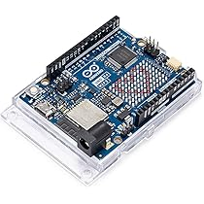Memoria: 256 KB Flash / 32 KB SRAM
* Tensione d'esercizio: 5 V
* Tensione di ingresso 6-24 V
* Velocità di clock: 48 MHz
* Porta di programmazione: USB-C
* WiFi/BLE: ESP32-S3-MINI
* Matrice LED: 12x8 (96 LED rossi)
* Collegamenti aggiuntivi: connettore Qwiic, pin OFF, pin VRTC
* Pin digitali: 14
* PWM: 6
* ADC: 6
* DAC: 1 (12 bit)
* SPI: 1
* I2C: 1
* CAN: 1

Il µcontrollore funziona come un “server”, gestisce:

* Comunicazione http con M5Stack Core Basic, Rasberry Pi 3 B+ e client.

Gli M5Stack riferiscono a Arduino lo stato dei motori. Le Raspberry mandano le informazioni dei QR code al µcontrollore.

* Gestione del ciclo di lavoro.
* Salvataggio della configurazione del magazzino.

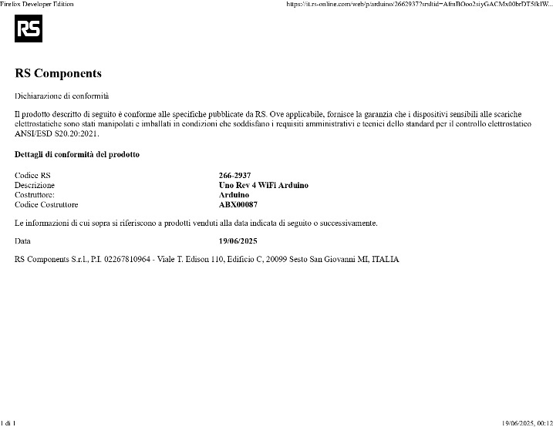

[Datasheet completo](https://docs.rs-online.com/26d8/A700000010377841.pdf)

Dichiarazione di conformità

3.1.2 Display OLED Midas, matrice Passivo, Giallo, 128 x 64pixels, COB, I2C Interface

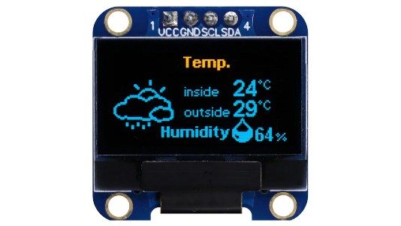Specifiche tecniche:

* Diagonale display: 0,96" (circa 24,4 mm)
* Area di visualizzazione (L × A): 23,74 × 13,20 mm
* Rapporto d’aspetto (risoluzione): 128 × 64 (2:1)
* Tipo di matrice: passivo
* Colore del display: giallo
* Risoluzione: 128 × 64 pixel
* Contrasto: 2000:1
* Driver di montaggio: COB (Chip On Board)
* Interfaccia: I²C
* Dimensioni esterne (L × A × P): 27,30 × 27,30 × 2,72 mm
* Tensione di alimentazione: 3,3 V CC
* Temperatura operativa:
* Minima: –40 °C
* Massima: +80 °C

Il display OLED è utilizzato per permettere agli operatori di vedere gli errori che occorrono.

Mostra le operazioni che Arduino non riesce a compiere. In questo modo gli operatori sanno da dove partire.

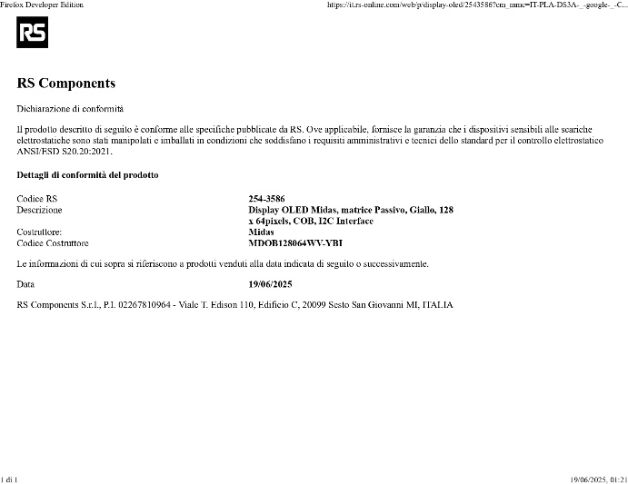

[Datasheet completo](https://docs.rs-online.com/94f8/A700000009253635.pdf)

[Controller datasheet](https://docs.rs-online.com/e356/A700000012854865.pdf)

Dichiarazione di conformità

3.1.3 Dissipatore ventola

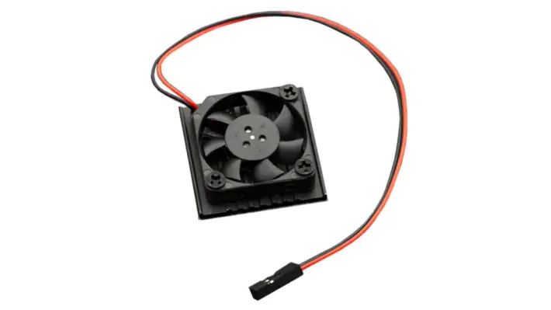

Specifiche tecniche:

* Tensione d'esercizio: 5 V
* Corrente d'esercizio: 0,14 A
* Velocità nominale: 6500 giri/min
* Lunghezza del cavo: 20 cm
* Tipo di interfaccia: connettore femmina da 2,54 mm a 2 pin DuPont
* Dimensioni: 34,5 x 34,5 x 10 mm / 1,36 x 1,36 x 0,4 poll.
* Peso: 12 g

Viene usato per aiutare Arduino a dissipare il calore. Arduino svolge la funzione di computer centrale, dunque la ventola aiuta il µcontrollore a non surriscaldarsi.

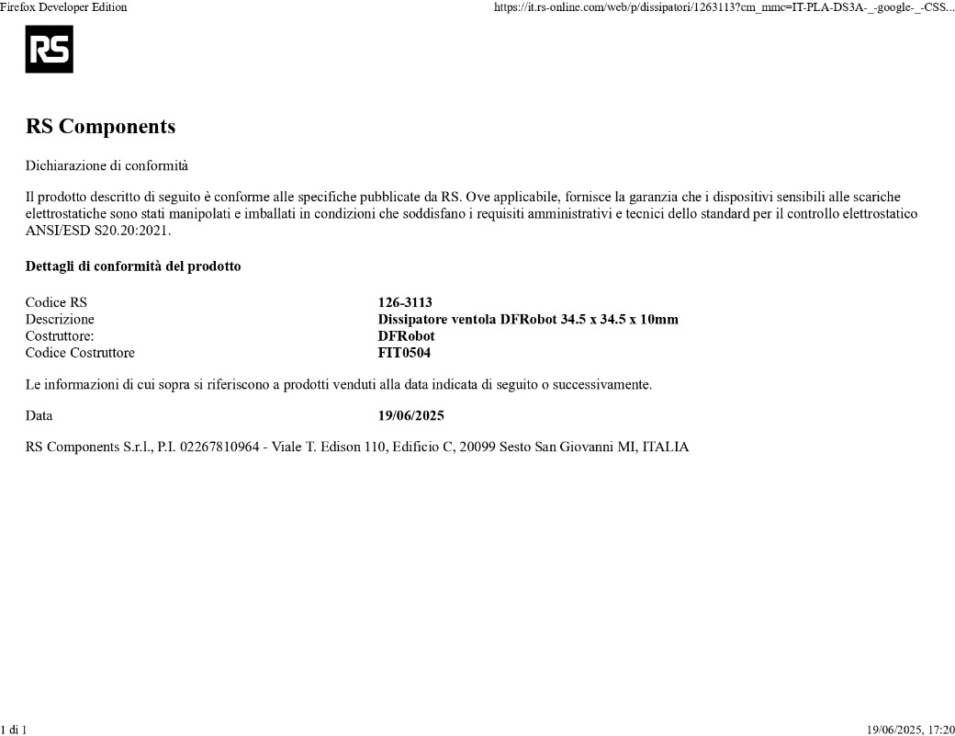

Dichiarazione di conformità

3.1.4 Modulo MicroSD Card Reader con interfaccia SPI

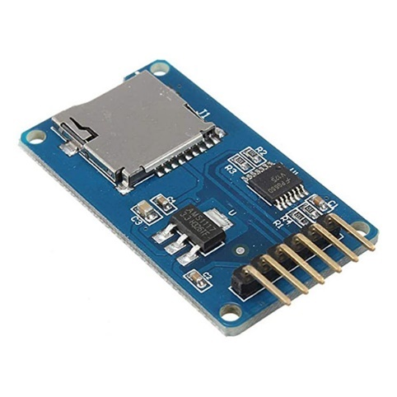

Specifiche tecniche:

* Supporta schede Micro SD e schede Micro SDHC
* 4 fori di posizionamento per viti M2, facile da installare
* Alimentazione: 4,5-5,5V
* Corrente: 0,2-200 mA
* Livello dell’interfaccia: 3,3V o 5V
* Schede supportate: Schede Micro SD (≤2G), Schede Micro SDHC (≤32G)
* Dimensioni: 42x24x12mm.
* Peso: 7g

Serve a tenere la scheda micro SD che contiene i file di configurazione di Arduino.

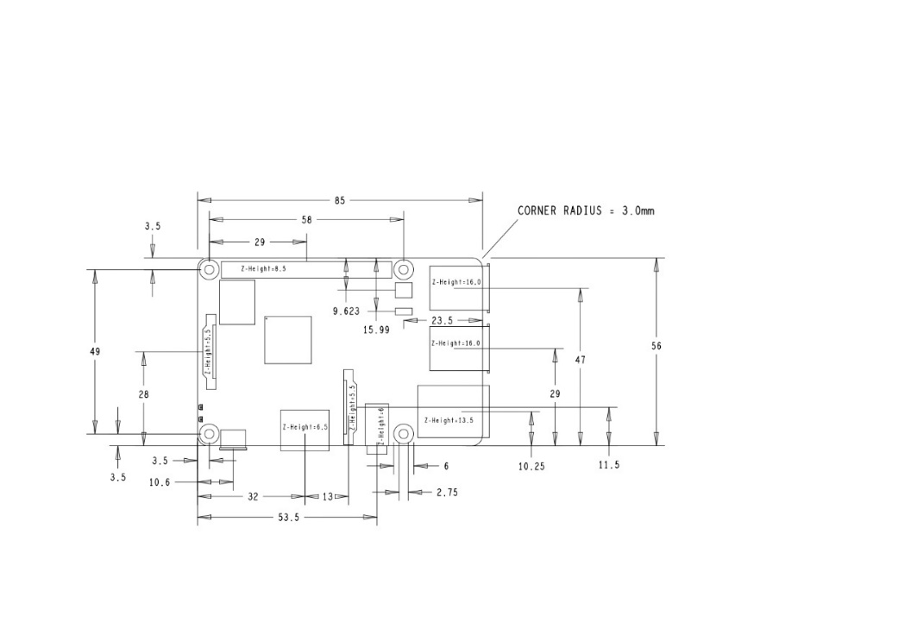3.1.5 Raspberry Pi 3B+

Specifiche tecniche:

* Processore quad-core Cortex-A53 Broadcom BCM2837 1,2 GHz ARM con GPU dual-core VideoCore 4
* La GPU supporta Open GL ES 2.0, l’accelerazione hardware OpenVG e la decodifica H.264 high-profile 1080p30
* GPU ha una capacità di 1 Gpixel/s, 1.5 Gtexel/s o 24 GFLOPs con texture filtering e infrastruttura DMA
* Memoria SDRAM LPDDR2 1 GB
* Modulo Wi-Fi BCM43143 integrato
* Modulo Bluetooth (BLE) integrato
* Uscita video HD 1080p
* Connettore femmina Ethernet RJ45 10/100 BaseT
* Connettore femmina video/audio HDMI 1.3 e 1.4
* Jack femmina di uscita audio/video composito da 3,5 mm a 4 poli
* 4 x connettori femmina USB 2.0 con uscita fino a 1,2 A
* Connettore MPI CSI-2 a 15 vie per videocamera Raspberry Pi ad alta definizione
* Connettore di interfaccia seriale per display a 15 vie
* Connettore femmina per scheda MicroSD
* 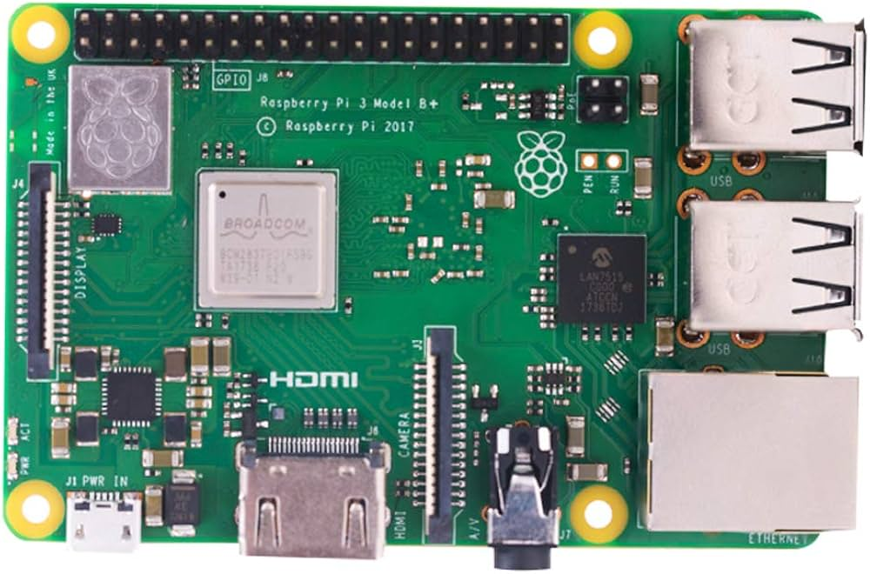Avvio da scheda MicroSD
* Connettore a 40 pin per GPIO e bus seriali
* Alimentazione: 5 Vdc a 2,5 A tramite connettore femmina micro USB
* Dimensioni (mm): 86x56x17
* Supporta Raspbian, Windows 10 IoT, OpenELEC, OSMC, Pidora, Arch Linux, RISCOS e altro ancora!

Le Raspberry hanno tre scopi:

* Leggere i codici Qrcode dei pallet.
* Fornire ad Arduino tutte le informazioni tramite una chiamata http.
* Mostrare in tempo reale all’operatore il processo di carico e scarico.

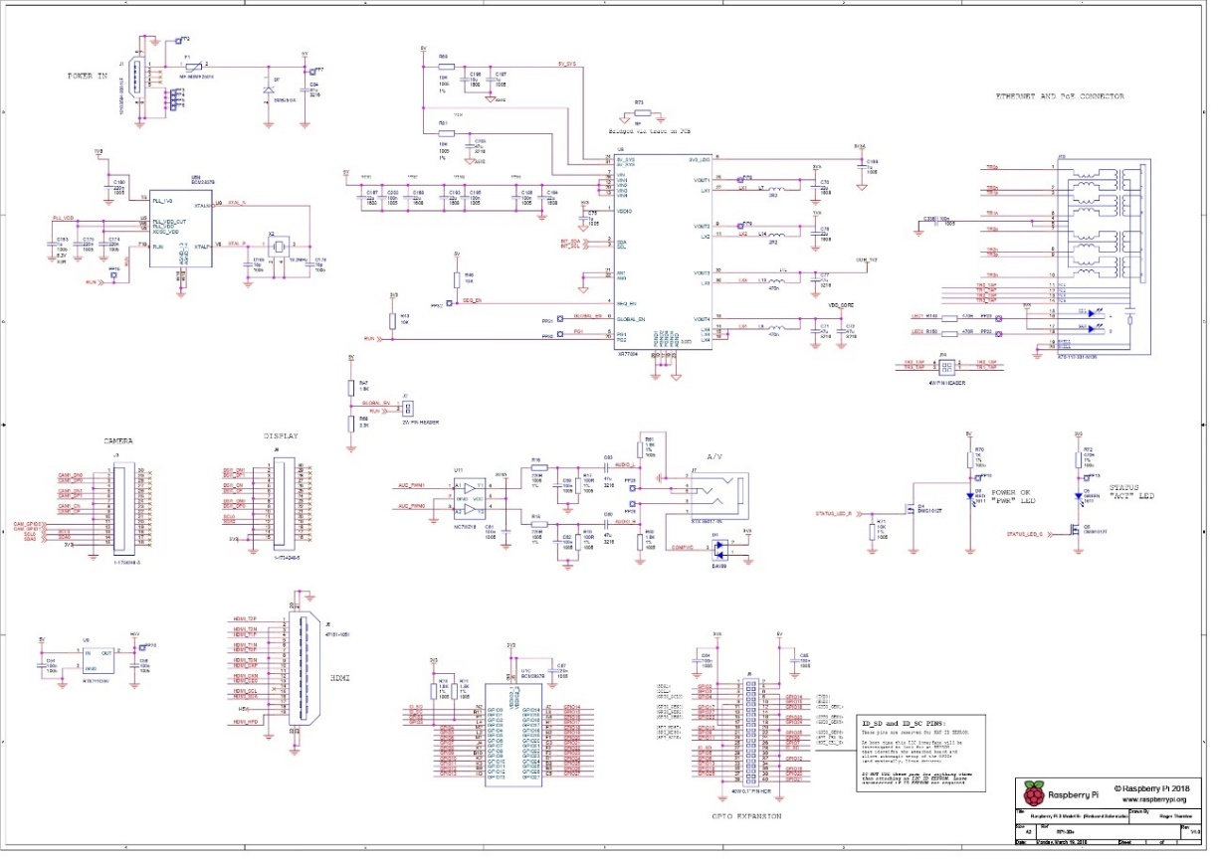

3.1.6 Display per Raspberry Pi LCD

Specifiche tecniche:

* Schermo tattile multi-touch capacitivo che supporta fino a 10 dita
* Display da 7 pollici
* Risoluzione 800x480 pixel, 60 fotogrammi al secondo (fps)
* 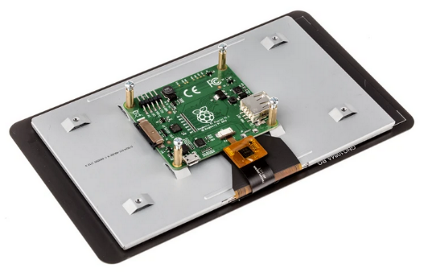Colore RGB a 24 bit
* Angolo di visione di 70°
* Richiede solo due collegamenti
* Alimentazione flessibile
* Non produce interferenze elettroniche
* Funzionalità totale del sistema operativo Raspbian senza tastiera e mouse

I display sono collegati alle Raspberry e alle telecamere. In questo modo si può vedere quello che succede nel magazzino in tempo reale.

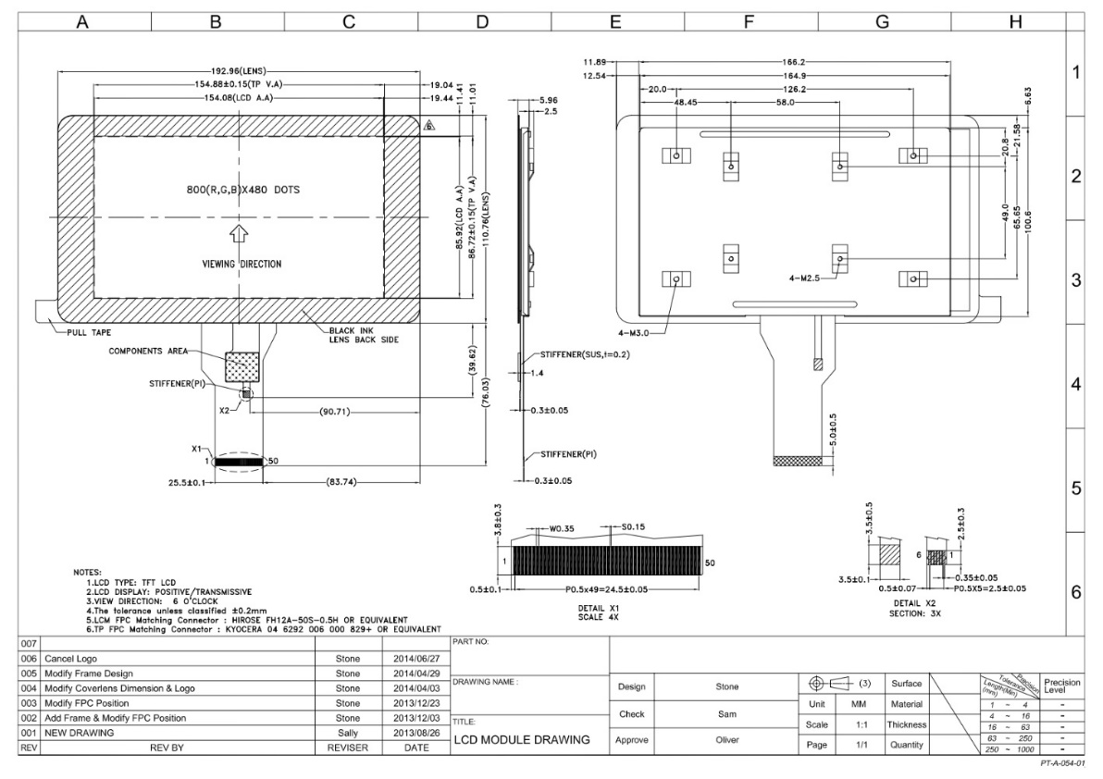

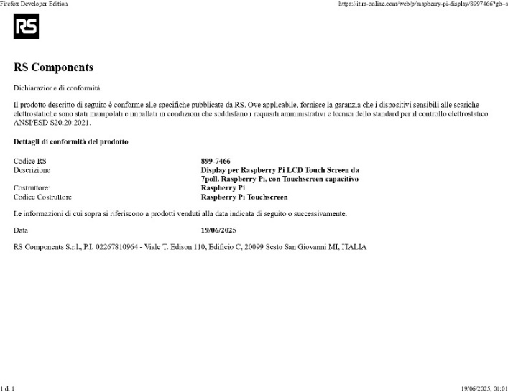

[Datasheet completo](https://docs.rs-online.com/75d2/A700000007993904.pdf)

Dichiarazione di conformità

3.1.7 M5Stack Core Basic

Specifiche tecniche:

* SoC: ESP32-D0WDQ6-V3, dual core a 240 MHz, 600 DMIPS, 520 KB di SRAM, Wi-Fi integrato
* Memoria Flash: 16 MB
* Tensione di alimentazione: 5 V ⎓ 500 mA
* Interfaccia base core (header PIN): G21, G22, G23, G19, G18, G3, G1, G16, G17, G2, G5, G25, G26, G35, G36
* 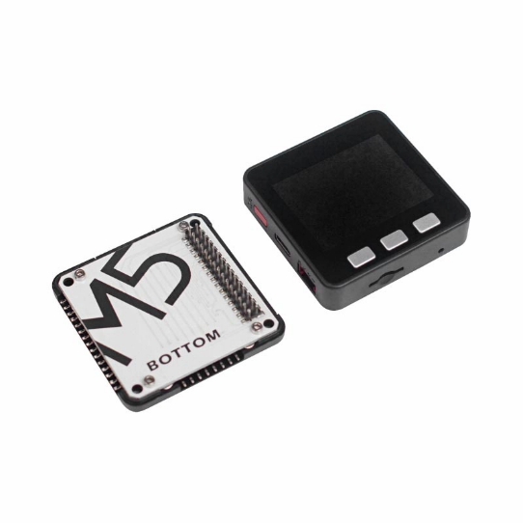Display IPS: 2″, 320 × 240 pixel, TFT LCD a colori con controller ILI9342C, luminosità massima 853 nit
* Altoparlante: modello 1W-0928
* Pulsanti: 3 pulsanti personalizzabili
* Batteria al litio: 110 mAh @ 3,7 V
* Antenna: antenna 3D a 2,4 GHz
* Temperatura di esercizio: da 0 °C a 60 °C
* Dimensioni prodotto: 54,0 × 54,0 × 17,0 mm
* Peso prodotto: 49,5 g

Questo dispositivo si occupa del movimento dei motori.

Il componente deve essere programmato, dunque il codice per comandare i motori stepper viene caricato nel M5Stack invece che su Arduino. In questo modo si ha un comando non centralizzato che permette una maggiore sicurezza e un minore affaticamento del µcontrollore.

I driver dei motori e i finecorsa sono collegati ai due dispositivi M5Stack nel circuito.

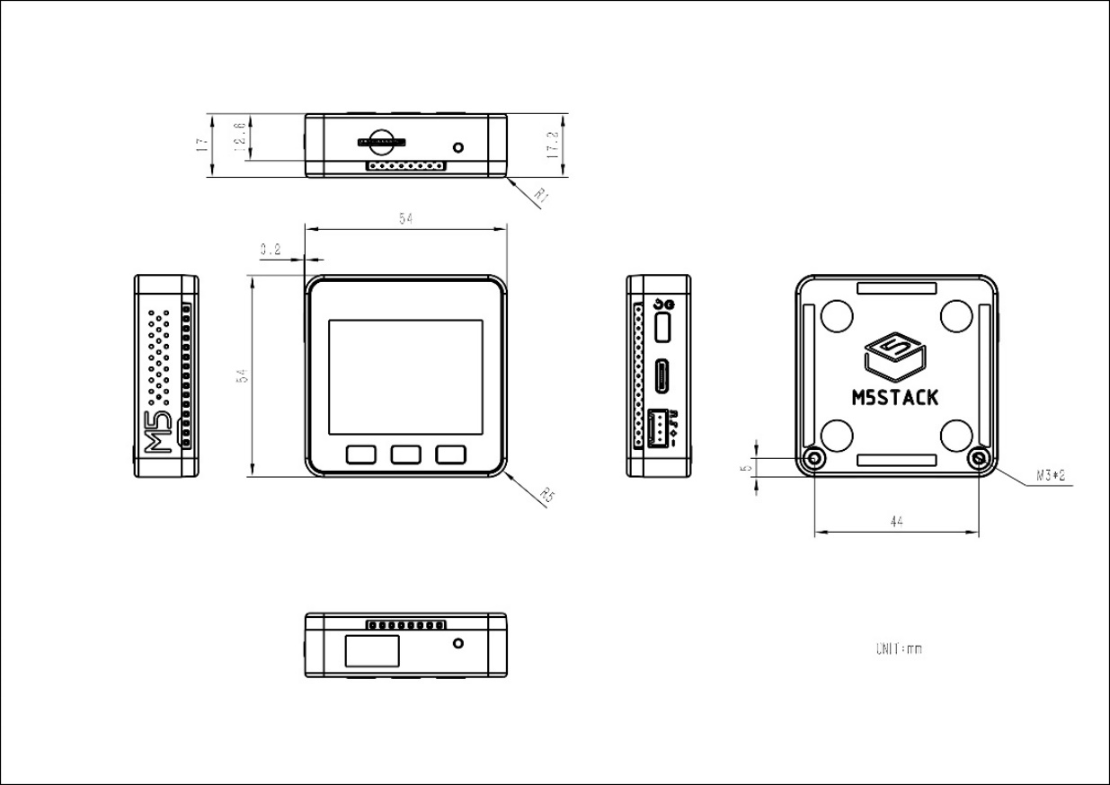

[Datasheet ESP32](https://m5stack.oss-cn-shenzhen.aliyuncs.com/resource/docs/datasheet/core/esp32_datasheet_cn.pdf)

[Datasheet ILI9342C](https://m5stack.oss-cn-shenzhen.aliyuncs.com/resource/docs/datasheet/core/ILI9342C-ILITEK.pdf)

[Datasheet IP5306](https://m5stack.oss-cn-shenzhen.aliyuncs.com/resource/docs/datasheet/core/IIC_IP5306_REG_V1.4_cn.pdf)

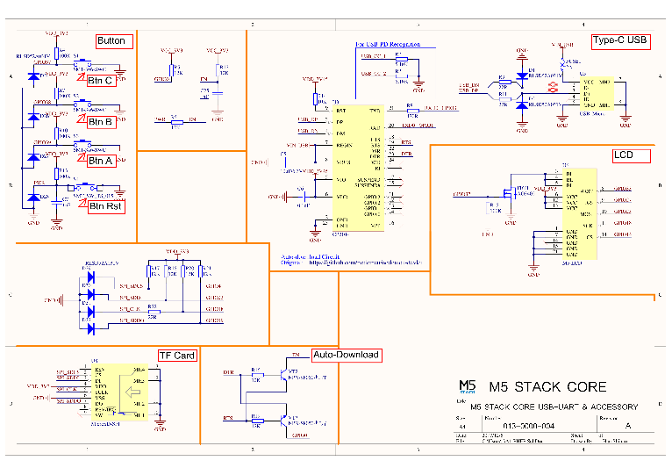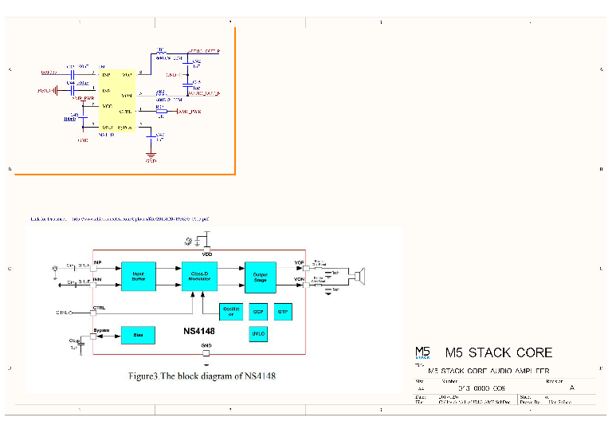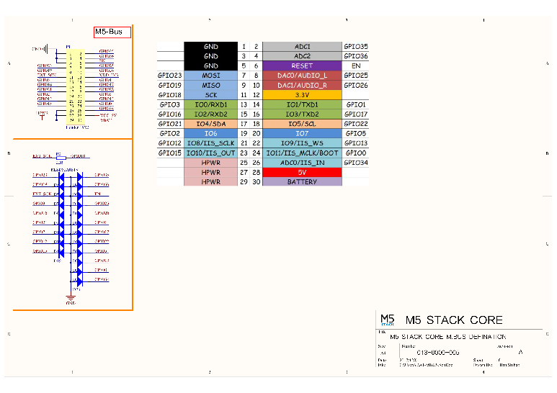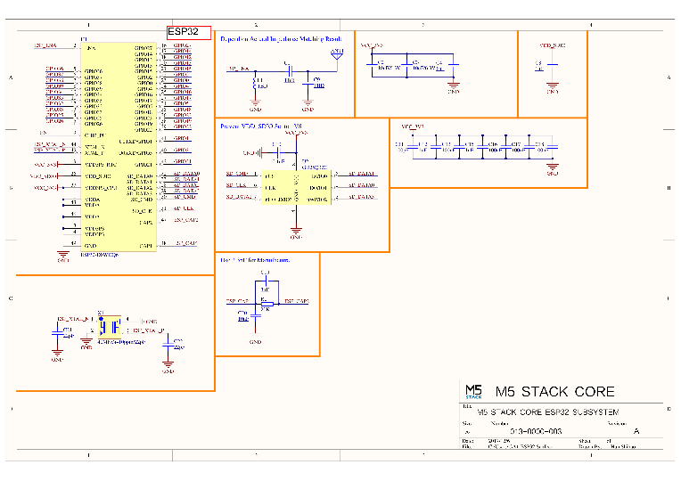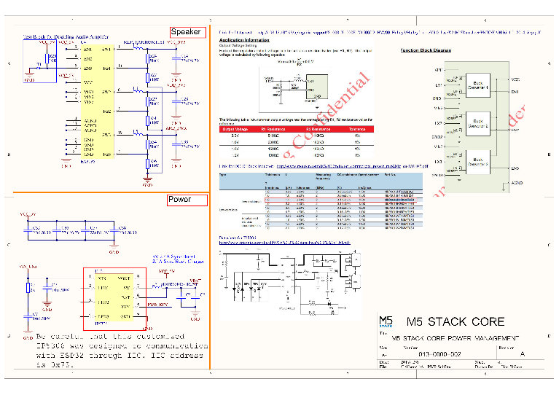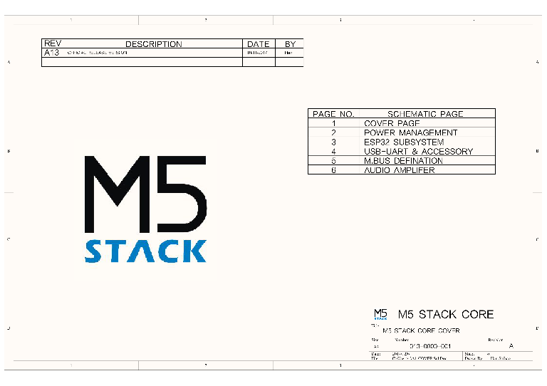

3.1.8 Driver Motore Stepper TB6600

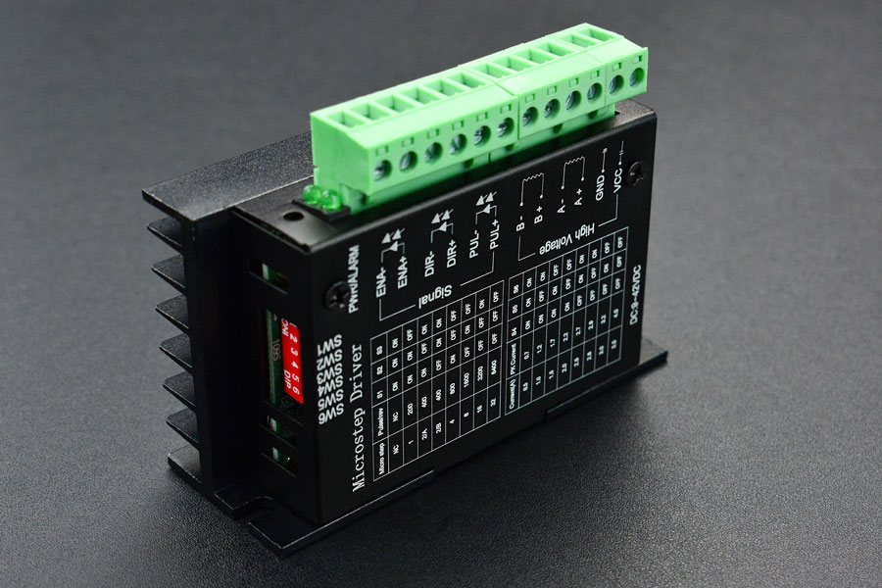

Specifiche tecniche:

* Alimentazione da 9Vcc a 42Vcc
* Corrente di uscita: da 0,5A a 4,5A (5A di picco)
* Protezione contro il cortocircuito e la sovracorrente
* Potenza massima: 160W
* Dimensioni: 96mm x 56mm x 33mm

I driver vengono collegati ai quattro motori Nema 17 (uno per motore).

Sui TB6600 ci sono degli switch per regolare la corrente massima che può assorbire. Per i Nema 17 la corrente già impostata è ().

I segnali di “Enable”, “Pulse”, e “Diretcion” sono collegati agli M5Stack, in questo modo i due componenti possono controllare i motori.

Per coordinare le movimentazioni ogni due driver sono collegati a un M5Stack.

[Datasheet completo](https://homotix_it.e-mind.it/upld/catalogo/doc/TB6600HG.pdf)

[Manuale utente](https://homotix_it.e-mind.it/upld/catalogo/doc/TB6600.pdf)

3.1.9 Motore stepper Nema 17

Specifiche tecniche:

* 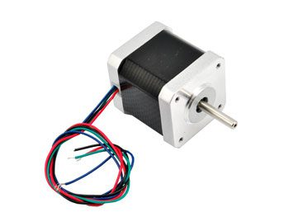Attacco: NEMA 17
* Diametro albero: 5 mm
* Angolo passo-passo: 1,8° +/-5%
* Numero di fasi: 2
* Tensione nominale: 3,1 V
* Corrente di fase: 2,5 A
* Resistenza per fase: 1,25 ohm
* Induttanza per fase: 1,8 mH
* Resistenza d’isolamento: 100 Mohm min. (500 Vdc)
* Forza di torsione: 4,8 kg/cm
* Inerzia rotore: 68 g-cm²
* Dimensioni: 48 x 42,3 x 42,3 mm
* Temperatura di lavoro: da -20°C a +50°C
* Peso: 340 grammi

I motori nel circuito sono quattro:

* Uno per la movimentazione Z. I segnali arrivano dallo stesso M5Stack della movimentazione Y. Viene usato per muovere in avanti su ogni scaffalatura e indietro le forche.
* Uno per la movimentazione Y. I segnali arrivano dallo stesso M5Stack della movimentazione Z. Viene usato per muovere le forche su e giù per la vite senza fine. Applicando coppia sulla chiocciola, muove il carico che scorre su un carrello per la guida lineare.
* Due per la movimentazione X. I segnali arrivano dallo stesso m5Stack. Serve per muovere orizzontalmente le forche su tutto il magazzino.

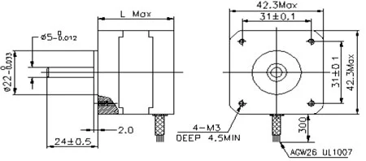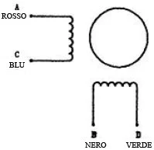

3.1.10 Alimentatore switching RS PRO

Specifiche tecniche:

* 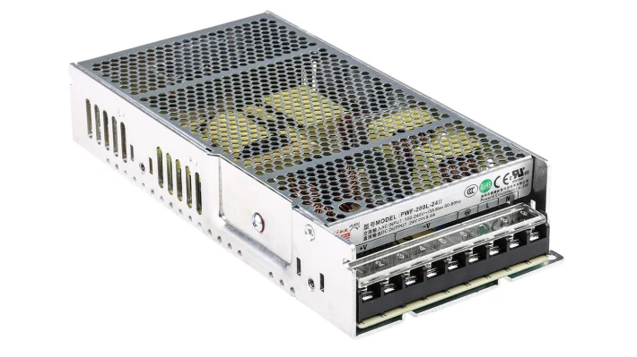Tensione di uscita: 24 V CC
* Corrente di uscita: 8,4 A
* Potenza nominale: 200 W
* Numero di uscite: 1
* Tensione di ingresso: 90 – 264 V CA
* Tipo di montaggio: montaggio a telaio
* Tipo di contenitore: chiuso
* Dimensioni (L × P × A): 200 × 99 × 38 mm
* Temperatura operativa minima: –20 °C
* Temperatura operativa massima: +70 °C

L’alimentatore viene connesso alla presa VDE e ha in ingresso 230VAC e fornisce in uscita una tensione di 24VDC. Presenta tre viti per i 24V e tre per la massa.

La prima vite di V+ e di V- viene usata per alimentare la parte di circuito M5Stack – TB6600 – Nema 17.

La seconda vite viene usata per alimentare Arduino. La terza per alimentare le Raspberry. Tra i carichi e l’alimentatore ci sono dei convertitori DC-DC per abbassare la tensione.

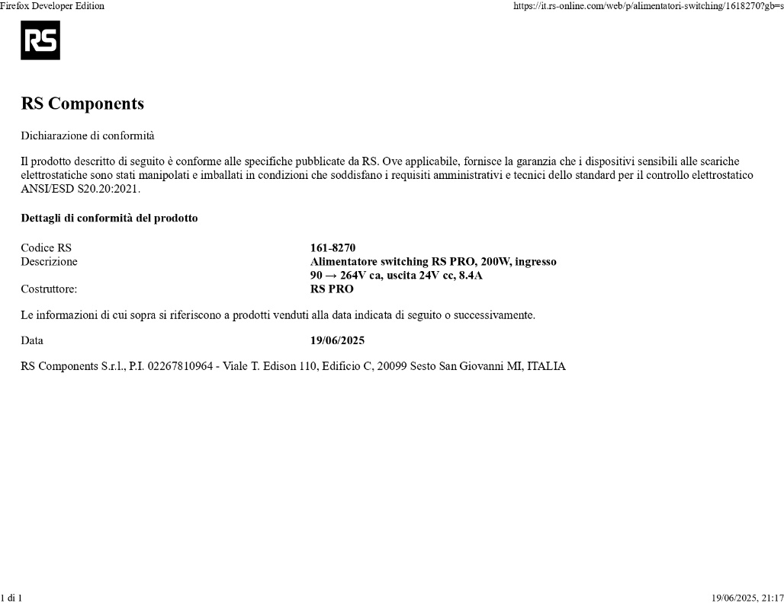[Power Supplies Guide IT](https://docs.rs-online.com/70bd/0900766b816fb6df.pdf)

Dichiarazione di conformità

[Power Supplies Guide EN](https://docs.rs-online.com/1563/0900766b816fb6d5.pdf)

[Datasheet completo](https://docs.rs-online.com/17a2/A700000008879839.pdf)

3.1.11 Convertitore buck DC-DC regolabile da 20W con display digitale

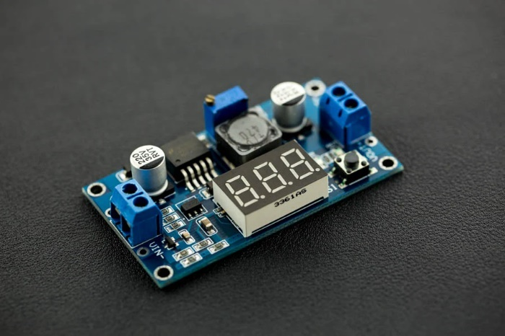Specifiche tecniche:

* Tensione di ingresso: 4,0 – 40 V
* Tensione di uscita: 1,25 – 37 V
* Potenza in uscita: 20 W
* Corrente in uscita: 3 A
* Dimensioni di montaggio: 6,1 × 3,1 cm

Questi convertitori sono usati tra l’alimentazione e i tre macro-carichi del circuito del magazzino. Ci sono tre convertitori che abbassano la tensione da 24V a 5V: uno per ogniuno dei M5Stack, uno per le due Raspberry. Il quarto abbassa la tensione da 24V a 9V per Arduino.

Il display digitale mi permette di vedere la tensione in ingresso e in uscita premendo il bottone.

3.1.12 Finecorsa Meccanico

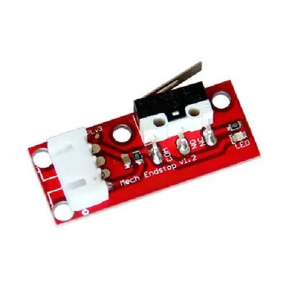Specifiche tecniche:

* Micro switch
* LED di stato
* Dimensioni (mm): 33x14x10,5
* Cavetto lungo circa 70 cm con relativi connettori. Filo rosso VCC, filo nero GND e filo verde SIGNAL.

I fine corsa sono collegati ai due M5Stack, tre per ogniuno. Due sulla cremagliera, che mandano il segnale della movimentazione presa e rilascio del pallet al M5Stack. Sullo stesso componente arrivano i segnali dei due finecorsa dell’asse Z.

Sul secondo M5Stack arrivano i segnali dei due finecorsa per il movimento sull’asse X.

3.1.13 Interruttore rocker KCD4-202N

Specifiche tecniche:

* Modello: KCD4-202N
* Tipo: interruttore rocker DPDT (doppio polo, doppia posizione) a 6 PIN
* Tensione nominale: 250 V CA (in base al modello)
* Corrente nominale: 16 A (a 250 V CA)
* 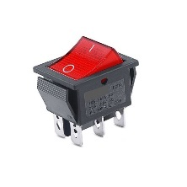Configurazione contatto: DPDT (Double Pole Double Throw)
* Illuminazione: alcune versioni con LED integrato
* Tipo di montaggio: pannello, snap-in (ad incastro)
* Materiale: corpo in plastica; terminali metallici
* Numero di poli: 2
* Numero di posizioni: 2 (ON-OFF)
* Numero di terminali: 6
* Applicazioni: adatto per impieghi in corrente alternata e continua
* Dimensioni: standard per interruttori KCD4 (taglio pannello ≈ 28 × 22 mm
* Funzione: commutazione on-off affidabile per dispositivi elettronici

Lo switch viene usato per l’alimentazione della parte driver – motori. In questo modo è possibile separare in reparti il Vertistock per la sicurezza degli operatori.

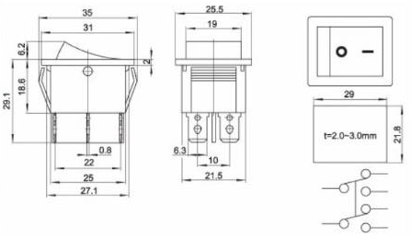

3.1.14 Interruttore rocker KCD3

Specifiche tecniche:

* Tipo: interruttore rocker SPST (singolo polo, singola posizione) a 3 terminali
* 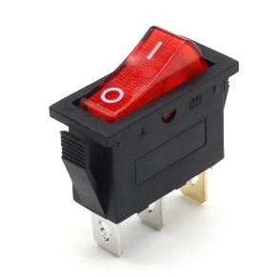Azionamento: a scatto (latching), 2 posizioni (ON/OFF)
* Tensione nominale: 250 V AC / 125 V AC
* Corrente nominale: 16 A (a 250 V AC); 20 A (a 125 V AC)
* Indicatore luminoso: LED rosso integrato
* Dimensioni foro di montaggio: 27 × 10 mm (L × W)
* Dimensioni complessive: 31 × 14 × 35 mm (L × W × H)
* Numero terminali: 3
* Montaggio: pannello (snap-in)

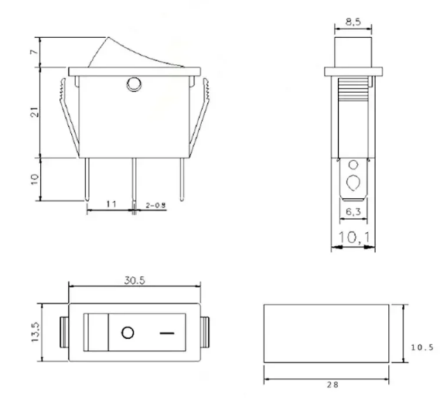

3.1.15 Relè di potenza Finder serie 40 Series, DPDT, bobina 24V cc

Specifiche tecniche:

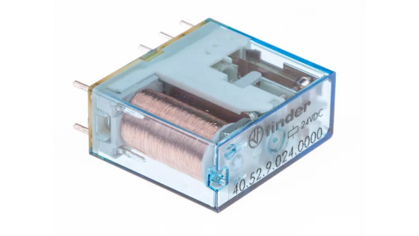

* Tensione bobina: 24 V CC
* Configurazione contatto: DPDT
* Tipo di montaggio: montaggio su circuito stampato
* Corrente di commutazione: 8 A
* Numero di poli: 2
* Bistabile: no
* Tipo di terminale: a innesto
* Tensione di commutazione massima CA: 400 V
* Lunghezza: 29 mm
* Resistenza bobina: 900 Ω
* Potenza bobina: 650 mW
* Profondità: 12,4 mm
* Materiale contatto: lega di argento
* Vita operativa: 10 × 10^6 cicli
* Temperatura operativa massima: +85 °C
* Temperatura operativa minima: –40 °C
* Serie: 40 Series
* Altezza: 25 mm
* Isolamento bobina-contatto: 6 kV

Il relè viene usato per permettere l’auto ritenuta del pulsante di start. In questo modo per far ripartire il circuito non basta riarmare il fungo di emergenza, ma è necessario premere di nuovo start.

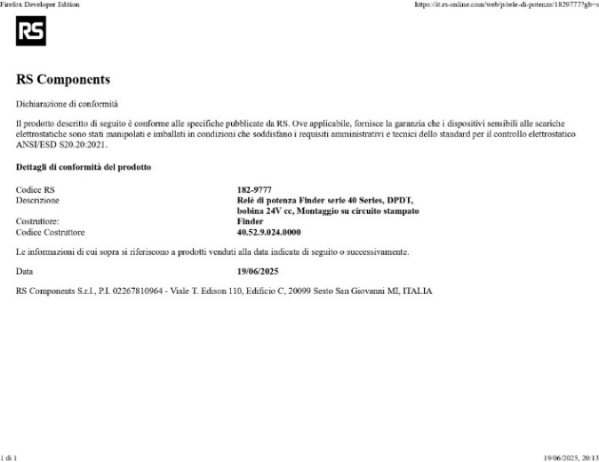

[Scheda Dati](https://docs.rs-online.com/5a0f/0900766b8137fde5.pdf)

[Datasheet completo](https://docs.rs-online.com/b904/A700000010195895.pdf)

Dichiarazione di conformità

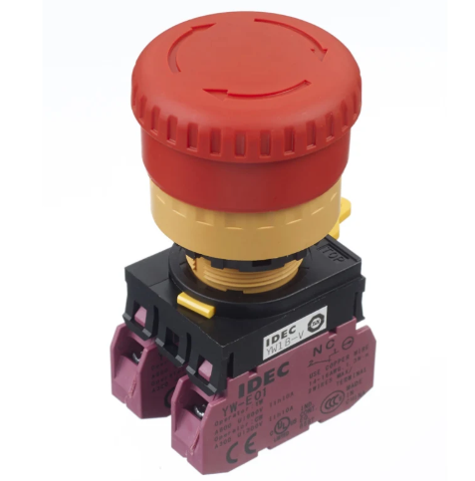3.1.16 Pulsante di arresto di emergenza Idec YW

Specifiche tecniche:

* Modello: IDEC YM
* Diametro testa: 40mm
* Diametro foratura pannello: 22mm
* Profondità: 78.3mm
* Contatti di sicurezza: 2
* Contatti: 2NC
* Attuazione a pulsante: rilascio a rotazione
* Tensione nominale: 380V
* Corrente fornita: 10A
* Colore: rosso
* Grado di protezione IP65
* Certificazione CE
* Approvazione UL
* Certificazione CCC

Il fingo viene utilizzato per interrompere il flusso di corrente che va ai motori. In questo modo non si toglie l’alimentazione a tutto il circuito, permettendo una maggiore sicurezza e permette di visualizzare gli eventuali errori su display.

3.1.17 Unità completa pulsante RS PRO, SPST, IP65

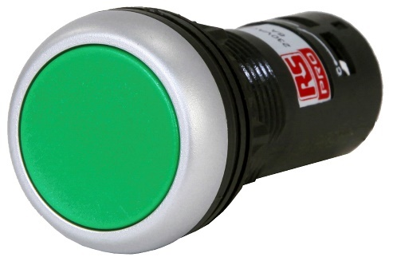Specifiche tecniche:

* Materiale del corpo in plastica
* Configurazione dei contatti di 1NO (normalmente aperto)
* Diametro di foratura di 22 mm
* Non illuminato
* IP65 grado di protezione IP (Ingress Protection) di
* Tensione c.a. massima di 230 V.
* Corrente massima di 6 A
* Tipo per montaggio a pannello
* Azionamento momentaneo del pulsante
* Colore del pulsante verde
* Materiale del pulsante in plastica
* Pulsante rotondo
* Pulsante a filo
* Tipo terminal a vite

Il tasto start permette ai motori di avviarsi. L’auto ritenuta è garantita dal relè.

3.1.18 Presa VDE IEC 60320 C13 femmina

Specifiche tecniche:

* Conforme alla norma IEC 60320-1 (foglio C13) e certificata VDE (VDE 0625 Pt. 1)
* Presa tripolare (L, N, PE)
* Corrente nominale 10 A a 250 V AC
* Temperatura di esercizio fino a 70 °C.
* Corpo angolato da 51 × 18,8 × 27,73 mm (L × P × A)
* Foro pannello 28 × 19 mm
* Distanza fra i fori di fissaggio 40 mm.
* Omologata VDE, ENEC, CEBEC, KEMA, NF, OVE, IMQ e conforme RoHS

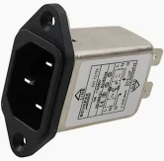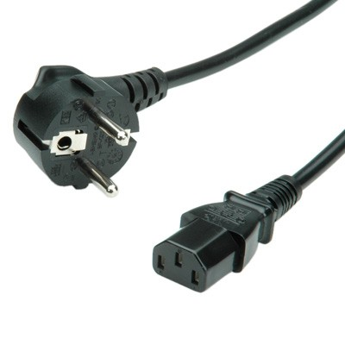

La presa permette all’impianto di non avere una spina collegata direttamente all’alimentatore che sarebbe intralciante e ingombrante. La presa è venduta con l’impianto, ma la possibilità di scollegarla da entrambe le estremità aumenta la sicurezza.

### 3.2 Circuito elettrico “Vertistock – Magazzino automatizzato”

*3.2.1 Aspetti importanti*

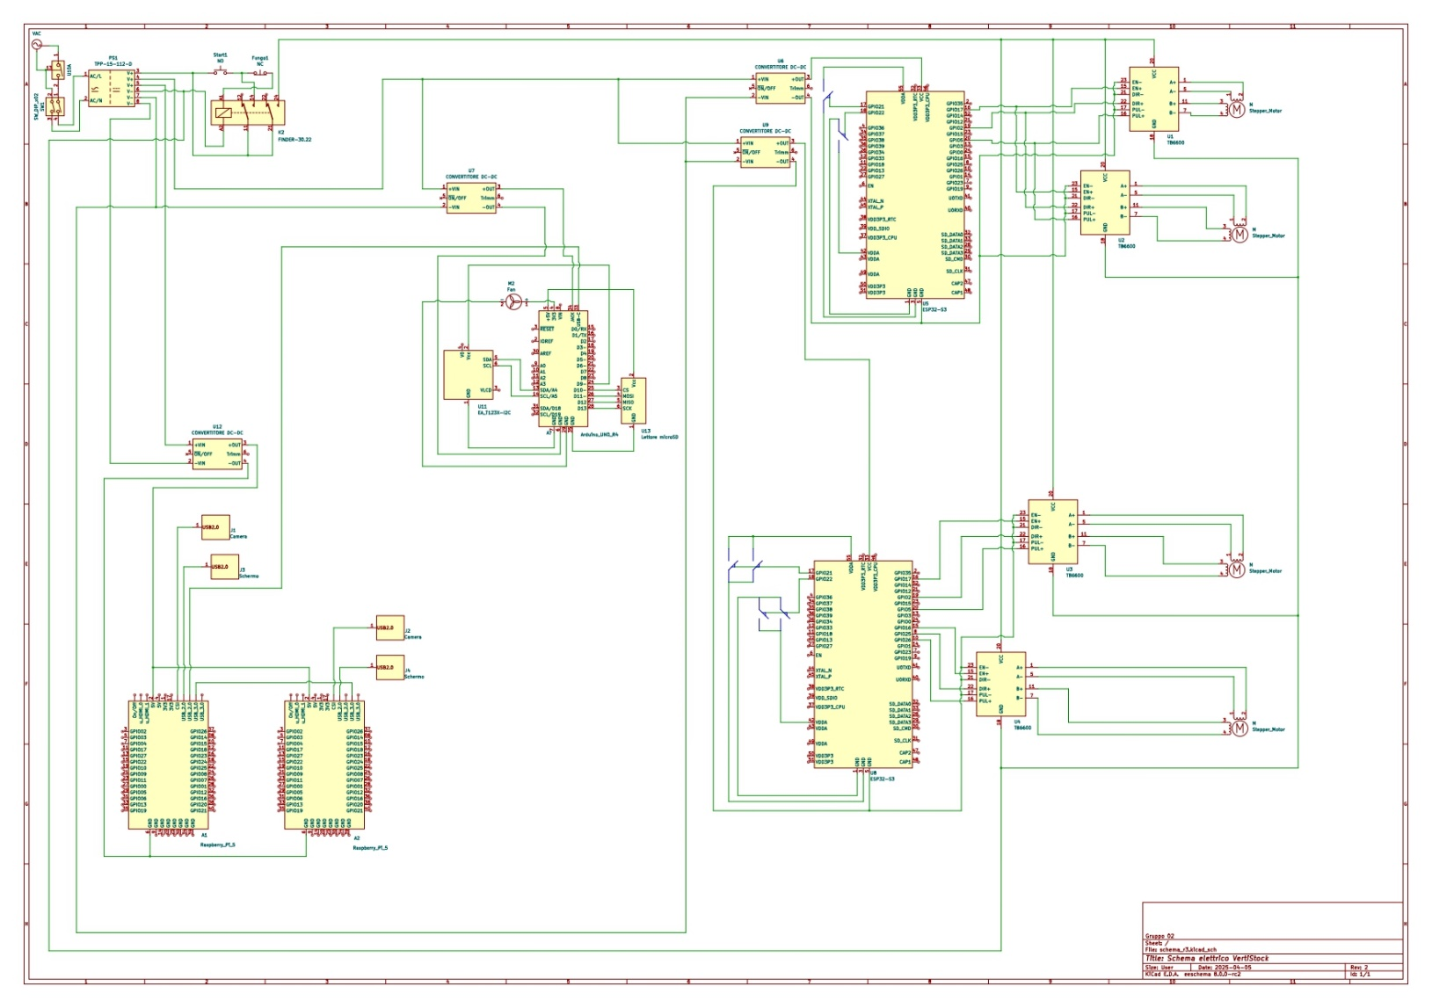

*Schema elettrico completo dell’impianto.*

L’immagine raffigura il circuito di tutto l’impianto del progetto “Vertistock – Magazzino automatizzato” versione “Small”. Tutti i componenti utilizzati per la realizzazione del circuito sono presenti in questo schema.

Ogni parte del circuito è fondamentale per garantire al magazzino di svolgere il suo scopo in modo ottimale. I microcontrollori, driver e gli altri elementi e apparecchiature devono essere sempre operativi. Di conseguenza, dal punto di vista elettrico, si avrà manutenzione straordinaria con aggiustamento o sostituzione del componente.

Dal punto di vista elettrico l’innovazione di “Vertistock – Magazzino automatizzato” è l’utilizzo del “M5Stack”. Questo componente può essere programmato e può comunicare con l’utilizzo del WiFi. Questo permette di lasciare il controllo dei motori per la movimentazione ai due M5Stack invece che Arduino. In questo modo non si va a sovraccaricare il microcontrollore. La movimentazione è gestita dai due dispositivi, i quali mandano informazioni sullo stato dei motori a Arduino tramite WiFi.

*3.2.2 Funzionamento*

Premendo l’interruttore rocker KCD3 attiva l’alimentazione. Senza l’attivazione del KCD3 non si può far partire il magazzino.

Successivamente si deve attivare l’interruttore rocker KCD4 per attivare Arduino e gli M5Stack. In questo modo si attivano il µcontrollore e i due dispositivi, attivando la parte software. Questa scelta è stata fatta per evitare che i motori partissero immediatamente all’accensione del magazzino.

Come ultimo step si preme il pulsante di start. A quel punto la zona “Driver – Motori” è pronta a operare.

Per le emergenze, premere il fungo rosso. In questo modo si toglie l’alimentazione ai motori, senza spegnere l’intero impianto. Per riattivare i motori bisogna resettare il fungo e premere nuovamente il pulsante “Start”.

I convertitori DC-DC abbassano la tensione in ingresso ai rispettivi componenti. Per Raspberry e i M5Stack la tensione passa da 24V dell’alimentatore a 5V. Per Arduino la tensione viene abbassata a 9V.

Appena acceso il magazzino esegue un’operazione di ricerca delle posizioni. In questa fase tocca tutti i finecorsa dell’impianto. Successivamente è possibile usare il magazzino.

Mostrando alle telecamere il codice QR del pallet si registrano i dati nel server, si carica il pallet nella zona di carico e le forche andranno a prelevarlo. Arduino manderà il comando agli M5Stack di attivare i motori per far arrivare le forche nella posizione di carico. In questa fase i codici dei due dispositivi faranno in modo che i Nema 17 permettano alle forche di caricare il pallet sulla scaffalatura. Alla fine dell’operazione le forche aspetteranno il comando successivo, che può essere una nuova operazione di carico o una di scarico.

## *3.3 Schemi elettrici*

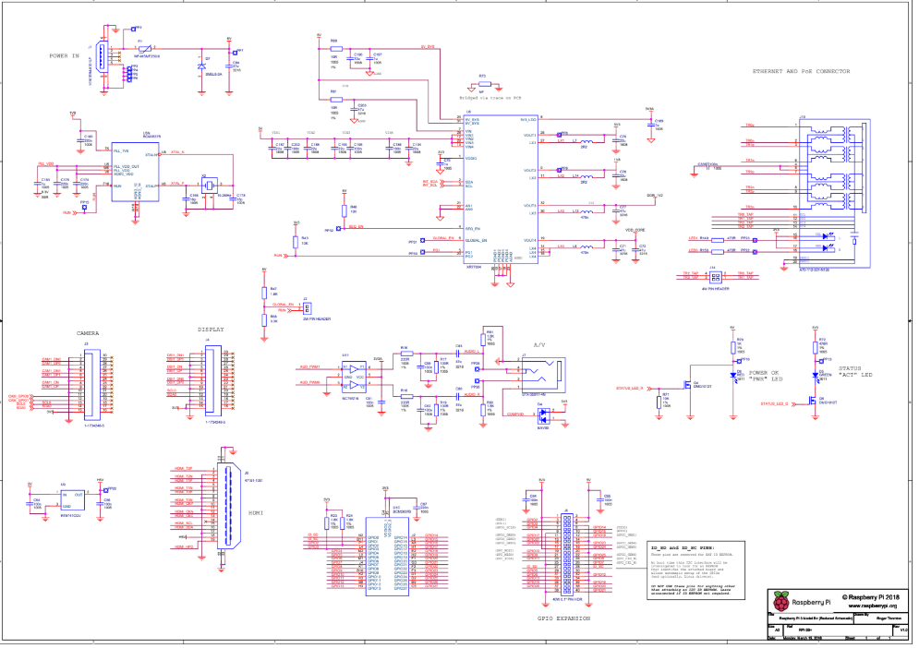

*Rasberry Pi 3 B+*

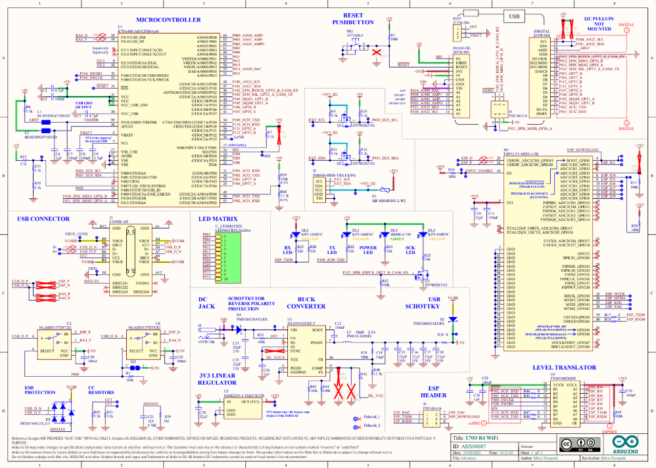

*Arduino R4 WiFi*

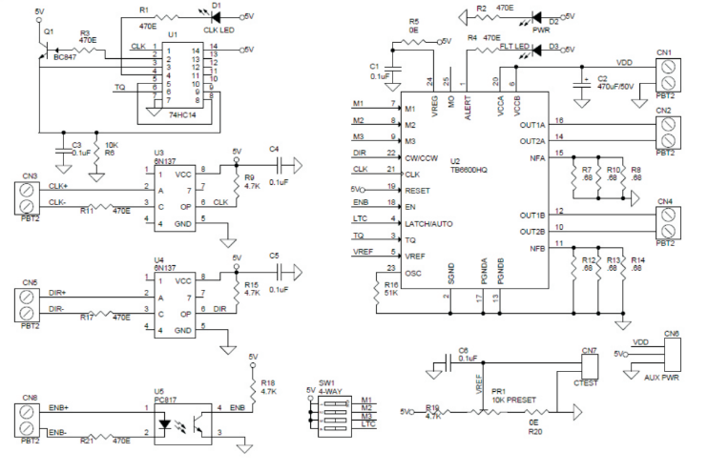

*Driver TB6600*

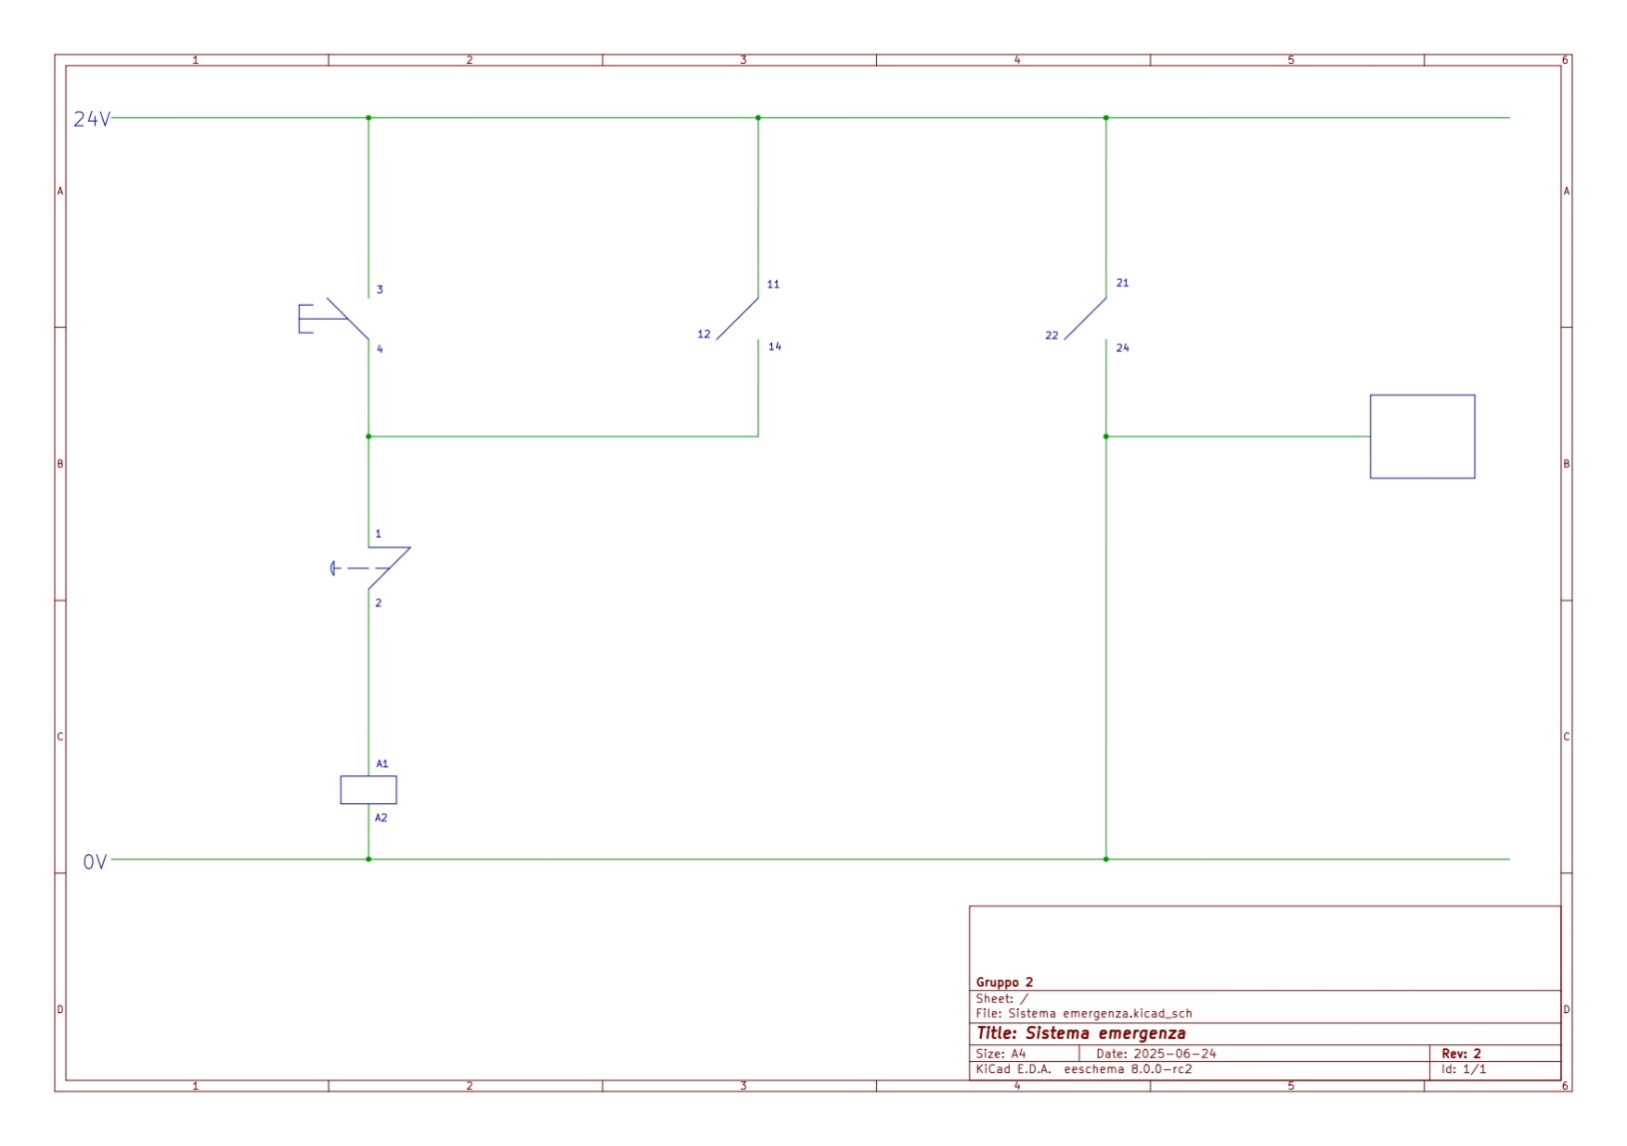

*Start e fungo di emergenza*

### 3.4 Norme elettriche

#### 3.4.1 Norme elettriche per motore stepper:

* 3.4.1.1 EN 55014
* 3.4.1.2 ISO/IEC 61000
* 3.4.1.3 EN 60204-1
* 3.4.1.4 EN 60034

3.4.1.1 EN 55014

La presente Norma si applica ai radiodisturbi condotti e irradiati provenienti dagli apparecchi le cui principali funzioni sono espletate da motori o da dispositivi di commutazione o di regolazione, a meno che l'energia a radiofrequenza non sia intenzionalmente generata o prevista per l'illuminazione.  
Gli apparecchi compresi nel campo di applicazione sono: gli elettrodomestici, gli utensili elettrici, i dispositivi di comando o di regolazione che utilizzano dispositivi a semiconduttore, gli apparecchi elettromedicali a motore, i giocattoli elettrici/elettronici, i distributori automatici, i proiettori cinematografici o per diapositive. Rientrano nel campo di applicazione della presente Norma anche le parti separate dei suddetti apparecchi, quali i motori, i dispositivi di commutazione, come, per esempio i relè di potenza e di protezione: per questi componenti non sono però previsti requisiti di emissione, a meno che non siano esplicitamente espressi in questa Norma.

3.4.1.2 ISO/IEC 61000

La presente Norma definisce i metodi di prova di immunità e i livelli di prova preferiti per le apparecchiature elettriche ed elettroniche collegate a reti di alimentazione a bassa tensione per buchi di tensione, brevi interruzioni e variazioni di tensione. Si applica alle apparecchiature elettriche ed elettroniche con una corrente di ingresso nominale non superiore a 16 A per fase, per connessione a reti c.a. a 50 Hz e 60 Hz. Non si applica alle apparecchiature elettriche ed elettroniche collegate a reti c.a. a 400 Hz. Come descritto nella Guida IEC 107, questa è una pubblicazione EMC di base per l'uso da parte dei comitati di prodotti della IEC, che hanno la responsabilità di determinare se applicare o meno questo standard di test di immunità e di definire i livelli di test appropriati. Questa edizione costituisce una revisione tecnica della precedente edizione e include le seguenti modifiche tecniche significative:  
- i termini di “tempo di salita” e “tempo di caduta” sono stati definiti ed inseriti nell’art. 3;  
- l'origine di buchi di tensione e brevi interruzioni è ora indicata nell’art. 4.

3.4.1.3 EN 60204-1

La presente Norma fornisce le prescrizioni e le raccomandazioni relative all'equipaggiamento elettrico delle macchine in modo da perseguire la sicurezza delle persone e dei beni, la congruenza delle risposte ai comandi e la facilità della manutenzione.  
La presente Norma si applica alla realizzazione di equipaggiamenti e sistemi elettrici, elettronici ed elettronici programmabili per macchine che lavorano in modo coordinato. L'equipaggiamento considerato inizia dal punto di connessione dell'alimentazione all'equipaggiamento elettrico della macchina.  
La presente Norma si applica agli equipaggiamenti elettrici o a parti di equipaggiamenti elettrici alimentati con tensioni nominali non superiori a 1000 V in corrente alternata o 1500 V in corrente continua e con frequenze nominali non superiori a 200 Hz. Essa non copre tutte le prescrizioni (per es. protezioni, interblocchi o comandi) necessarie o richieste da altre norme o regolamenti al fine di proteggere le persone da pericoli diversi da quelli elettrici.

3.4.1.4 EN 60034

La presente Norma si applica a tutte le macchine elettriche rotanti non coperte, in toto o per determinati aspetti, da altre specifiche Norme (per. es. IEC 60349). La Norma contiene principalmente definizioni e prescrizioni relative alle caratteristiche nominali e di funzionamento.  
Nella presente revisione viene introdotto l'obbligo di inserire in targa per i motori che ricadono nel campo di applicazione della CEI EN 60034-30 l'indicazione della classe energetica IE stabilita in accordo alla Norma stessa.

#### 3.4.2 Norme elettriche per pulsante di emergenza:

* 3.4.2.1 UNI EN ISO 13850: 2015
* 3.4.2.2 EN 60947-5-5

3.4.2.1 UNI EN ISO 13850: 2015

La nuova edizione della norma UNI EN ISO 13850: 2015 specifica i principi di progettazione dell’arresto di emergenza indipendentemente dal tipo di energia usata (elettrica, pneumatica oppure idraulica) e, come tale, rappresenta lo stato dell’arte attualmente applicabile. Questa norma introduce alcune novità rispetto alla edizione precedente e introduce alcuni importanti aspetti di progettazione relativamente alla funzione di arresto di emergenza per gli insiemi di macchine.

Recentemente è stata pubblicata la nuova edizione della norma UNI EN ISO 13850: 2015 relativa ai principi di progettazione della funzione di arresto di emergenza. Questa norma, dallo scorso 31 Maggio 2016 sostituisce la precedente edizione del 2008 e garantisce la presunzione di conformità al requisito essenziale di sicurezza 1.2.4.3 della Direttiva Macchine 2006/42/CE. Il requisito 1.2.4.3 dell’Allegato I del D.Lgs. 17/2010, recepimento italiano della Direttiva Macchine 2006/42/CE riporta “la macchina deve essere munita di uno o più dispositivi di arresto di emergenza, che consentano di evitare situazioni di pericolo che rischino di prodursi nell’imminenza o che si stiano producendo”. Le uniche macchine ad essere escluse da questo obbligo sono: • “le macchine per le quali il dispositivo di arresto di emergenza non può ridurre il rischio, perché non riduce il tempo per ottenere l’arresto normale oppure perché non permette di prendere le misure specifiche che il rischio richiede; • le macchine portatili tenute e/o condotte a mano”. Questi concetti sono contenuti anche nella norma UNI EN ISO 13850: 2015: nei casi in cui si debba prevedere un arresto di emergenza sulla macchina è necessario riferirsi ai contenuti della norma tecnica qui analizzata, in modo da avere la presunzione di conformità rispetto agli obblighi definiti dal requisito. La funzione di arresto di emergenza deve essere sempre disponibile e operativa a prescindere dalla modalità di funzionamento della macchina (ad esempio, macchina in funzione oppure accesa ma non funzionante) e deve essere attuata da una singola azione umana (pressione di un pulsante di emergenza, attraversamento di una barriera di protezione, tiro di una fune di sicurezza, ecc.).

3.4.2.2 EN 60947-5-5

La norma EN 60947-5-5 è una norma europea che fa parte della serie di norme IEC 60947, che riguarda i dispositivi di comando e di manovra per apparecchiature elettriche. In particolare, la EN 60947-5-5 si concentra sui dispositivi di comando, come i pulsanti, gli interruttori e i dispositivi di arresto d'emergenza.  
  
Ecco alcuni punti chiave riguardanti la norma EN 60947-5-5:  
  
1. Ambito di Applicazione: La norma si applica ai dispositivi di comando e di manovra utilizzati in impianti elettrici e macchinari. Include requisiti per la progettazione, la costruzione e le prestazioni di questi dispositivi.  
  
2. Requisiti di Sicurezza: La norma stabilisce requisiti specifici per garantire la sicurezza dei dispositivi, inclusi quelli utilizzati in situazioni di emergenza. I pulsanti d'emergenza devono essere facilmente accessibili e devono garantire un arresto rapido e sicuro delle macchine.  
  
3. Caratteristiche di Progettazione: La norma fornisce linee guida su come i dispositivi devono essere progettati per resistere a condizioni ambientali specifiche, come polvere, umidità e temperature estreme.  
  
4. Compatibilità Elettromagnetica (EMC): La norma include anche requisiti per la compatibilità elettromagnetica, assicurando che i dispositivi non interferiscano con altri apparecchi e che siano immuni a interferenze esterne.  
  
5. Test e Valutazione: La norma stabilisce metodi di prova per verificare che i dispositivi soddisfino i requisiti di prestazione e sicurezza. Questo include test di funzionamento, resistenza meccanica e resistenza agli agenti esterni.  
  
6. Documentazione: È richiesta una documentazione adeguata che descriva le caratteristiche del dispositivo, le istruzioni per l'uso e le informazioni sulla sicurezza.

#### 3.4.3 Norme per i microcontrollori

3.4.3.1 IEC 60747

La norma IEC 60747 è una norma internazionale che tratta i dispositivi semiconduttori, fornendo linee guida e requisiti per la progettazione, la costruzione e le prestazioni di questi componenti. Questa norma è particolarmente rilevante per i dispositivi utilizzati in applicazioni elettroniche, inclusi i microcontrollori, i transistor, i diodi e altri dispositivi a semiconduttore.  
  
Ecco alcuni punti chiave riguardanti la norma IEC 60747:  
  
1. Ambito di Applicazione: La norma si applica a vari tipi di dispositivi semiconduttori, inclusi i dispositivi di potenza, i dispositivi di segnale e i circuiti integrati. Essa fornisce requisiti generali e specifici per garantire che questi dispositivi funzionino in modo sicuro ed efficace.  
  
2. Requisiti di Sicurezza: La norma stabilisce requisiti di sicurezza per i dispositivi semiconduttori, inclusi aspetti come la protezione contro le sovratensioni, le sovracorrenti e le temperature eccessive. Questi requisiti sono fondamentali per garantire che i dispositivi non rappresentino un rischio per gli utenti o per l'ambiente circostante.  
  
3. Prestazioni Elettriche: La IEC 60747 fornisce linee guida per le prestazioni elettriche dei dispositivi semiconduttori, inclusi parametri come la tensione di soglia, la corrente di saturazione e la risposta in frequenza. Questi parametri sono essenziali per garantire che i dispositivi funzionino correttamente nelle applicazioni previste.  
  
4. Test e Valutazione: La norma stabilisce metodi di prova per verificare che i dispositivi soddisfino i requisiti di prestazione e sicurezza. Questi test possono includere prove di isolamento, prove di resistenza meccanica e prove di compatibilità elettromagnetica.  
  
5. Documentazione: È richiesta una documentazione adeguata che descriva le caratteristiche del dispositivo, le istruzioni per l'uso e le informazioni sulla sicurezza. Questo è importante per garantire che gli utenti comprendano come utilizzare correttamente i dispositivi semiconduttori.  
  
6. Compatibilità Elettromagnetica (EMC): Anche se la IEC 60747 non si concentra esclusivamente sulla compatibilità elettromagnetica, i requisiti di prestazione e sicurezza possono influenzare la capacità dei dispositivi di operare in ambienti elettromagnetici complessi.

#### 3.4.4 Norme per alimentatore 230VAC – 24 VDC

3.4.4.1 CEI EN 61204

La presente Norma descrive i metodi per specificare i requisiti per i dispositivi di alimentazione a bassa tensione (compresi i tipi a commutazione) che forniscono una o più uscite in corrente continua da 24 V.

Campo di applicazione:

* Le uscite non superano 200 V (c.c.)
* La potenza erogata non supera 30 kW
* La sorgente di alimentazione primaria non eccede 600 V (in corrente alternata o continua)

Destinazione d’uso:

* Adatti per apparecchiature di Classe I
* Possono funzionare autonomamente o integrati in sistemi, purché dotati di adeguata protezione elettrica e meccanica

Tipologie coperte:

* Alimentatori con ingresso in corrente alternata o continua
* Singola o plurima uscita DC (inclusi design “ignoti” nell’applicazione finale)
* Questa norma garantisce uniformità di requisiti costruttivi, di sicurezza e di prestazioni per tutti gli alimentatori DC da 24 V impiegati in ambito industriale, commerciale e domestico.

#### 3.4.5 Norme per driver TB6600

* 3.4.5.1 CEI EN 61800-5-1
* 3.4.5.2 CEI EN 61800-3
* 3.4.5.3 CEI EN 60204-1
* 3.4.5.4 CEI EN ISO 13849-1
* 3.4.5.5 CEI EN 61800-5-2

3.4.5.1 CEI EN 61800-5-1

La presente Norma descrive i metodi per specificare i requisiti di sicurezza per sistemi di azionamento a velocità regolabile e relativi componenti.

Campo di applicazione: sistemi che forniscono alimentazione regolabile a motori AC o DC; uscite fino a 1 000 V; potenze fino a 500 kW; alimentazione primaria fino a 690 V AC, 50/60 Hz.

Destinazione d’uso: integrazione in macchine di Classe I o funzionamento autonomo con adeguate protezioni elettriche e meccaniche.

Tipologie coperte: inverter AC, convertitori DC-DC, azionamenti brushless, driver per motori DC, servoazionamenti.

3.4.5.2 CEI EN 61800-3

Stabilisce i requisiti EMC (Compatibilità Elettromagnetica) per gli azionamenti a velocità regolabile.

Emissioni: limiti per condotte (150 kHz–30 MHz) e irradiazione (30 MHz–1 GHz).

Immunità: livelli per disturbi condotti e irradiati.

Classi d’ambiente: C2 (industriale leggero), C3 (industriale pesante).

Misure di attenuazione: filtri EMI, cablaggio schermato, schermature di pannello.

3.4.5.3 CEI EN 60204-1

Definisce i requisiti generali per l’equipaggiamento elettrico di macchine con azionamenti:

protezioni contro sovracorrente, cortocircuito e guasti a terra

dispositivi di emergenza e arresto di sicurezza

isolamento, sezionamento e marcatura dei circuiti

3.4.5.4 CEI EN ISO 13849-1

“Sicurezza dei macchinari – Parti dei sistemi di comando relative alla sicurezza”

definizione delle categorie e dei livelli di prestazione (PL) delle funzioni di sicurezza (arresto di emergenza, limitazione coppia/velocità, ecc.)

metodi di progettazione e verifica dei sistemi di comando a sicurezza integrata

3.4.5.5 CEI EN 61800-5-2

“Azionamenti a velocità regolabile – Requisiti di functional safety”

specifica i livelli di integrità (SIL) da applicare alle funzioni di sicurezza del drive (es. Safe Torque Off, Safe Stop)

guida alla scelta dell’architettura hardware e software per raggiungere il SIL desiderato

Queste norme, applicate congiuntamente, garantiscono che un driver per pilotaggio motori sia sicuro, affidabile ed esente da disturbi elettromagnetici, idoneo per impiego industriale e conforme alle più recenti direttive UE e internazionali.

### 3.5 Cablaggio e installazione

*3.5.1 Presa VDE IEC 60320 C13 femmina*

1. Collegare la fase al pin in basso a destra (è presente il simbolo F cerchiato).
2. Collegare il neutro al pin in basso a sinistra (è presente il simbolo N cerchiato).
3. Collegare la fase al pin centrale.
4. Usando un mammut:
   1. Connettere massa all’alimentatore.
   2. Connettere il neutro a un estremo del mammut (in uscita si collegheranno i due switch).

*3.5.2 Interruttore rocker KCD3*

1. Connettere la fase L (230V) in uscita dalla presa al pin centrale.
2. Connettere un secondo filo di fase al pin 1 (in corrispondenza del simbolo O dello switch).
3. Collegare il precedente filo all’ingresso del mammut.
4. Dall’uscita del mammut collegarsi al pin centrale dello switch KCD4.
5. Connettere il neutro N pin al 3 (in corrispondenza del simbolo I dello switch) in uscita dal mammut.

*3.5.3 Interruttore rocker KCD4*

1. Collegare la fase in uscita dal mammut al gancio centrale.
2. Collegare il neutro in uscita dal mammut al secondo gancio centrale.
3. Sull’estremità in corrispondenza del simbolo O prendere il gancio subito sopra a quello della fase.
4. Collegare la fase che andrà collegata all’alimentatore (sulla vite in corrispondenza del simbolo L).
5. Prendere il gancio sopra il neutro e accanto alla fase del punto 3.
6. Collegare il neutro che andrà collegato all’alimentatore (sulla vite in corrispondenza del simbolo N).

*3.5.4 Alimentatore switching RS PRO*

1. Utilizzare tutti e tre i cavi di fase (V+).
   1. Il primo porterà l’alimentazione alla parte “Driver – Motori”.
      1. Verrà connesso a un mammut.
      2. Dall’altra estremità escono tre cavi.
      3. I tre cavi servono per il circuito d’emergenza.
   2. Il secondo porterà l’alimentazione al µcontrollore e ai due M5Stack.
   3. Il terzo porterà l’alimentazione alle Raspberry.
2. Utilizzare tutti e tre i cavi di V-.
   1. Il primo chiuderà il circuito della zona “Driver – Motori”.
   2. Il secondo chiuderà il circuito del µcontrollore e degli M5Stack.
   3. Il terzo chiuderà il circuito delle Raspberry.

*3.5.5 Pulsante di start*

1. Uno dei cavi di fase del punto 3.5.4.1.a è collegato al comune del pulsante di start.
2. Il contatto normalmente aperto del pulsante di start si connette a un mammut.
3. Dalla estremità opposta un cavo collega il pulsante all’ingresso 1 del fungo di emergenza.

*3.5.6 Fungo di emergenza*

1. L’ingresso 1 è collegato al normalmente aperto del pulsante di start e all’ingresso 14 del relè.
2. Il pin 2 è collegato al A1 della bobina del relè.

*3.5.7 Relè di potenza Finder serie 40 Series, DPDT, bobina 24V cc*

1. Il contatto A1 della bobina è collegato all’ingresso 2 del fungo di emergenza.
2. Dal mammut del punto 3.5.4.a escono gli altri due cavi (vedere 3.5.5.1).
   1. Il primo si collega all’ingresso 11.
   2. Il secondo si collega all’ingresso 21.
3. Collegare i cavi degli ingressi: 4 (dello start), 1 (del fungo), 14 (del relè) tramite mammut o morsetto.
4. Collegare l’ingresso A2 del relè a un mammut.
5. Dalla stessa parte dell’ingresso A2 collegare il neutro del circuito “Driver – Motori”.
6. Attraverso altri mammut partiranno quattro cavi V-.
7. I cavi si collegheranno a GND dei driver TB 6600.
8. Dall’altra parte del mammut far uscire un cavo di neutro.
9. Collegare il cavo al primo V-.
10. Dall’ingresso 24 del relè parte un cavo di fase V+.
11. Attraverso altri mammut partiranno quattro cavi V+.
12. I quattro cavi si collegano a Vcc dei TB6600.

3.5.8 Convertitore buck DC-DC regolabile da 20W con display digitale

1. Dalla seconda vite di V+ parte un cavo che si collega a un mammut.
2. Dall’altra parte escono due cavi di alimentazione.
3. Uno si collega a IN+ o VIN+ (in base al modello) al convertitore di per Arduino R4 WiFi.
4. Il secondo si connette a un altro mammut.
5. Dall’altra parte del mammut escono due cavi di fase.
6. Il primo si collega a IN+ o VIN+ (in base al modello) del convertitore per l’M5Stack della movimentazione X.
7. Il secondo si collega a IN+ o VIN+ (in base al modello) del convertitore per l’M5Stack delle movimentazioni Y e Z.
8. Dalla seconda vite di V- parte un cavo che si collega a un mammut.
9. Dall’altra parte escono due cavi di neutro.
10. Uno si collega a IN- o VIN- (in base al modello) al convertitore di per Arduino R4 WiFi.
11. Il secondo si connette a un altro mammut.
12. Dall’altra parte del mammut escono due cavi di fase.
13. Il primo si collega a IN- o VIN- (in base al modello) del convertitore per l’M5Stack della movimentazione X.
14. Il secondo si collega a IN- o VIN- (in base al modello) del convertitore per l’M5Stack delle movimentazioni Y e Z.
15. Dalla terza vite V+ parte un cavo di fase.
16. Entra nel IN+ o VIN+ del convertitore.
17. Dalla terza vite V- parte un cavo di neutro.
18. Entra nel IN- o VIN- del convertitore.
    * + 1. *Convertitore Arduino*
19. Impostare il convertitore a 9V.
20. Per farlo, ruotare la vite sul trimmer.
21. Per visualizzare il valore premere il pulsante vicino al display.
22. Da OUT+ o VOUT+ esce un filo rosso.
23. Da OUT- o VOUT- esce un filo nero.
24. I due si connettono a una USB-C.
25. L’USBC si connette a Arduino.
    * + 1. *Convertitore M5Stack X*
26. Impostare il convertitore a 5V.
27. Per farlo, ruotare la vite sul trimmer.
28. Per visualizzare il valore premere il pulsante vicino al display.
29. Da OUT+ o VOUT+ esce un filo rosso.
30. Da OUT- o VOUT- esce un filo nero.
31. I due si connettono a una USB-C.
32. L’USBC si connette al M5Stack della movimentazione X.
    * + 1. *Convertitore M5Stack Y, Z*
33. Impostare il convertitore a 5V.
34. Per farlo, ruotare la vite sul trimmer.
35. Per visualizzare il valore premere il pulsante vicino al display.
36. Da OUT+ o VOUT+ esce un filo rosso.
37. Da OUT- o VOUT- esce un filo nero.
38. I due si connettono a una USB-C.
39. L’USBC si connette al M5Stack della movimentazione X.
    * + 1. *Convertitore Raspberry*
40. Impostare il convertitore a 5V.
41. Per farlo, ruotare la vite sul trimmer.
42. Per visualizzare il valore premere il pulsante vicino al display.
43. Da OUT+ o VOUT+ escono due cavi bianchi.
44. Da OUT- o VOUT- escono due cavi bianchi con il tratteggio grigio.
45. A coppie i due cavi (bianco e bianco-grigio) si connettono alle Raspberry.

*3.5.9 Arduino Rev4 Wifi*

*3.5.9.1 Display OLED Midas, matrice Passivo, Giallo, 128 x 64pixels, COB, I2C Interface*

1. Con un cavo blu Vcc è collegato al pin 9.
2. GND del display e GND di Arduino sono collegati da un cavo bianco.
3. SCL del display e SCL di Arduino sono collegati da un cavo blu.
4. SDA del display e SDA di Arduino sono collegati da un cavo bianco.

*3.5.9.2 Dissipatore ventola*

1. Vcc (filo rosso) collegato a 3.3V.
2. GND (filo nero) collegato a GND.

*3.5.9.3 Modulo MicroSD Card Reader con interfaccia SPI*

1. Vcc è collegato a 5V di Arduino con un cavo giallo.
2. GND è collegato a GND di Arduino con cavo bianco.
3. MISO è collegato al pin 12
4. MOSI è collegato al pin 11
5. SCK è collegato al pin 13
6. CS è collegato al pin 10

*3.5.10 Raspberry Pi 3B+*

1. Vedi 3.1.8.4.

*3.5.10.1 Display per Raspberry Pi LCD*

1. Collegamento Raspberry – Display con cavo piatto.
2. Collegare pin 2 (5V) a GPIO 5V dello schermo.
3. Collegare pin GND a GPIO GND dello schermo.

*3.5.10.2 Telecamere*

1. Collegare l’USB delle telecamere a una delle porte USB della Raspberry.

*3.5.11 M5Stack Core Basic*

*3.5.11.1 Movimentazione X*

1. Dal pin 17 parte un filo giallo.
2. Arriva a un mammut.
3. Dalla parte opposta partono altri due fili gialli.
4. I due fili entrano in due fasci di cavi diversi.
5. All’altra estremità dei cavi entrambi i fili gialli si collegano al morsetto del EN+ di due TB6600 diversi.
6. Dal pin 2 parte un filo rosso.
7. Arriva a un mammut.
8. Dalla parte opposta partono altri due fili rossi.
9. I due fili entrano in due fasci di cavi diversi.
10. All’altra estremità dei cavi entrambi i fili rossi si collegano al morsetto del DIR+ di due TB6600 diversi (gli stessi del punto 5).
11. Dal pin 5 parte un filo blu.
12. Arriva a un mammut.
13. Dalla parte opposta partono altri due fili blu.
14. I due fili entrano in due fasci di cavi diversi.
15. All’altra estremità dei cavi entrambi i fili blu si collegano al morsetto del PUL+ di due TB6600 diversi (gli stessi del punto 5).
16. Dal pin G (GND) parte un filo nero.
17. Arriva a un mammut.
18. Dalla parte opposta partono altri due fili neri.
19. I due fili entrano in due fasci di cavi diversi.
20. All’altra estremità di entrambi i cavi escono tre fili neri.
21. Si collegano al morsetto del EN-, DIR-, PUL- di due TB6600 diversi (gli stessi del punto 5).

*3.5.11.2 Movimentazione Y e Z*

1. Il pin 16 è collegato al EN+ del TB660 Z con un filo giallo.
2. Il pin 17 è collegato al EN+ del TB6600 Y con un filo giallo.
3. Il pin 2 è collegato al DIR+ del TB6600 Y con un filo rosso.
4. Il pin 5 è collegato al PUL+ del TB6600 Y con un filo blu.
5. Il pin 25 è collegato al DIR+ del TB6600 Z con un filo rosso.
6. Il pin 26 è collegato al PUL+ del TB6600 Z con un filo blu.
7. Il pin G (GND) è collegato a un mammut.
8. Dall’altra parte escono due fili neri.
9. I due fili entrano in due fasci di cavi.
10. Per entrambi i fasci, all’estremità opposta escono tre fili neri.
11. Per entrambi i TB6600, i fili neri si collegano ai morsetti: EN-, DIR-, PUL-.

3.5.12 Driver Motore Stepper TB6600

L’elenco vale per ogni TB6600, i quali comandano un motore l’uno.

1. Dal morsetto di A+ parte un filo blu.
2. Il filo blu si collega al motore.
3. Dal morsetto di A- parte un filo rosso.
4. Il filo rosso si collega al motore.
5. Dal morsetto di A+ parte un filo blu.
6. Il filo blu si collega al motore.
7. Dal morsetto di A+ parte un filo blu.
8. Il filo blu si collega al motore.

*3.5.13 Motore stepper Nema 17*

Vedi 3.5.12.

*3.5.14 Finecorsa Meccanico*

*3.5.14.1 M5Stack Y e Z*

1. Collegare i fili rossi dei 5V a coppie.
2. Dall’altra parte del mammut collegare il filo rosso che esce a uno dei pin 5V.
3. Collegare i fili neri del GND a coppie.
4. Dall’altra parte del mammut collegare il filo nero che esce a uno dei pin G.
5. Collegare i fili verdi dei segnali a coppie.
6. Dall’altra parte del mammut collegare il filo verde della prima coppia al pin 21 e al pin 22 l’altra coppia.

*3.5.14.2 M5Stack X*

1. Collegare il filo rosso del primo fine corsa a un pin 5V.
2. Collegare il filo rosso del secondo fine corsa a un pin 5V.
3. Collegare il filo nero del primo fine corsa a un pin G.
4. Collegare il filo nero del secondo fine corsa a un pin G.
5. Collegare il filo verde del primo fine corsa al pin 21.
6. Collegare il filo verde del secondo fine corsa al pin 22.

Il circuito è inserito in un quadro elettrico. In vista ci saranno i due switch: KCD3 dietro con la presa, KCD4 con il pulsante di start e il fungo sulla parte sopra.

Nella parte sopra usciranno i cavi che andranno ai motori e finecorsa nel magazzino.

*3.6 Messa in servizio e collaudo*

Per avviare il Vertistock bisogna seguire questi punti:

1. Collegare il cavo alla presa a muro.
2. Collegare l’altra estremità alla presa sul retro del quadro.
3. Azionare lo switch KCD3 sul retro.
4. Azionare lo switch KCD4 sopra.
5. Premere il tasto start sopra.
6. Da questo punto è possibile usare il “Vertistock – Magazzino automatizzato” versione “Small”.

Il Vertistock sarà in grado di leggere i codici QR e inviare informazioni a Arduino grazie alle Raspberry. Dall’applicazione per computer e Android è possibile effettuare le operazioni di scarico.

La riuscita di queste operazioni indica che il magazzino svolge la sua funzione.

Premere il fungo di emergenza ferma i motori, ma non i µcontrollori. In questo modo è possibile accedere al quadro è visualizzare gli errori sul display OLED di Arduino.

Disattivare lo switch KCD4 toglie l’alimentazione anche ai µcontrollori, ma non si può effettuare la manutenzione sul circuito.

Disattivare lo switch KCD3 toglie l’alimentazione a tutto il circuito.

*3.7 Manutenzione*

*3.7.1 Introduzione*

La manutenzione della parte elettrica del magazzino si divide in manutenzione di tipo ordinario e di tipo straordinario. Per chiarire l’importanza dell’intervento si è usato il metodo della FMECA per tutto il magazzino.

La manutenzione ordinaria si svolge principalmente sulla parte meccanica dell’impianto. Dunque in questa parte del manuale si tratterà solo di soluzioni in caso di guasto dei componenti e di manutenzione straordinaria dei componenti critici che fanno parte della parte elettrica.

**NB**: La manutenzione dei motori è stata inserita nella parte elettrica in quanto i motori sono una parte fondamentale del sistema “Driver – Motori”.

*3.7.2 FMECA parte elettrica*

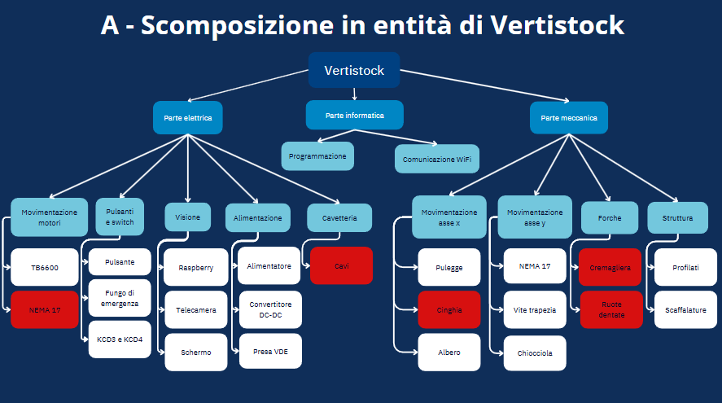

Manutenzione in caso di guasto di componenti elettronici:

1. KCD3 🡪 Soluzione: sostituzione.
2. KCD4 🡪 Soluzione: sostituzione.
3. Fungo 🡪 Soluzione: sostituzione.
4. Start 🡪 Soluzione: sostituzione.
5. Alimentatore 🡪 Soluzione: sostituzione.
6. Presa VDE 🡪 Soluzione: sostituzione.
7. Convertitori 🡪 Soluzioni: 1. Sostituzione trimmer.

2. Sostituzione convertitore.

1. Arduino 🡪 Soluzioni: 1. Controllo del codice.

2. Sostituzione.

1. Raspberry 🡪 Soluzioni: 1. Controllo del codice.

2. Sostituzione.

1. Telecamere 🡪 Soluzione: sostituzione.
2. Schermi 🡪 Soluzione: sostituzione.
3. TB6600 🡪 Soluzione: sostituzione.

Manutenzione straordinaria in caso di guasto:

1. Nema 17. I motori sono sempre in moto per permettere tutti i movimenti.

Questo può portare a problemi all’albero o perdita di step nel lungo termine. Si è costretti a fare lavori di manutenzione mirati allo specifico guasto.

1. Cavi. Soprattutto quelli del motore e dei finecorsa delle forche, sono sempre in movimento per permettere la riuscita delle operazioni che deve svolgere.

La parte di cavetteria rischia di usurarsi. Diventa necessaria la sostituzione.

Di seguito sono indicate delle tabelle della parte elettrica del FMECA del Vertistock.

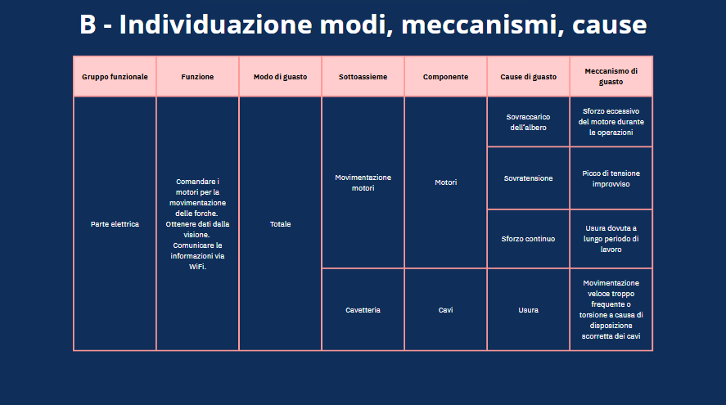

*Componenti critici parte elettrica*

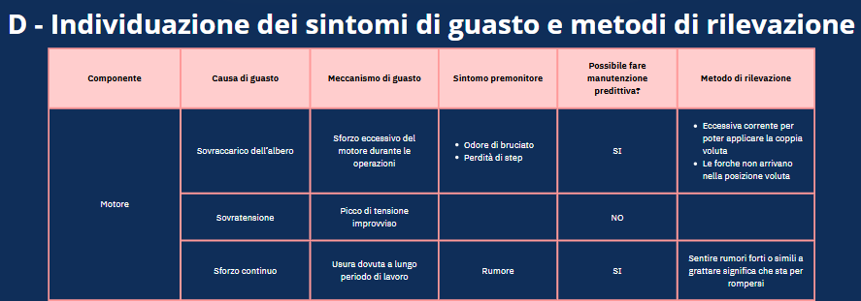

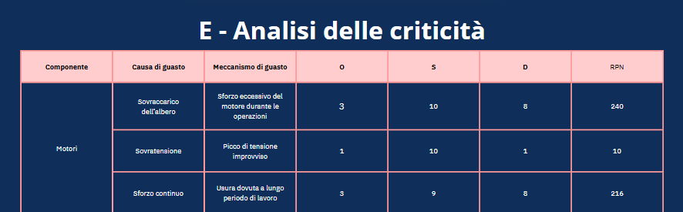

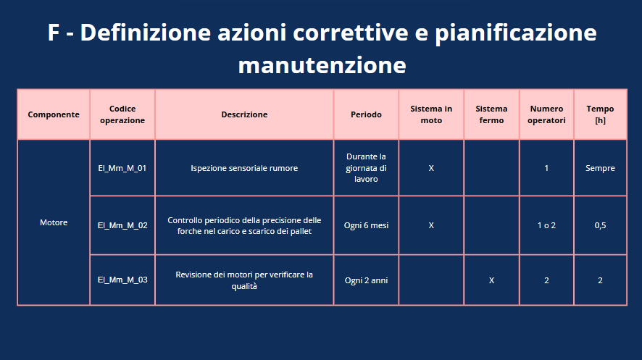

Le attività di manutenzione delle parti critiche si svolgono principalmente sull’impianto. È necessario accedere alla macchina per eseguire queste operazioni.

Le altre parti di manutenzione elettrica avvengono nel quadro elettrico.

## 4. MECCANICA

### 4.1 Dimensionamenti meccanici

4.1.1 Cinghia GT2 neoprene H6 e puleggia GT2 36 denti H6

Dati:

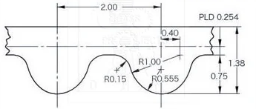z= 36

h= 1,3 mm

hZ= 0,7 mm

KZ= 1

Kw= 0,18

de1=de2 = 22,5 mm

P1= 0,12 kW

P= 5,78 W = 0,00578 kW

Fs= 1,3

Ft= 1,2

I= 568 mm

Sc= 6 mm

Calcoli:

$$L= 2I+\frac{π×(de1+de2)}{2}+\frac{(de1+de2)²}{4I}=2I+\frac{π×(de1+de2)}{2}+0=2×568+\frac{π×(22,5+22,5)}{2}=1207mm=1,2m$$

$$Pc<Pa$$

scelgo Fs= 1,3 e Ft= 1,2 dal manuale di meccanica I-156 tab. I.100 e tab. I.101

scelgo Kw= 0,18 e Kz=1 dal manuale di meccanica I-160 tab. I.109 e tab. I.110

$$Pc=p ×Fs× Ft=5.78 ×1.3 ×1.2=9.01W=0.009kW$$

$$Pa=Kz ×Kw× P1=1×0.18×0.12=0.0216kW=21.6W$$

Cinghia GT2 in neoprene H6 e puleggia GT2 a 36 denti H6: La scelta della cinghia GT2 in neoprene H6 e della puleggia GT2 a 36 denti H6 è stata effettuata in base alle necessità di precisione e resistenza per il dimensionamento della trasmissione. La cinghia in neoprene offre una bassa deformazione e alta resistenza all'usura, garantendo un funzionamento affidabile anche a lungo termine. La puleggia con profilo a 36 denti H6 permette una corretta compatibilità con la cinghia, assicurando un trasferimento di potenza efficiente e stabile, riducendo il rischio di slittamento e migliorando l'affidabilità del sistema.

4.1.2 Albero Rettificato

Dati:

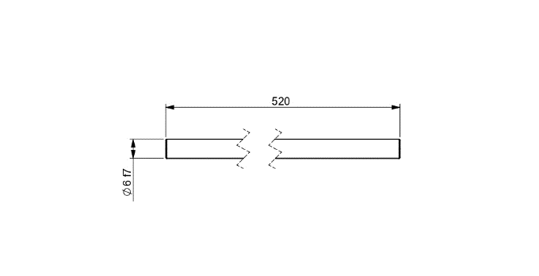

F=30N=3 Kg

Rcy= Ray=F÷2=15N

MFa= 0 Nmm

MFe=Ray×200= 3000 Nmm

MFc=Ray×400-F×200= 0 Nmm

Materiale albero rettificato C45

Rm= 620 N/mm²

E = 220000 N/mm²

Calcoli:

Dimensionamento Freccia

$$I=\frac{π×d^{4}}{64}$$

$${Fc}_{max}=0,01mm ≥Fc=\frac{F}{E×\frac{π×d^{4}}{64}}×\frac{{AB}^{3}-{BC}^{3}}{3×{AC}^{3}}$$

$$AC=320mm$$

$$d=\sqrt[4]{\frac{1}{Fc}}×\frac{{AB}^{3}×{BC}^{3}}{3×{AC}^{3}}×\frac{F×64}{E×π}=17.44 mm$$

Dimensionamento Flessione semplice

$$G_{ams}= \frac{2}{3}×\frac{Rm}{gr}=\frac{2}{3}×\frac{620}{3}=137.78 N/ mm²$$

$$d=\sqrt[3]{\frac{32×Mf}{π×G_{ams}}}= \sqrt[3]{\frac{32×3000}{π×137,78}}=6mm$$

$$V=π×r^{2}×L=π×3^{2}×400=11309.79{mm}^{3}=1.1303dm³$$

$$δ=7,85 Kg/dm³$$

$$m=δ×V=7,85×1,1303=8,87Kg$$

$$F=m×g=8.87×9.81=87N$$

$$q=\frac{P}{L}=\frac{87}{0,4}=217,5 N/m$$

4.1.2 Pallet

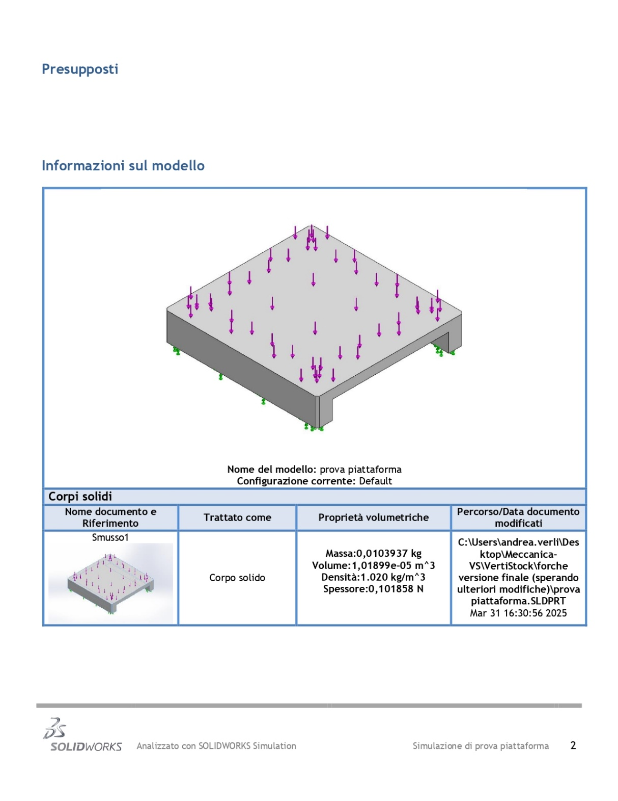

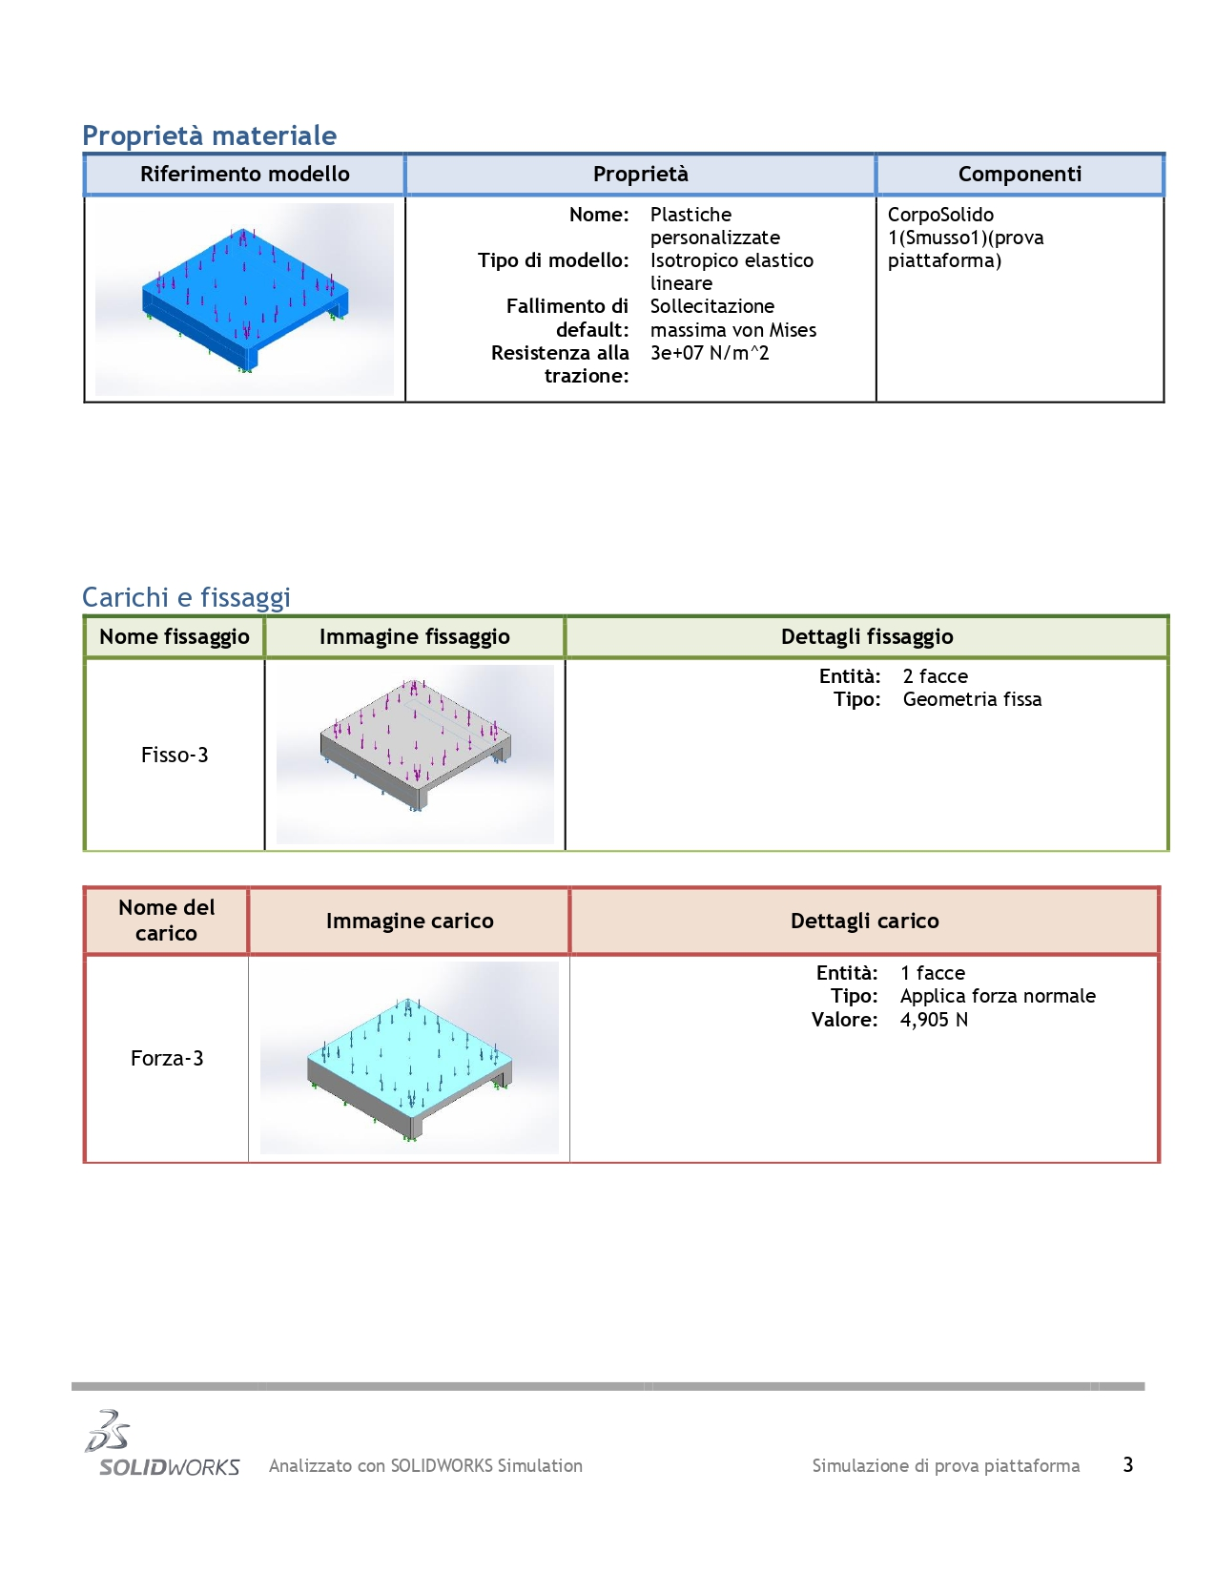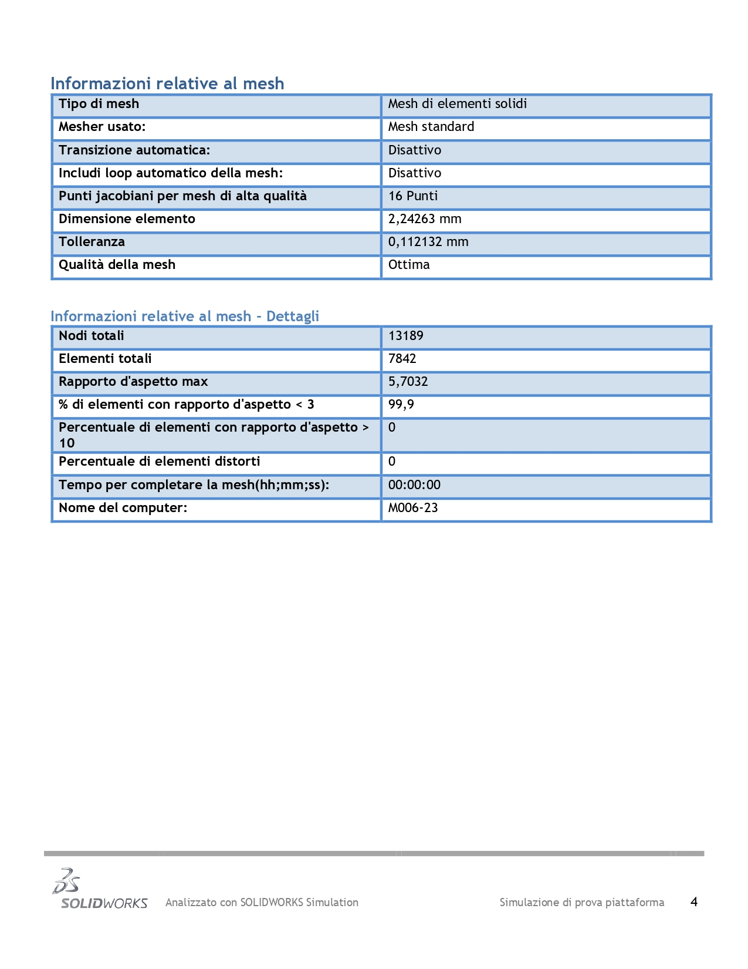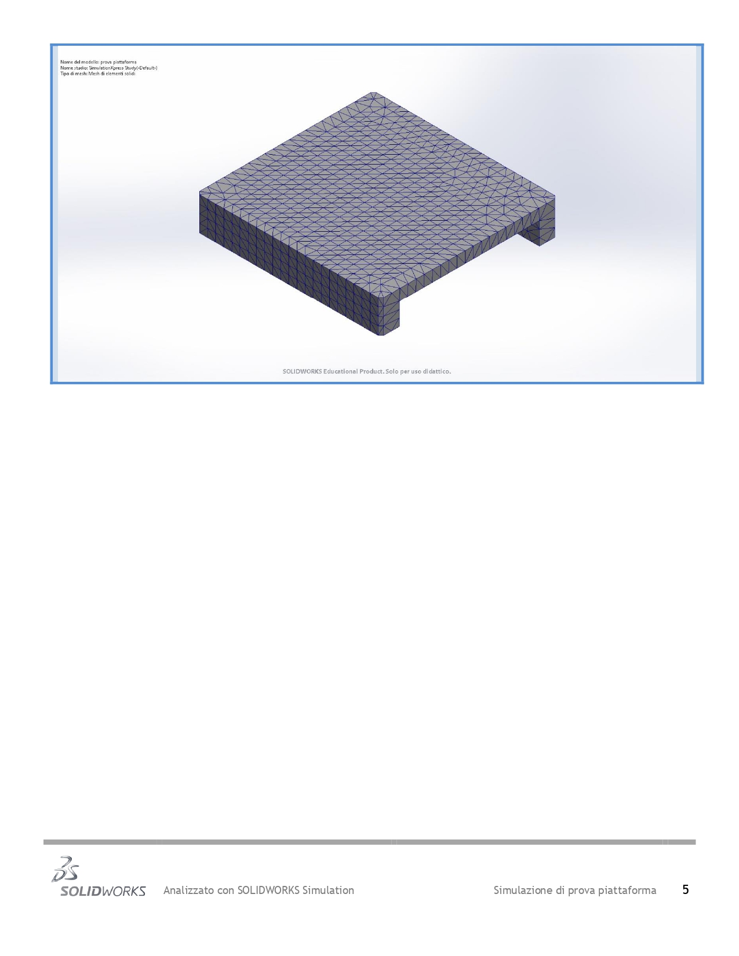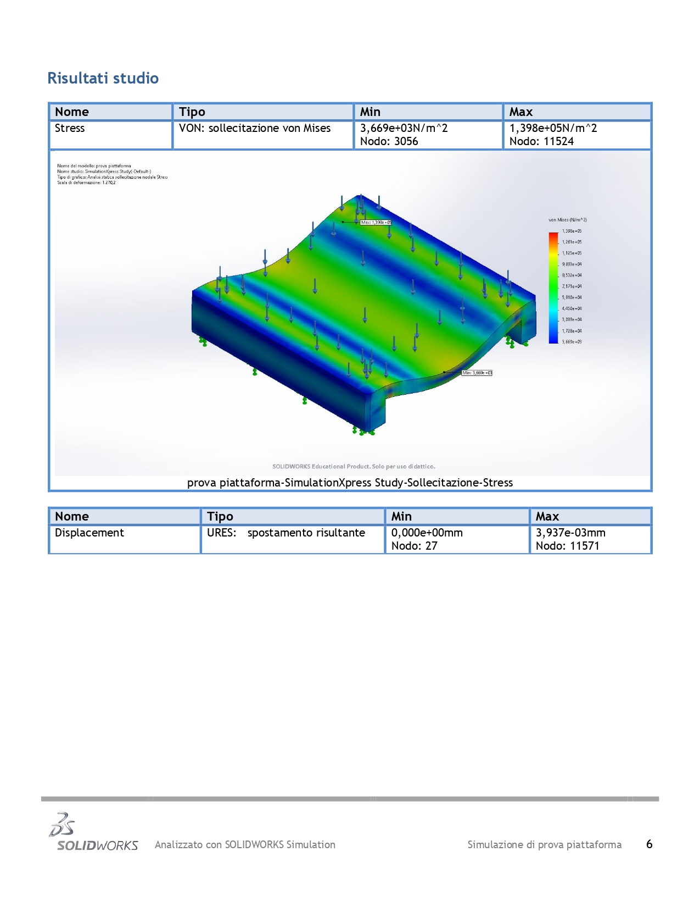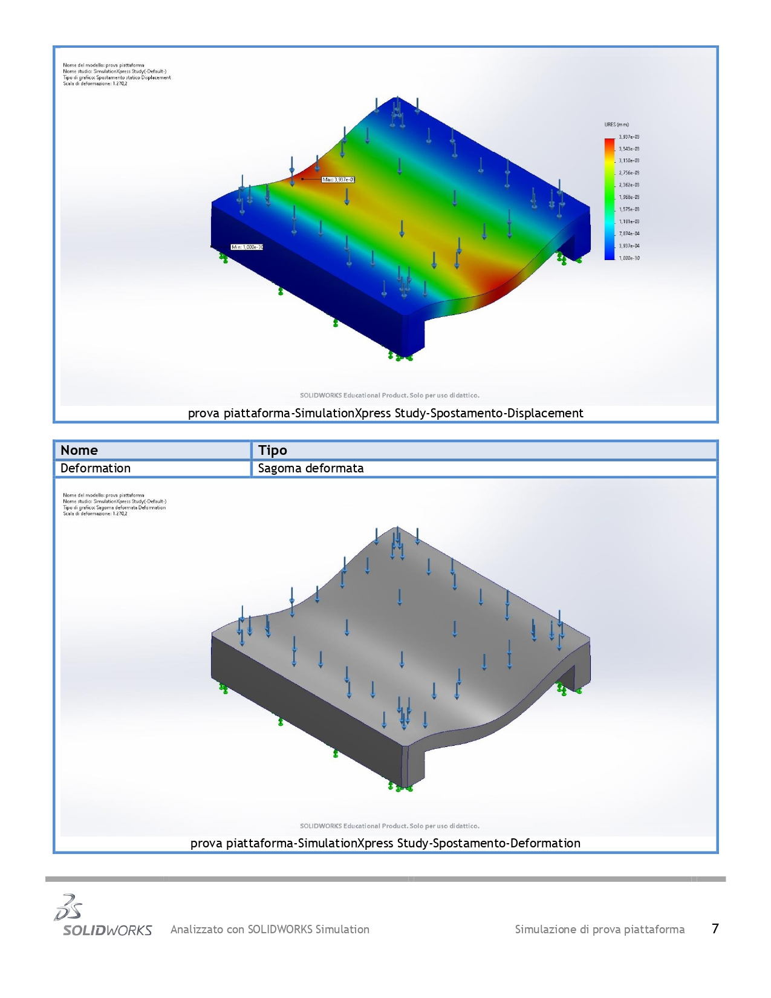

4.1.2 Pallet con forche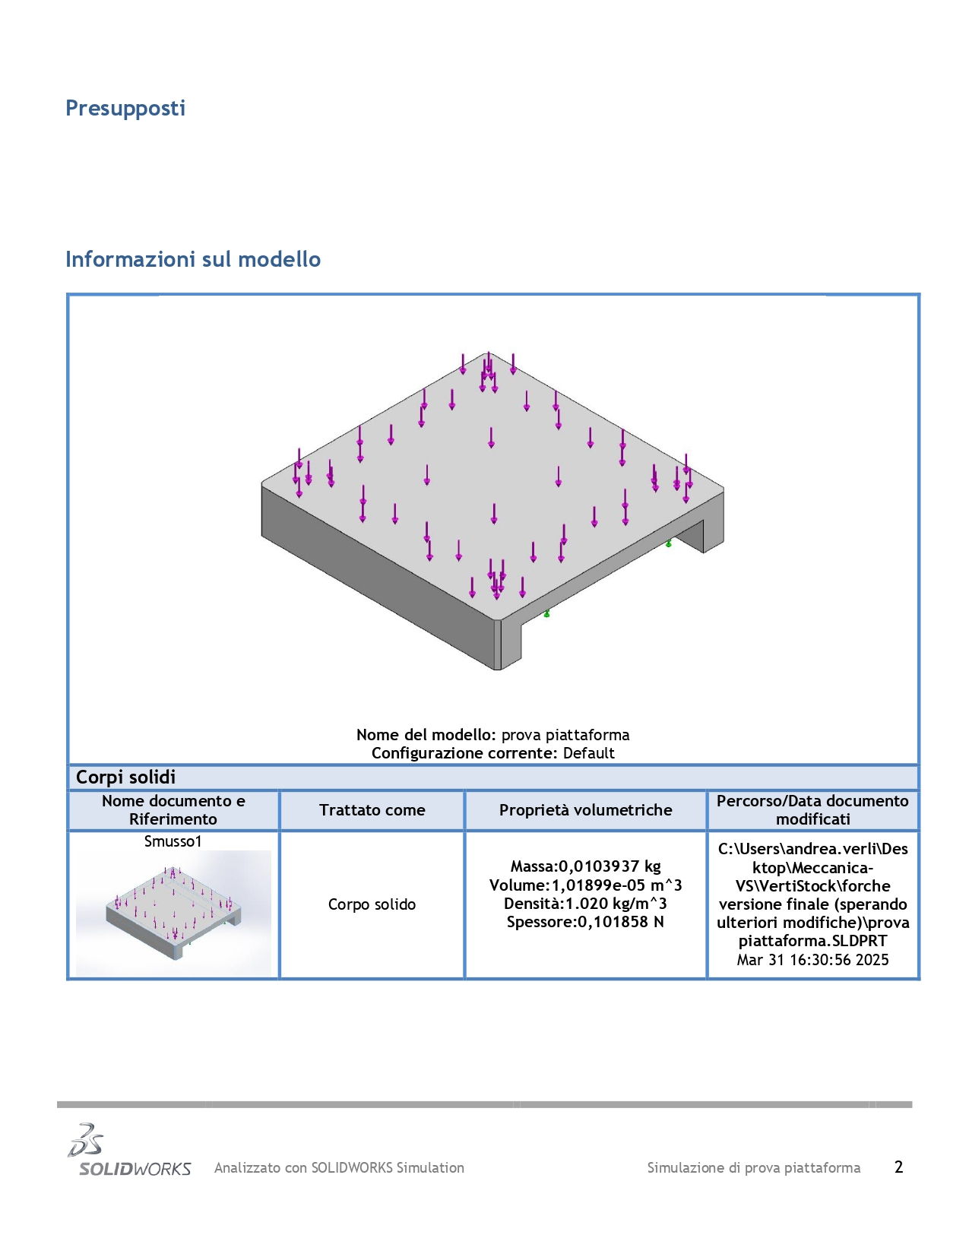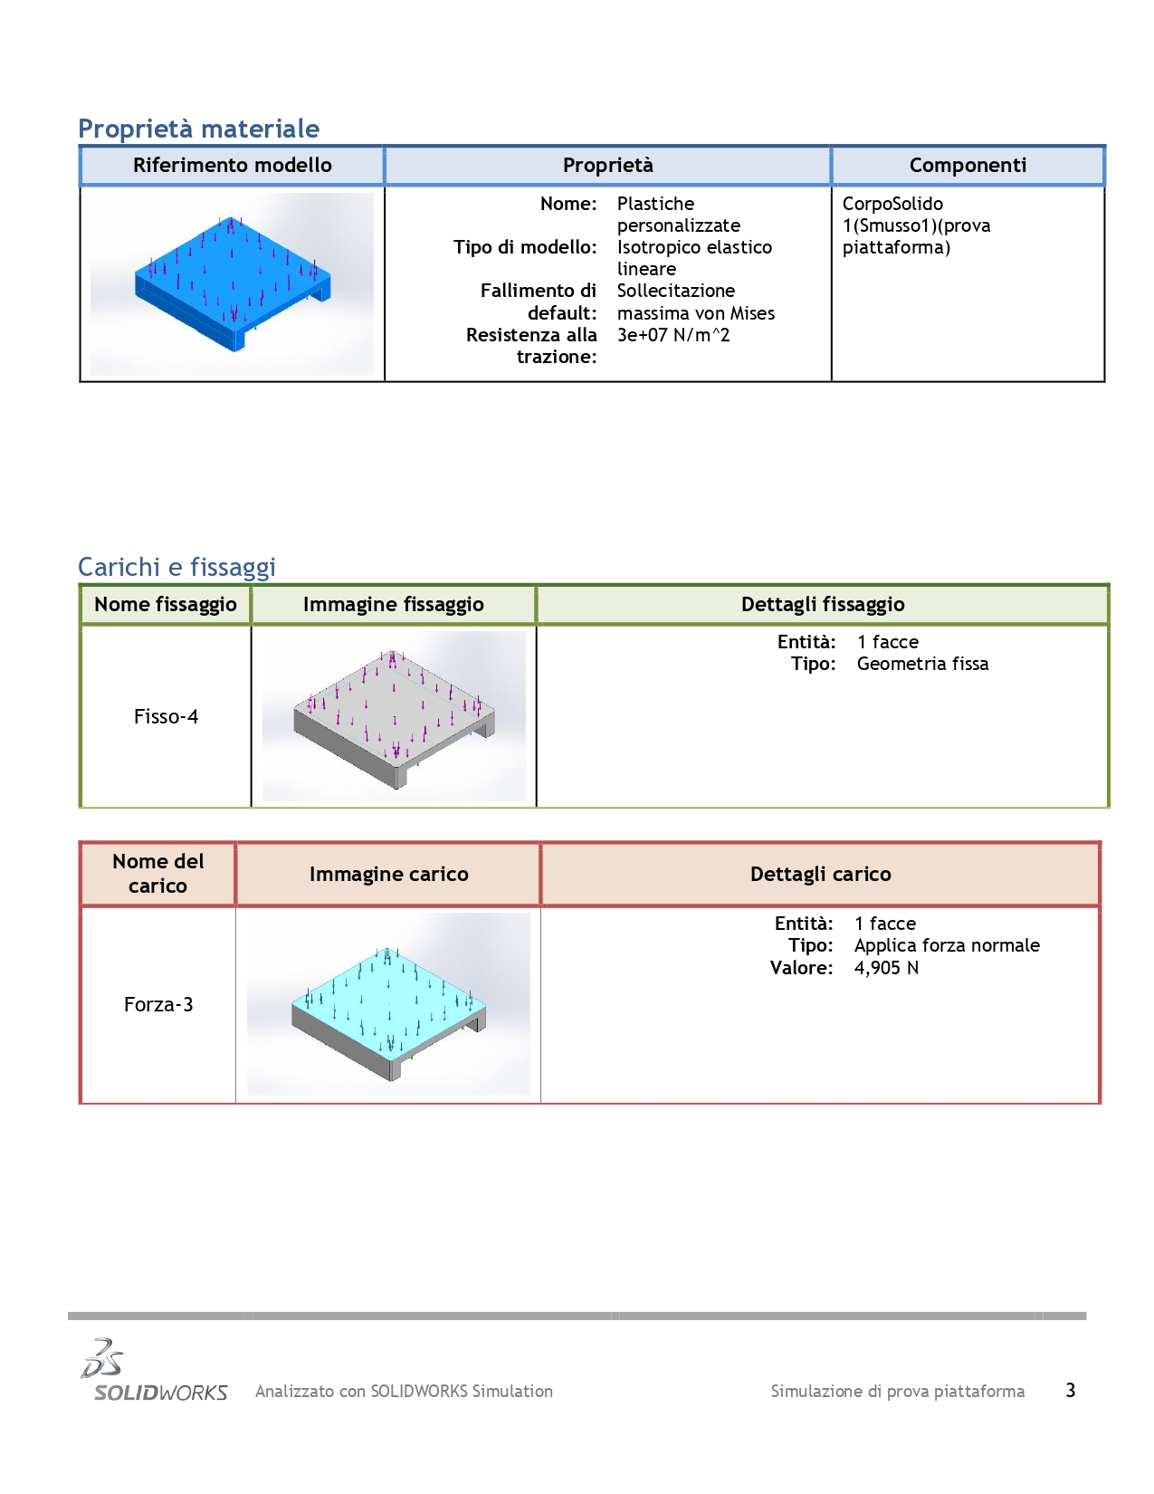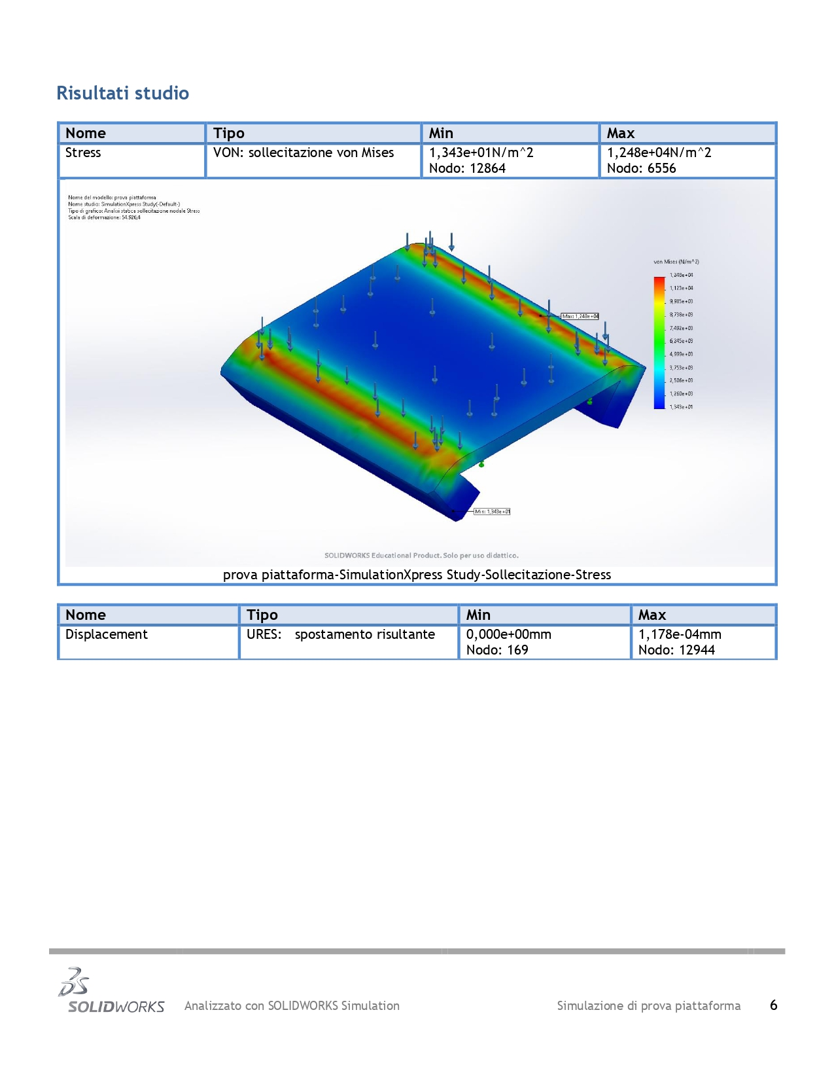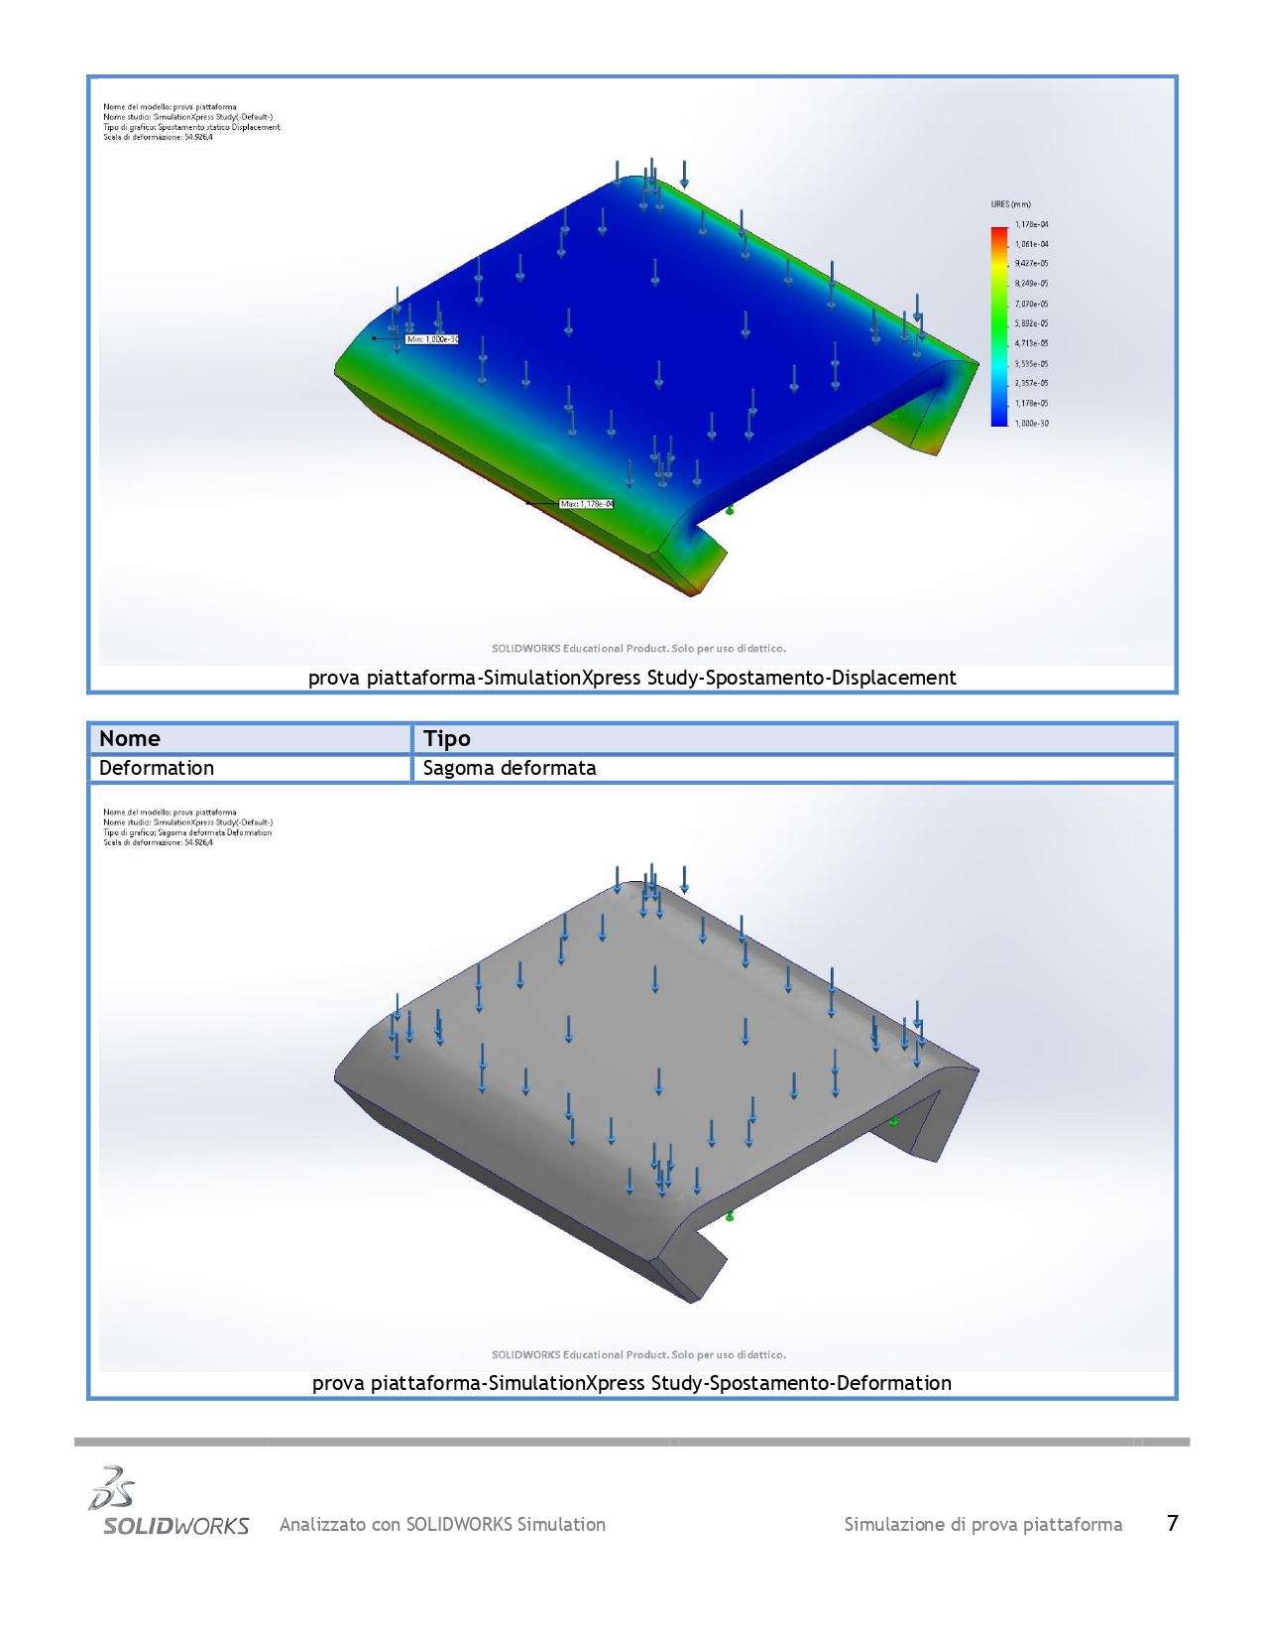

### 4.2 Componenti meccanici

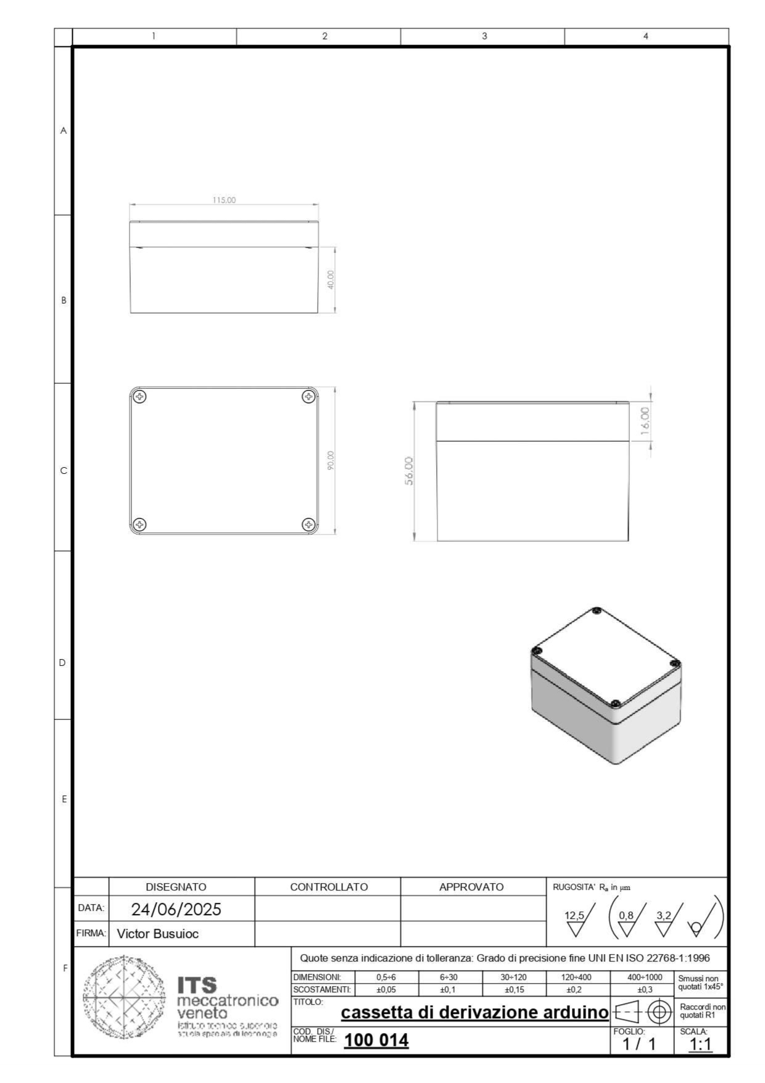

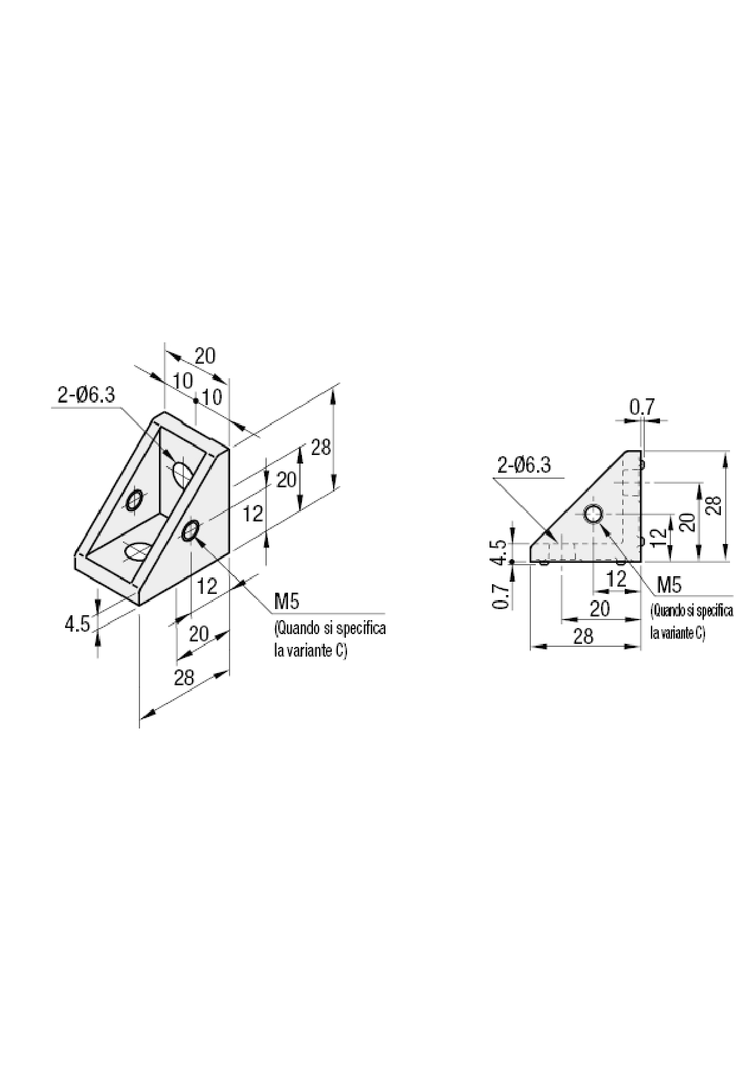

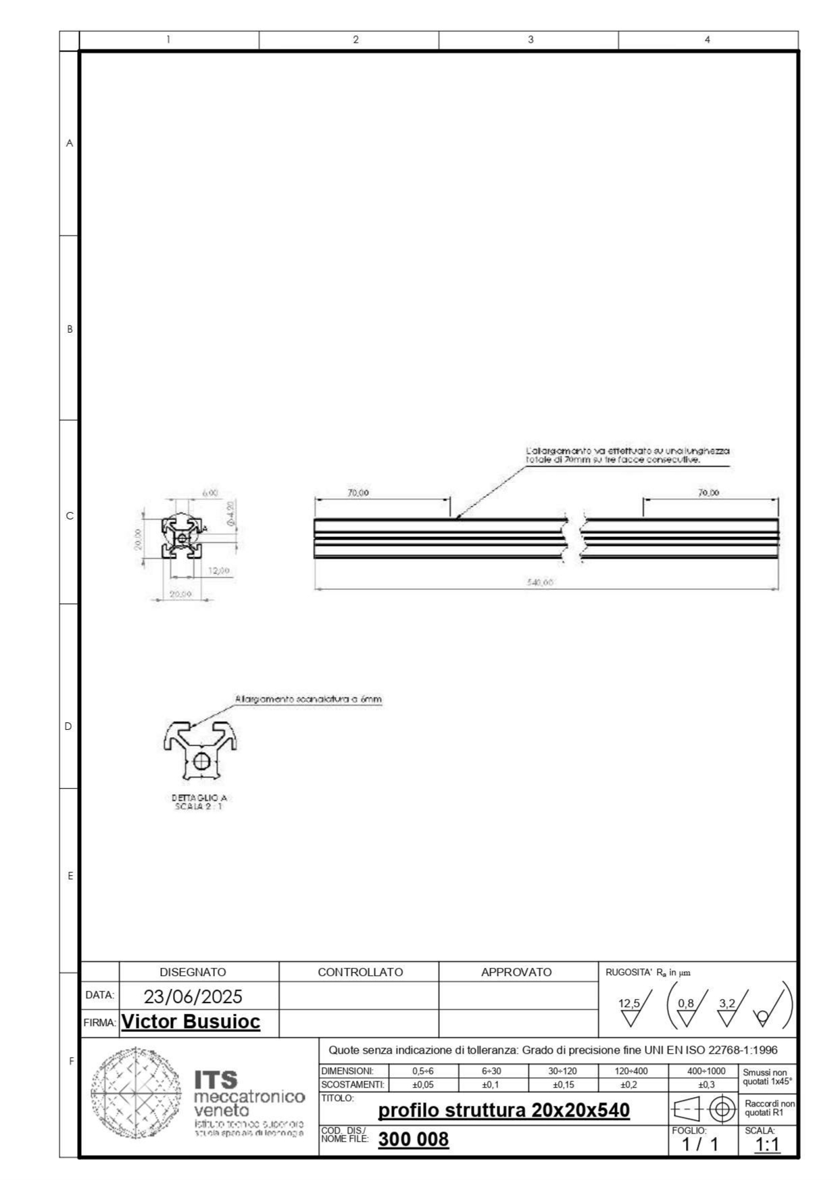

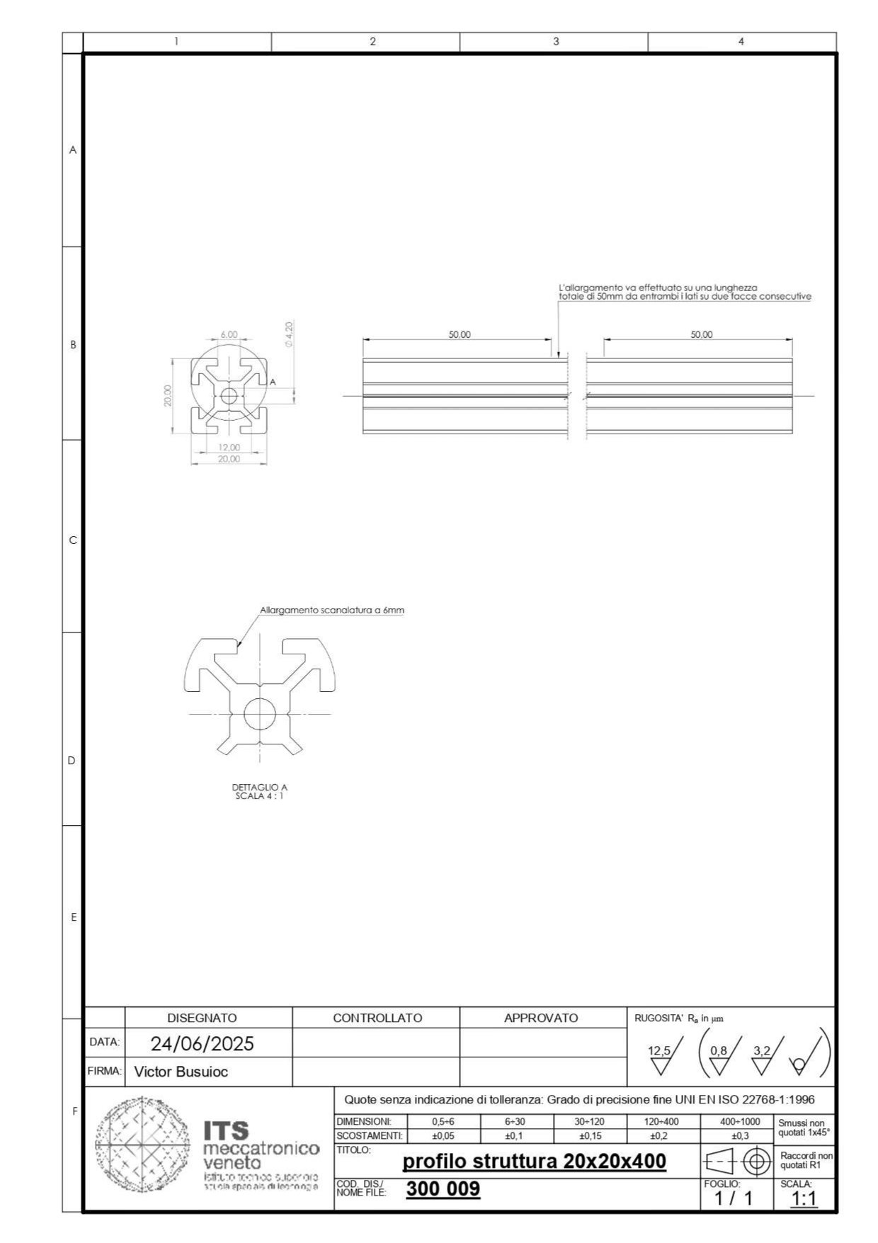

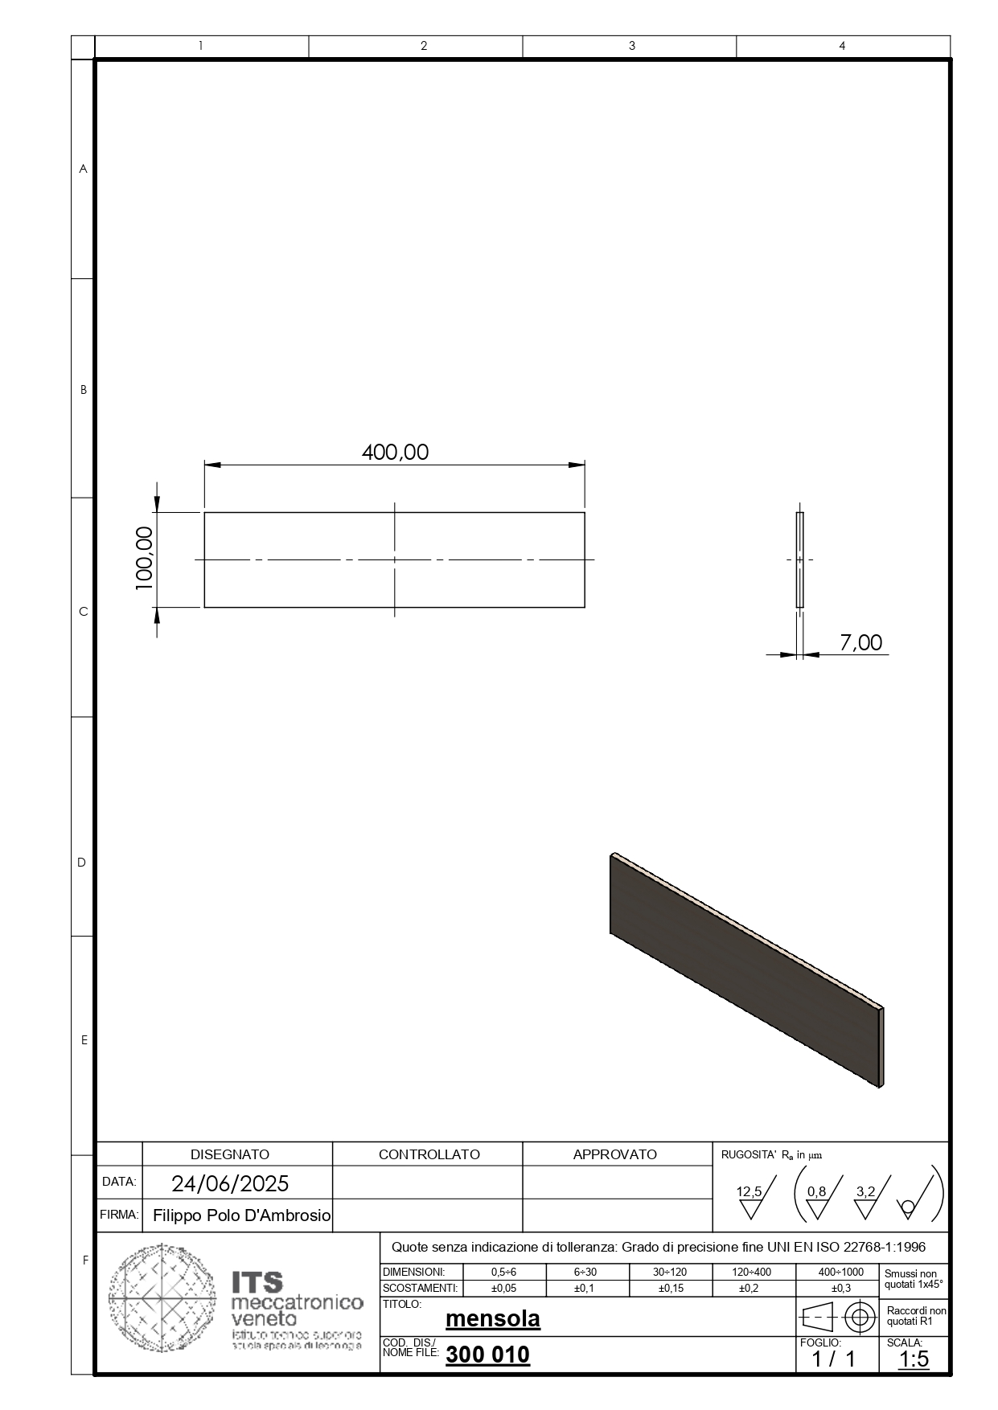

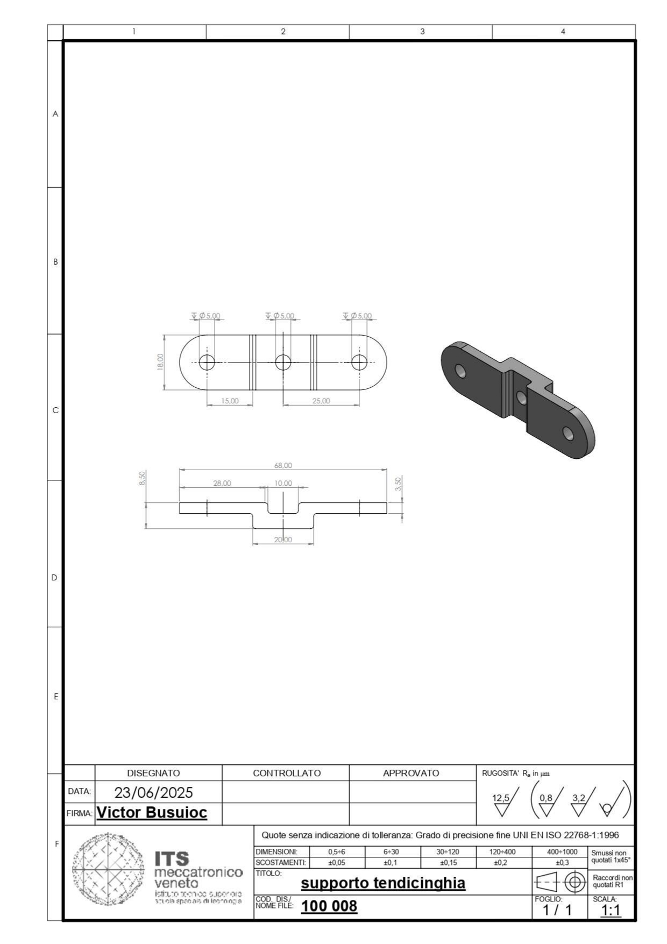

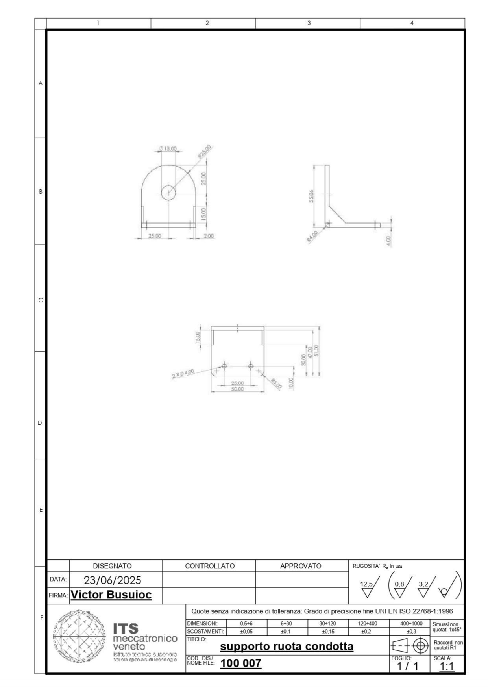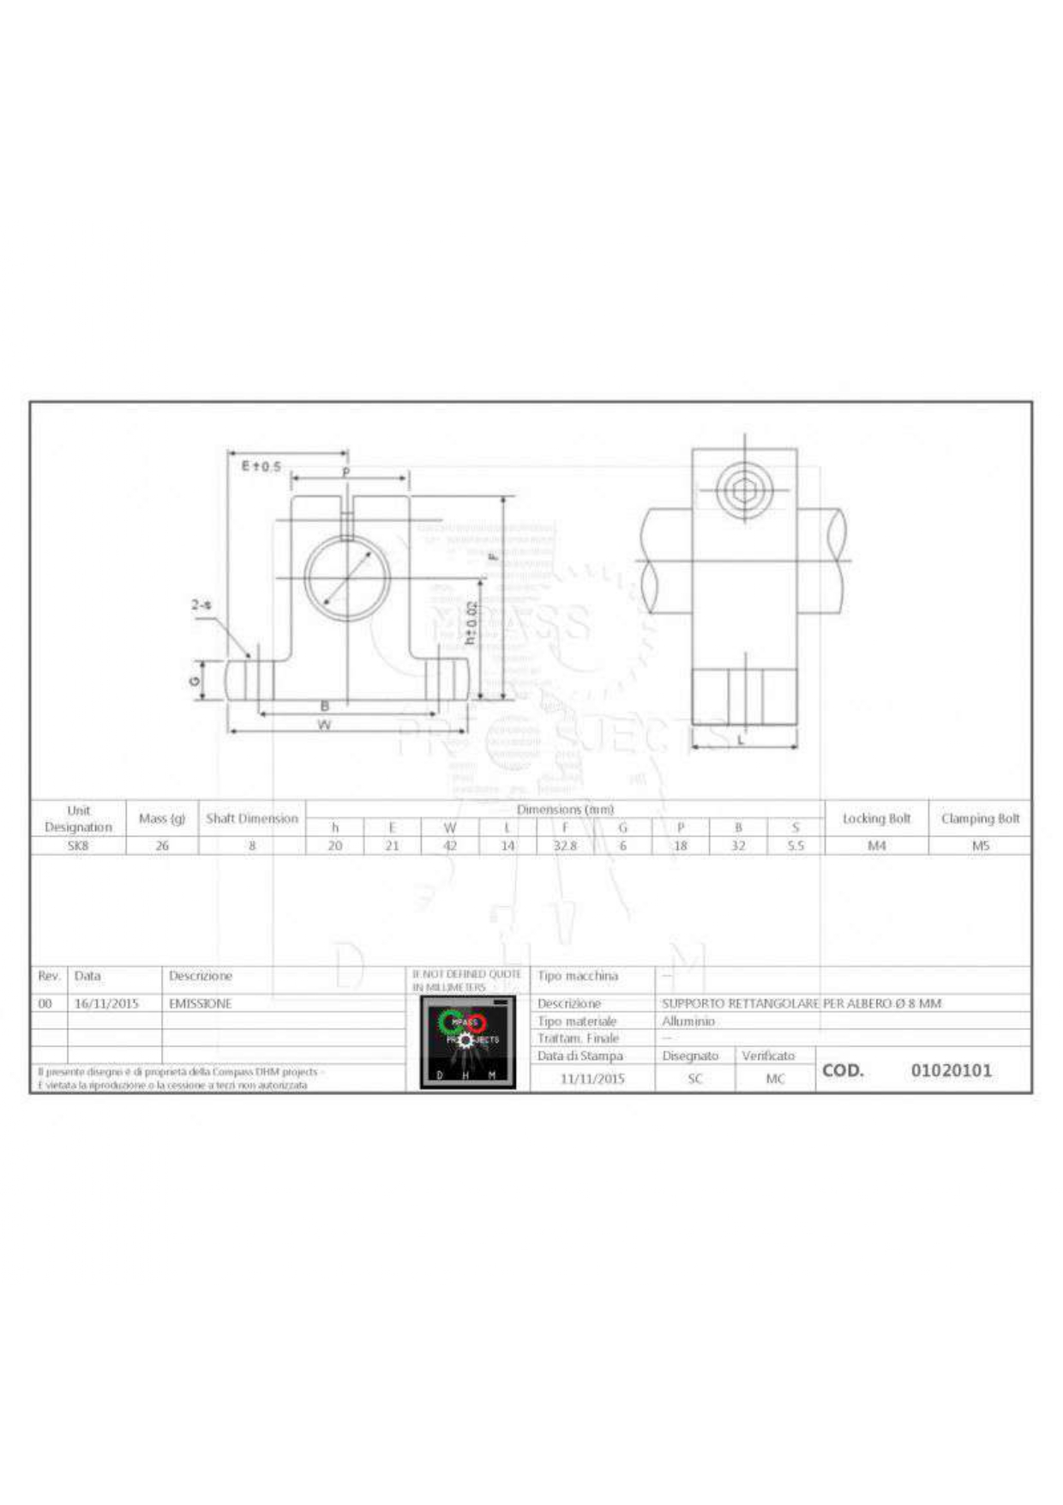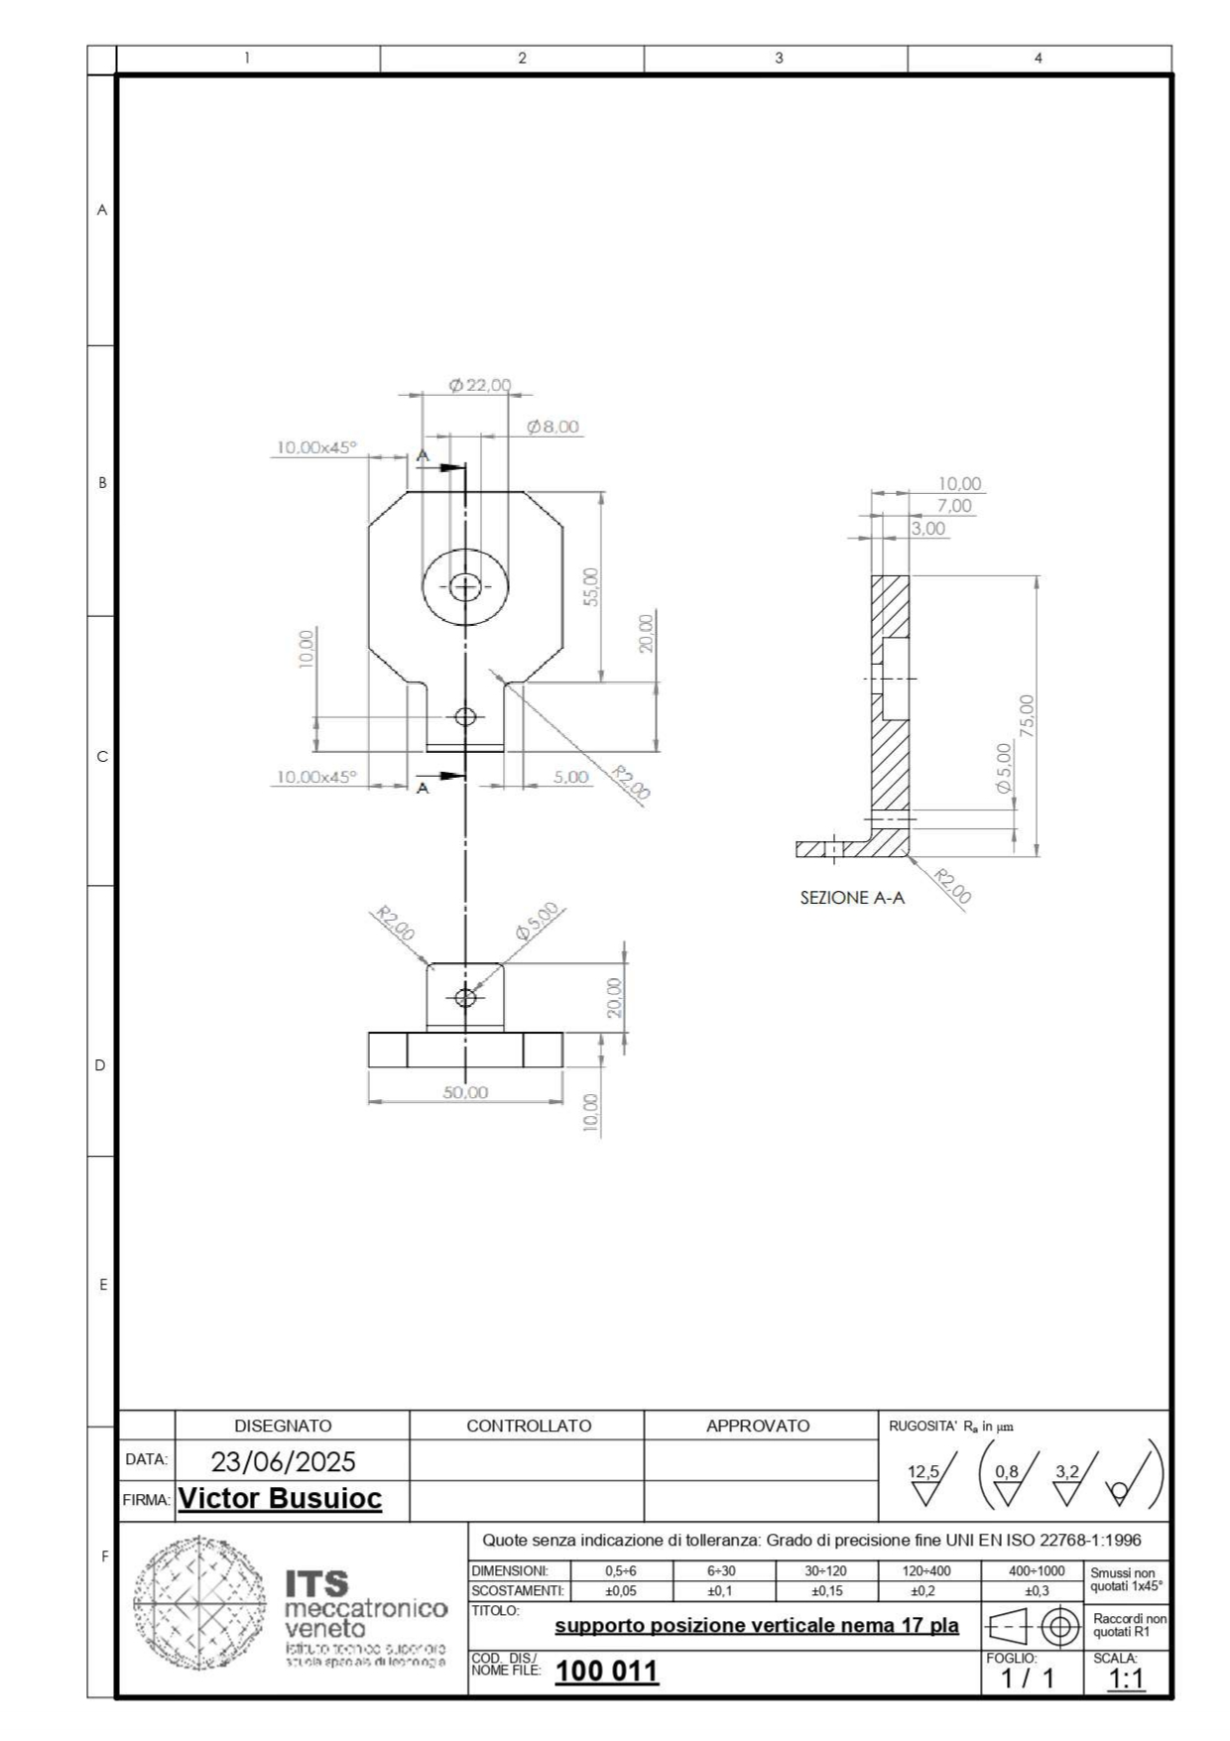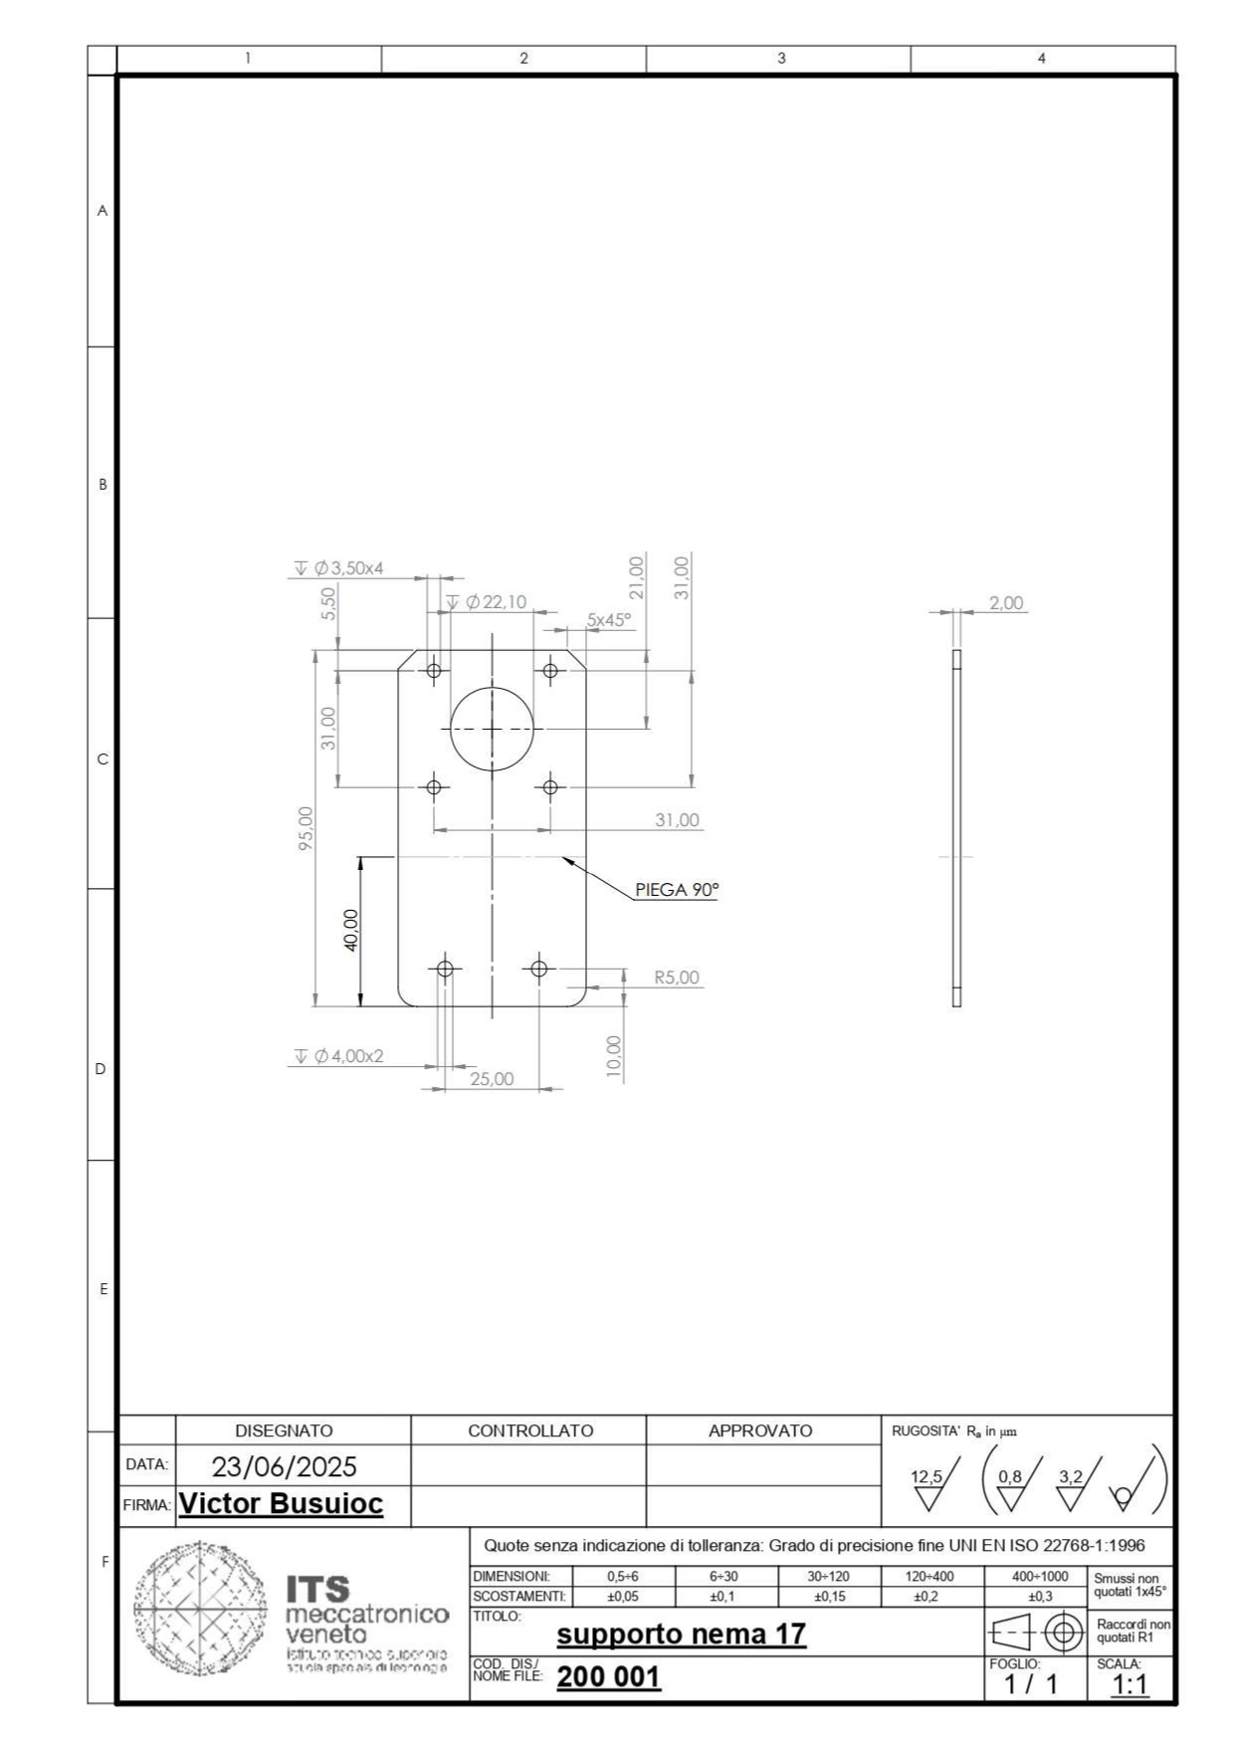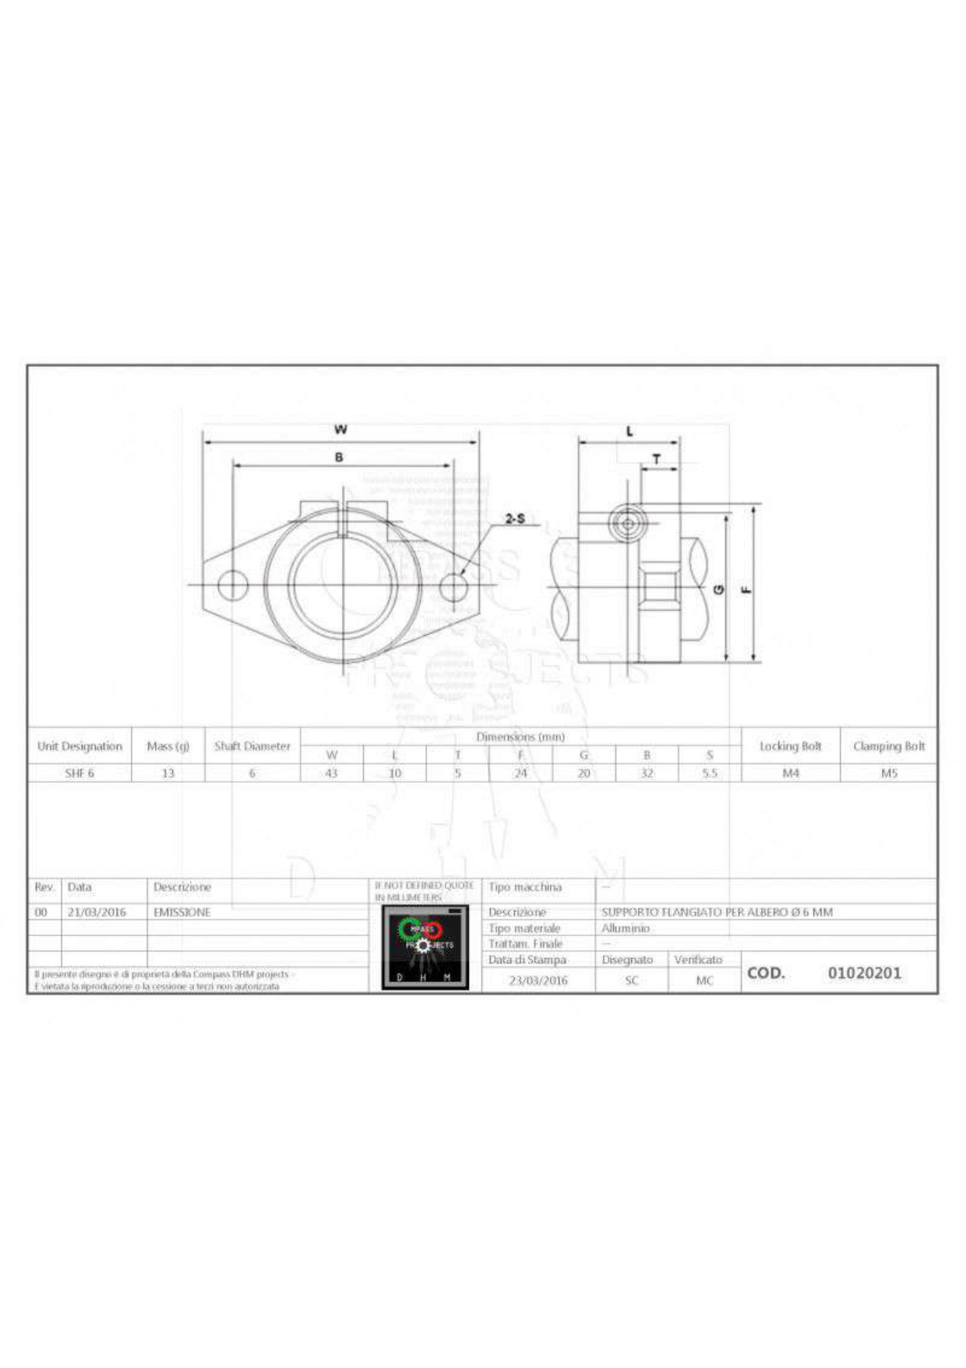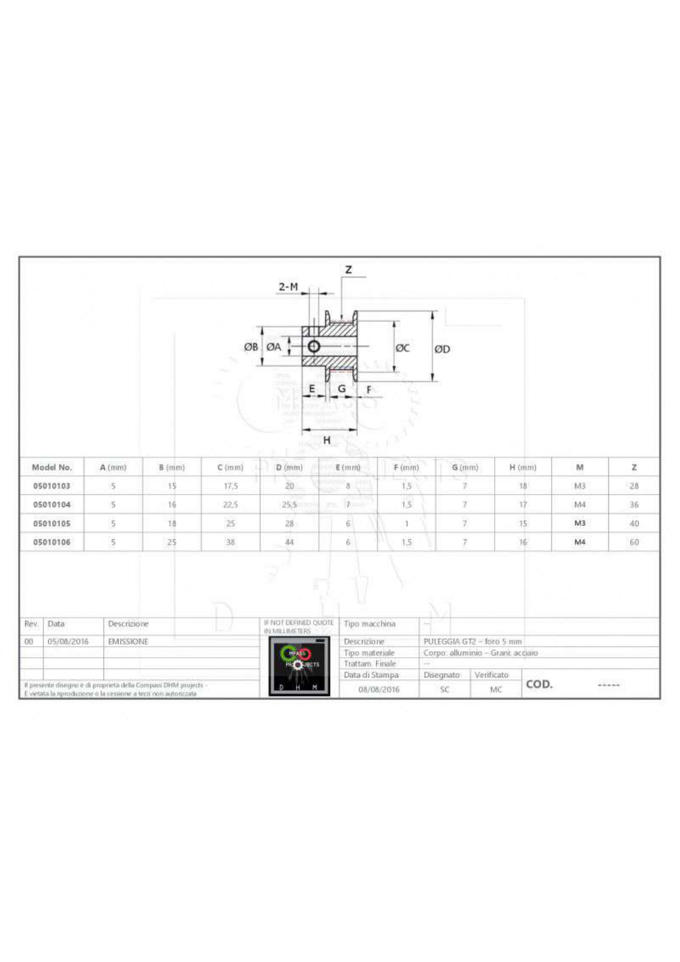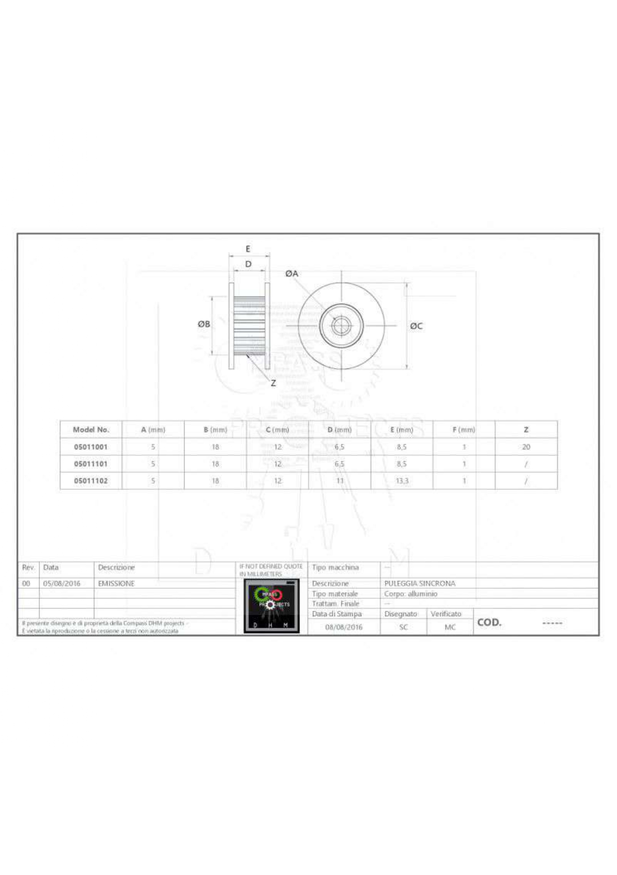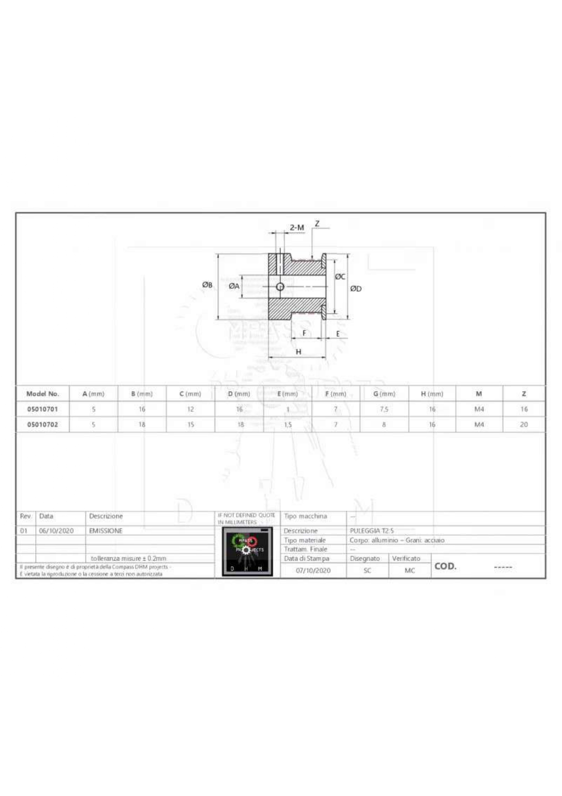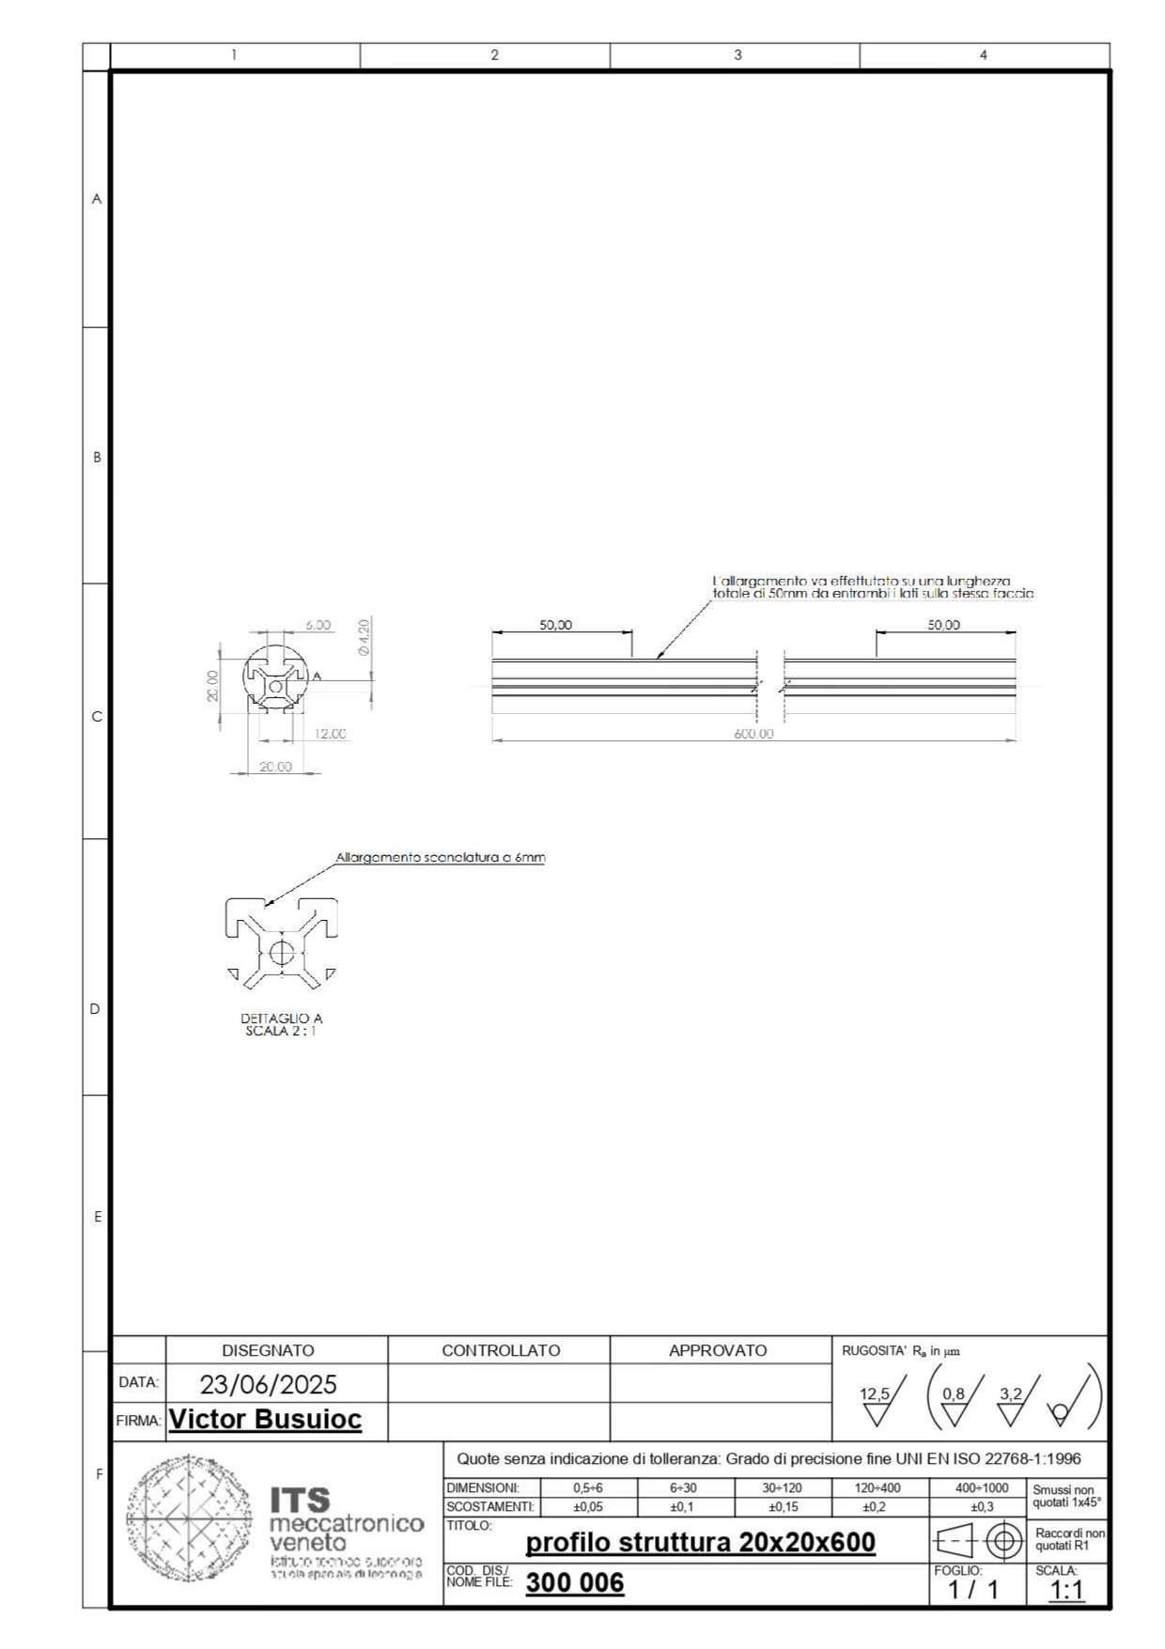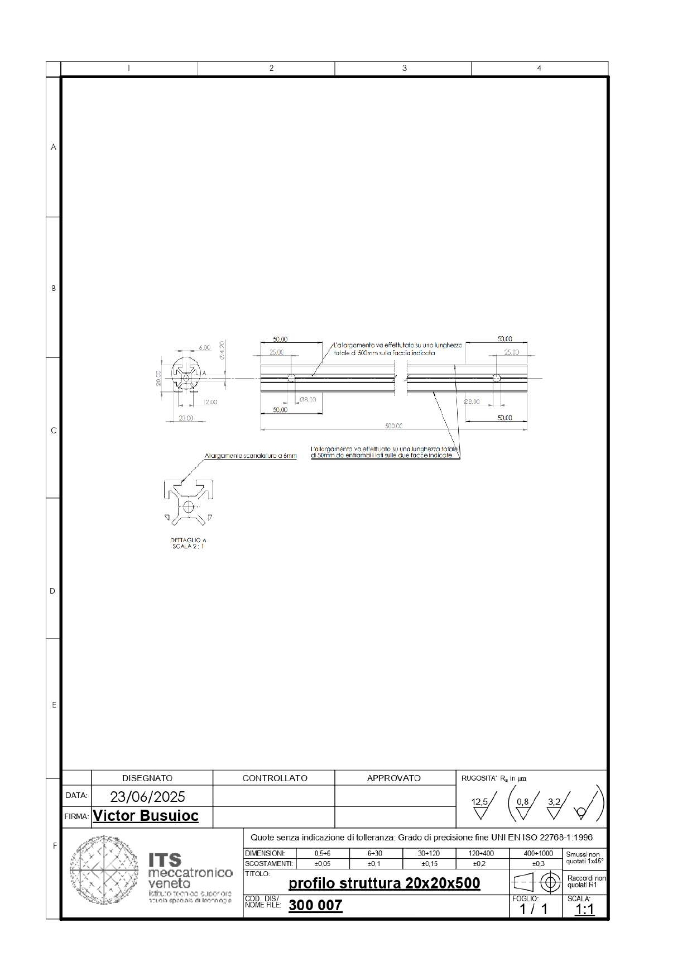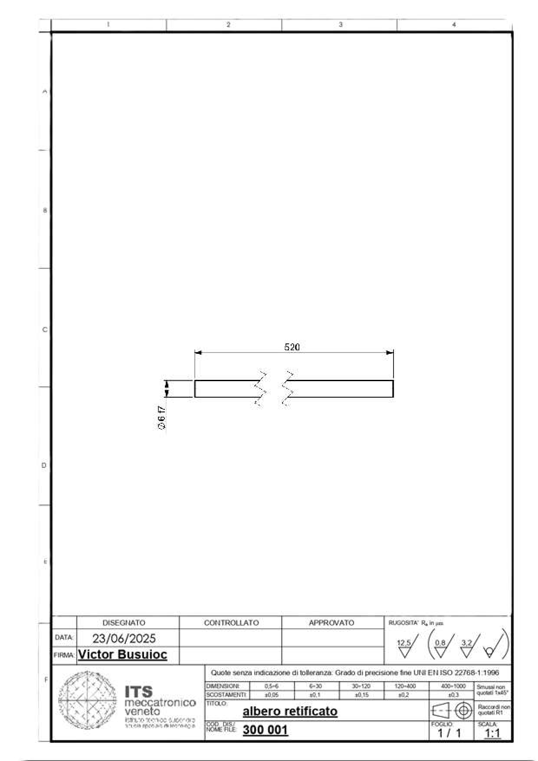

### 

### 

### 

### 4.3 Assieme magazzino

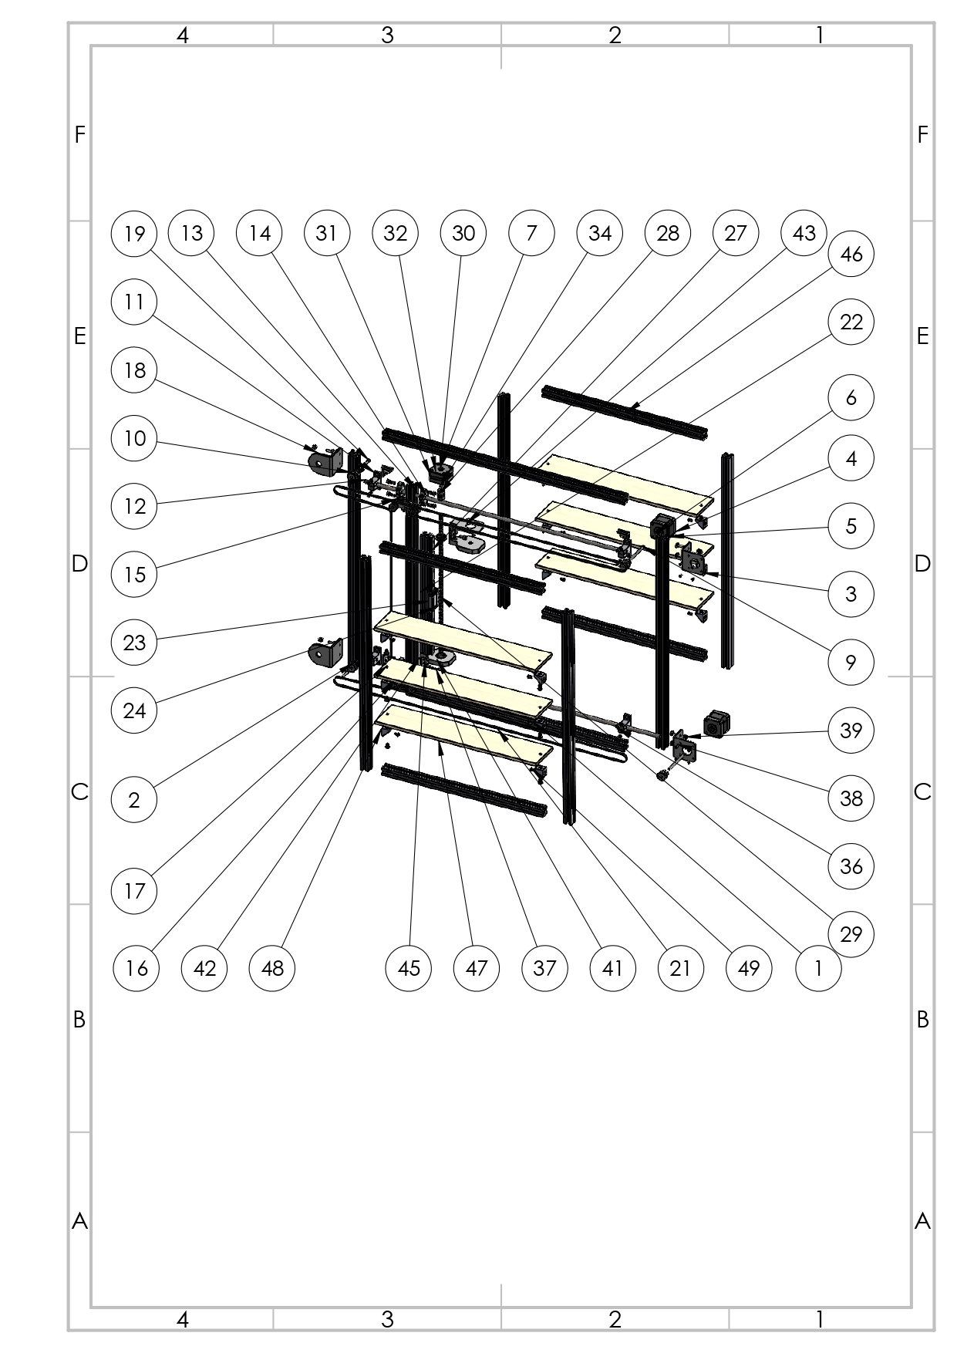

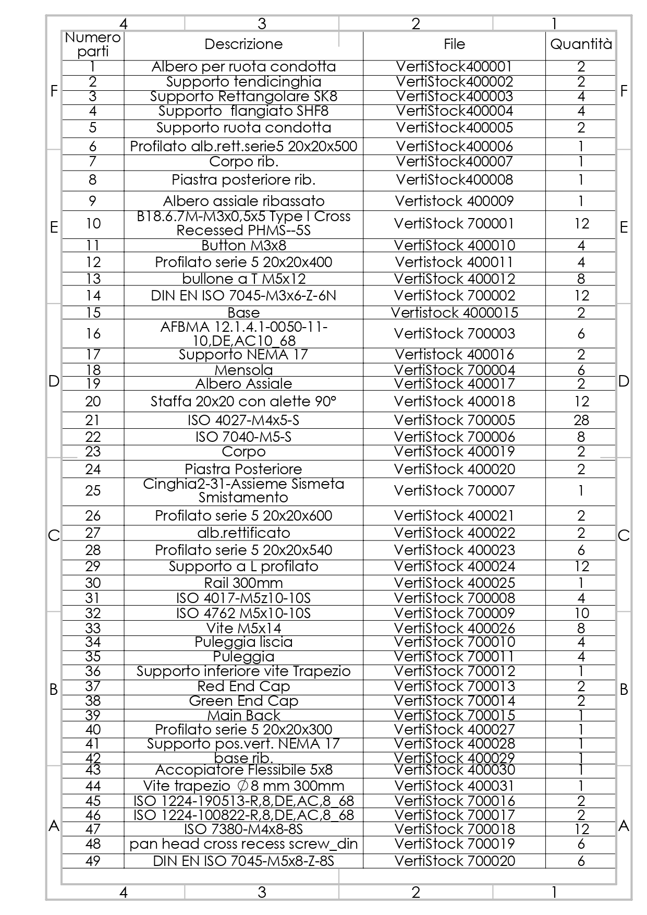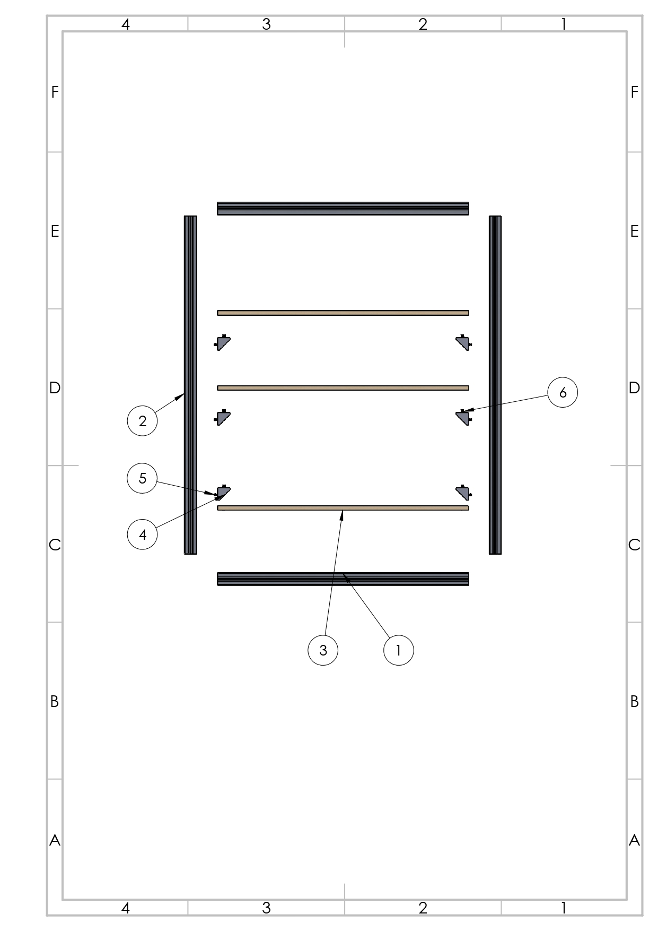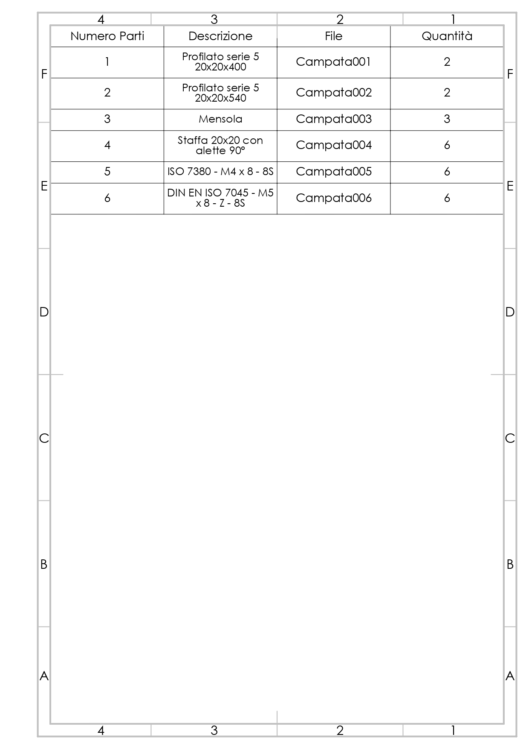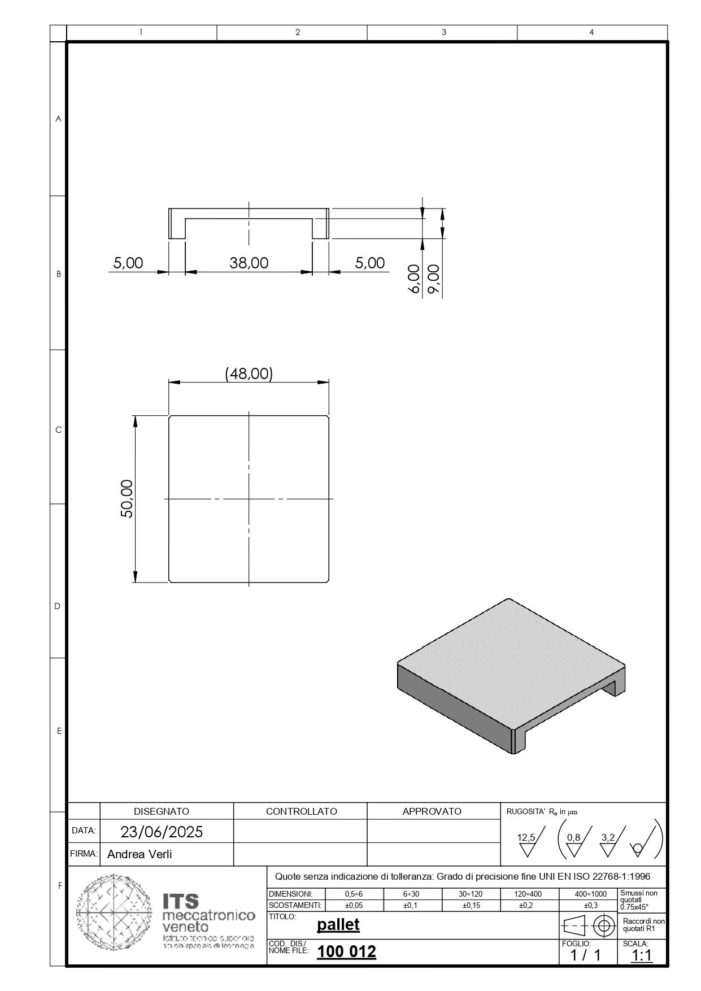

### 4.4 Manutenzione meccanica e dei componenti

#### 4.4.1 Finalità e campo di applicazione

Questa sezione descrive le attività di ispezione, lubrificazione, pulizia e sostituzione dei componenti meccanici che assicurano i movimenti del magazzino: cinghie, cuscinetti, vite senza fine e chiocciola, cremagliera e pignone, supporti motori, struttura in profilato di alluminio e parti in PLA stampati in 3D.

#### 4.4.2 Programma di ispezioni e registrazioni

* Frequenzaconsigliata
  + Controlli visivi rapidi: ogni turno (giornaliero)
  + Manutenzione ordinaria (pulizia, lubrificazione): ogni 3-6 mesi
  + Manutenzione straordinaria (smontaggio, verifica approfondita): annuale
* Registro di manutenzione  
  Ogni intervento deve essere annotato su apposito registro (data, operatore, componente, attività effettuata, esito e ricambi impiegati).

#### 4.4.3 Addestramento del personale

* Fornire ai manutentori e all’operatore le seguenti informazioni tecniche:
  + Portata massima ripiani e carichi, dimensioni, numero ripiani
  + Specifiche di ogni componente (tolleranze, intervalli di lubrificazione)
* Istruire sull’uso corretto dei DPI (guanti, occhiali, imbracature), sulle procedure di blocco energia (lock-out/tag-out) e sulle segnalazioni di danni o anomalie.

#### 4.4.4 Manutenzione dei principali componenti

4.4.4.1 Cinghie GT2 in neoprene H6

Strumenti necessari: panno, pennello, alcool isopropilico, attrezzi per tensionamento (chiavi dinamometriche).

1. Puliziapreliminare
   * Rimuovere polvere e detriti con pennello o aria compressa a bassa pressione.
   * Passare leggermente un panno imbevuto di alcool isopropilico sulle pulegge e sulla cinghia.
2. Controllovisivo (in tensione)
   * Rumore/vibrazioni anomale a macchina in moto;
   * Usura denti, crepe alla base, deformazioni;
   * Corrosione su anima in acciaio o denti pulegge;
   * Residui di olio/grasso eccessivo.
3. Controlloapprofondito (cinghia smontata)
   * Misurare calo di spessore > 5 % rispetto al nominale → sostituzione;
   * Verificare integrità delle scanalature e delle superfici di accoppiamento.
4. Tensionamento
   * Regolare secondo la specifica del costruttore (generalmente 1–2 mm di flessione con 10 N di forza).
5. Sostituzione
   * Immediata se riscontrati danni significativi o dopo 12 000 h di funzionamento (o intervallo diverso indicato dal fornitore).

4.4.4.2 Cuscinetti

Strumenti necessari: sgrassatore, lubrificante adatto, pinze, chiavi.

1. Puliziae sgrassaggio
   * Smontare il cuscinetto, pulirlo con solvente e asciugarlo.
2. Ispezione
   * Rotazione manuale: scatti o rumori → sostituire;
   * Gioco radiale/assiale > tolleranza → sostituzione.
3. Lubrificazione
   * Ripristinare grasso al litio specifico per cuscinetti industriali;
   * Evitare sovradosaggio: il grasso deve essere sufficiente a riempire i corpi volventi.
4. Rimontaggioe collaudo
   * Verificare assenza di gioco dopo il montaggio;
   * Test a vuoto per 5 minuti a velocità nominale.

4.4.4.3 Vite senza fine con chiocciola

Strumenti necessari: panno, pennello, lubrificante per ingranaggi, chiavi.

1. Pulizia
   * Eliminare polvere e residui con pennello;
   * Passare un panno imbevuto di solvente leggero.
2. Ispezione
   * Usura filettatura vite e chiocciola;
   * Gioco assiale oltre 0,1 mm → sostituzione chiocciola.
3. Lubrificazione
   * Applicare grasso per ingranaggi (spessore sottile);
   * Distribuire uniformemente con pennello.
4. Allineamento
   * Verificare che l’assiamento vite-chiocciola sia corretto, senza sforzi laterali;
   * Regolare eventuali distanziali o supporti.

4.4.4.4 Cremagliera e pignone

* Frequenza lubrificazione: ogni 3 mesi (o 1 000 h)
* Sostituzione: se denti deformati o rotti;
* Verifica allineamento: dopo ogni intervento su carrelli o supporti.

4.4.4.5 Supporti motori

* Controllo viti di fissaggio: stringere a coppia specificata;
* Verifica cuscinetti interni: come da par. 4.4.4.2;
* Protezione antipolvere: sostituire eventuali guaine o cuffie danneggiate.

4.4.4.6 Struttura in profilato di alluminio

* Ispezione visiva: ammaccature, crepe, corrosione;
* Controllo bulloneria: coppia di serraggio secondo specifica (es. 10 Nm);
* Pulizia: panno umido, nessun solvente aggressivo.

4.4.4.7 Forche e altri componenti in PLA (stampa 3D)

* Ispezione visiva: crepe, deformazioni, ingiallimento;
* Test di carico: verificare nessuna flessione significativa sotto portata nominale;
* Sostituzione preventiva: ogni 6 000 h o a primo segno di degrado (PLA sensibile a UV e calore).

4.4.5 Registro e segnalazione anomalie

Utilizzare modulo standard per ogni intervento:

* Data, operatore, componente, tipo di manutenzione, risultato, note.
* Segnalare immediatamente a responsabile qualsiasi anomalia critica (rischio di blocco, rottura improvvisa).

## Norme meccaniche

4.5.1 Norme di riferimento per i componenti meccanici

* 4.5.1.1 Cinghie dentate (profilo GT2)
  + 4.5.1.1.1 UNI ISO 17396:2017 – Profilo e passo
  + 4.5.1.1.2 ISO 5294:2012 – Caratteristiche pulegge
* 4.5.1.2 Cuscinetti radiali e assiali
  + 4.5.1.2.1 UNI EN ISO 281:2007 – Carico dinamico e vita nominale
  + 4.5.1.2.2 UNI ISO 15:2017 – Dimensioni di ingombro
  + 4.5.1.2.3 ISO 492:2000 – Tolleranze e precisione di rotolamento
* 4.5.1.3 Vite senza fine e chiocciola
  + 3.3.1 ISO 10828:2024 – Nomenclatura e geometria di ingranamento
  + 3.3.2 ISO/TS 14521:2020 – Calcolo della capacità di carico
* 4.5.1.4 Supporti motori e cablaggi elettrici
  + 4.5.1.4.1 EN IEC 60204-1:2018 – Requisiti generali per l’elettrico di macchine
* 4.5.1.5 Profilati in alluminio estruso
  + 4.5.1.5.1 UNI EN 755-9:2016 – Tolleranze su dimensioni e forma
  + 4.5.1.5.2 UNI EN 12020-2:2016 – Precisione profili 6060/6063
* 4.5.1.6 Parti in PLA (stampa 3D)
  + 4.5.1.6.1 ISO/ASTM 52900:2021 – Terminologia e principi generali AM
  + 4.5.1.6.2 ISO 527-1:2019 – Prova trazione materiali plastici
  + 4.5.1.6.3 ISO 178:2019 – Prova flessionale materiali plastici

4.5.1.1 Cinghie dentate (profilo GT2)

Le cinghie GT2 in neoprene H6, utilizzate per la trasmissione sincrona dei movimenti, devono rispettare le seguenti norme:

4.5.1.1.1 UNI ISO 17396:2017 – Profilo e passo

* Passo nominale: 2 mm, misura tra due denti consecutivi
* Profilo dei denti: trapezoidale con raggi di raccordo definiti per garantire accoppiamento positivo
* Tolleranze dimensionali su passo, altezza del dente e larghezza della cinghia, per assicurare gioco minimo e precisione di indicizzazione
* Materiali ammessi: elastomeri (neoprene, poliuretano) con inserti di tensione in corda d’acciaio o fibre ad elevate resistenza

4.5.1.1.2 ISO 5294:2012 – Caratteristiche pulegge

* Dimensioni delle gole: profilo e larghezza adeguati al passo GT2, per montaggio intercambiabile con cinghie conformi a ISO 5296
* Tolleranze su diametro primitivo, profondità e larghezza della gola, per mantenere la precisione di trasmissione anche a elevata velocità
* Finitura superficiale e requisiti di equilibrio dinamico, per ridurre vibrazioni e usura
* Materiali (acciaio, alluminio, materiali compositi) con specifiche di durezza e qualità superficiale riportate nel capitolo “Qualità e prove” della norma.

4.5.1.2 Cuscinetti radiali e assiali

I cuscinetti radiali e assiali, impiegati nei supporti dei motori e nei gruppi di movimentazione, devono rispettare le seguenti norme:

4.5.1.2.1 UNI EN ISO 281:2007 – Carico dinamico e vita nominale

* Definizione di carico dinamico di base (C): carico radiale costante che il cuscinetto può sopportare per una vita nominale L₁₀ di 1 000 000 di giri al 90 % di affidabilità
* Formula di calcolo della vita nominale L₁₀:

$$L_{10}={\left(\frac{c}{P}\right)}^{p}×{10}^{6}gⅈri$$

dove PP è il carico equivalente e p=3p = 3 per cuscinetti a sfere, p=10/3p = 10/3 per cuscinetti a rulli

4.5.1.2.2 UNI ISO 15:2017 – Dimensioni di ingombro

* Dimensioni di foro (d), diametro esterno (D) e larghezza (B) per cuscinetti radiali delle serie diametrali 7–4
* Raccordi (r) e smussi (rs) minimi, secondo tabelle ISO, per montaggio senza interferenze e intercambiabilità tra costruttori

4.5.1.2.3 ISO 492:2000 – Tolleranze e precisione di rotolamento

* Tolleranze sulle dimensioni di foro, diametro esterno e larghezza, classificate in classi di tolleranza (es. PN, P6, P5, P4) per garantire montaggio e prestazioni conformi
* Limiti di accuratezza di rotolamento (runout radiale e assiale) per minimizzare vibrazioni, rumorosità e usura anomala

4.5.1.3 Vite senza fine e chiocciola

Le trasmissioni a vite senza fine con chiocciola, utilizzate per la conversione moto/forza e il bloccaggio meccanico, devono rispettare le seguenti norme:

4.5.1.3.1 ISO 10828:2024 – Nomenclatura e geometria di ingranamento

* Profili trattati: cinque tipi principali (A, C, I, K, N), con definizione delle superfici di flangia e dei raggi di raccordo
* Parametri geometrici chiave: passo assiale, modulo normale, passo primitivo, diametro di base, angolo di elica e angolo di pressione
* Formule per: traiettoria di contatto, linee di contatto, profilo coniugato della ruota elicoidale, raggio di curvatura, velocità relative nel punto di contatto
* Tolleranze dimensionali e di forma: limiti per passo, spessore filetto, spaziatura, allineamento assiale, come specificato nei tavoli di riferimento (vedi clausole 5 e 7)

4.5.1.3.2 ISO/TS 14521:2020 – Calcolo della capacità di carico

* Definizione di capacità di carico: coppia trasmissibile senza rottura delle superfici di contatto né danni eccessivi alle flange attive, entro la vita di progetto
* Criteri di verifica:
  + Stress di contatto medio (σ_Hm) e limite di fatica superficiale (σ_Hlim)
  + Stress di taglio alla radice (τ_F) e resistenza a fatica (τ_Flim)
* Formule di calcolo: tabelle dei fattori di pitting e fatica (Tab. 9 e 10) per determinare il carico ammissibile per usura e fatica
* Condizioni operative: velocità di scorrimento dei denti ≤ 25 m/s, rapporto di contatto > 2,1; scuffing e altri modi di guasto non coperti
* Valore ammissibile di coppia: il più basso tra i risultati ottenuti dai criteri di pitting e di fatica, applicati sia al lato vite che al lato ruota elicoidale

4.5.1.4 Supporti motori e cablaggi elettrici

I supporti motori e i cablaggi elettrici, utilizzati per il montaggio delle unità di azionamento e per il loro collegamento all’impianto di controllo, devono conformarsi ai requisiti indicati nella norma EN IEC 60204-1:2018.

4.5.1.4.1 EN IEC 60204-1:2018 – Requisiti generali per l’elettrico di macchine

* Ambito di applicazione: attrezzature elettriche delle macchine in bassa tensione (≤ 1 000 V AC o ≤ 1 500 V DC), inclusi cablaggi, componenti di comando e protezione
* Alimentazione e sezionamento: un unico punto di entrata dell’alimentazione; dispositivo di sezionamento e interruttore generale posizionati all’inizio del quadro macchina
* Protezione contro i contatti diretti: tutte le parti in tensione devono essere protette da involucri, barriere o isolamento; accesso consentito solo mediante attrezzi o chiavi
* Protezione contro i contatti indiretti: collegamento equipotenziale di tutte le masse metalliche; interruttore differenziale da 30 mA obbligatorio per prese di servizio
* Equi potenzialità e collegamenti di protezione: conduttori di protezione dimensionati e identificati secondo tabelle; continuità del circuito di terra verificata periodicamente
* Circuiti di comando e sicurezza: design dei circuiti per evitare avviamenti involontari (funzione Safe-Torque-Off, Emergency-Stop); protezioni contro guasti di isolamento nei circuiti di controllo
* Conduttori e canalizzazioni: cavi selezionati in base alla temperatura di esercizio e alla corrente di carico; identificazione univoca delle linee; posizionamento e fissaggi che evitino sollecitazioni meccaniche
* Compatibilità elettromagnetica (EMC): rispetto dei livelli di immunità ed emissione per non interferire con altri sistemi elettronici dell’impianto
* Marcatura e documentazione: etichettatura chiara di morsetti, dispositivi di protezione e comandi; presenza di schema elettrico, manuale d’uso e manutenzione, procedure di verifica e collaudo periodico

4.5.1.5 Profilati in alluminio estruso

I profilati in alluminio estruso, impiegati per la struttura portante e i supporti, devono rispondere ai seguenti requisiti:

4.5.1.5.1 UNI EN 755-9:2016 – Tolleranze su dimensioni e forma

* Dimensioni trasversali (altezza e larghezza) con tolleranze di ±0,50 mm fino a 100 mm, ±0,75 mm fino a 200 mm, ±1,00 mm oltre 200 mm
* Spessore pareti: tolleranza ±10 % del valore nominale
* Rettifica di forma: rettilineità, planarità e torsione entro 1,5 mm/m o 0,5°/m
* Rugosità superficiale massima Ra 6,3 μm (prima del trattamento di finitura)
* Raggi di raccordo, smussi e bordi vivi: raggi minimi 0,3 mm, smussi entro 0,5 × spessore

4.5.1.5.2 UNI EN 12020-2:2016 – Precisione profili 6060/6063

* Tolleranze dimensionali più strette per profili di precisione: ±0,25 mm su dimensioni fino a 100 mm, ±0,40 mm oltre
* Ovalizzazione ed eccentricità: max 0,5 % del diametro minimo di sezione circolare equivalente
* Spessore pareti: tolleranza ±5 % del valore nominale
* Deviazioni di angoli interni ed esterni: ±1,0 mm
* Superficie estrusa: libera da sbavature, cricche e zone di schiacciamento

4.5.1.6 Parti in PLA (stampa 3D)

I componenti realizzati in PLA mediante stampa 3D, utilizzati per forche, navette e satelliti, devono essere qualificati secondo:

4.5.1.6.1 ISO/ASTM 52900:2021 – Terminologia e principi generali AM

* Definizione dei processi FDM/FFF, parametri di processo e categorie di materiali PLA
* Linee guida DFAM (Design for Additive Manufacturing): spessori minimi, angoli di parete, orientamento di stampa
* Tracciabilità pezzo: registrazione di macchina, data, lotto materiale e set-up di stampa
* Requisiti di processo: temperatura estrusore, velocità di stampa, ritrazione e raffreddamento

4.5.1.6.2 ISO 527-1:2019 – Prova trazione materiali plastici

* Provetta tipo 1A, 1 mm spessore, stampata con orientamento valle-montante
* Condizioni di prova: 23 ± 2 °C, 50 % ± 10 % U.R.; velocità di prova 1 mm/min
* Misure: modulo di elasticità, tensione di snervamento (0,2 %), carico di rottura, allungamento a rottura

4.5.1.6.3 ISO 178:2019 – Prova flessionale materiali plastici

* Spessore pareti: tolleranza ±5 % del valore nominale
* Test a tre punti, luce di appoggio L = 16 × spessore della provetta
* Velocità di deflessione: 2 mm/min
* Dimensioni provetta: 80 × 10 × 4 mm (L × b × h)
* Output: modulo di flessione iniziale, tensione al primo cedimento flessionale

4.5.2 Norme Forche

* 4.5.2.1 Sicurezza movimentazione in quota dei carichi
  + 4.5.2.1.1Campo di applicazione e definizioni (carico unitario / non unitario)
  + 4.5.2.1.2 Requisiti di progettazione e di resistenza (UNI EN 13155:2009)
  + 4.5.2.1.3 Dispositivi di ritenuta e di presa positivo secondario
  + 4.5.2.1.4 Obblighi documentali e marcature (D.lgs. 17/2010, D.lgs. 81/2008)
* 4.5.2.2 Sicurezza – Macchine e attrezzature
  + 4.5.2.2.1 Direttive di prodotto e recepimenti nazionali (2006/42/CE, DPR 459/1996)
  + 4.5.2.2.2 Testo Unico Sicurezza (D.lgs. 81/2008 – art. 71)
  + 4.5.2.2.3 Requisiti per uso, manutenzione e registro controlli

4.5.2.1 Sicurezza movimentazione in quota dei carichi

4.5.2.1.1 Campo di applicazione e definizioni (carico unitario / non unitario)

Questa sezione si applica a tutte le operazioni di sollevamento in quota effettuate mediante forche come accessori di presa del carico. Ai fini della selezione dell’attrezzatura e delle procedure di lavoro è fondamentale distinguere:

* Carico unitario: carico assemblato su pallet riutilizzabile, dotato di involucro termoretraibile e/o reggetta al contorno, conforme alla definizione UNI EN ISO 445:2013
* Carico non unitario: carico privo di uno o più elementi tipici del carico unitario (pallet a perdere, involucro/reggetta danneggiati o assenti), che richiede sempre dispositivi di ritenuta o di presa secondaria

È responsabilità dell’operatore accertarsi, prima di ogni sollevamento, che il carico soddisfi i requisiti applicabili alla sua categoria e che la macchina di sollevamento (gru, autogru, ecc.) disponga di portata sufficiente a sollevare sia il peso del carico sia quello dell’accessorio (forca).

4.5.2.1.2 Requisiti di progettazione e di resistenza (UNI EN 13155:2009)

Le forche devono essere progettate e realizzate secondo i requisiti essenziali di sicurezza della norma armonizzata UNI EN 13155:2009. In particolare:

* Resistenza meccanica
  + Sopportare un carico statico pari a tre volte il carico massimo di esercizio (WLL) senza rilascio del carico, anche in presenza di deformazione permanente
  + Sopportare un carico statico pari a due volte il WLL senza deformazione permanente
* Materiali e trattamento superficiale  
  Acciai e leghe con adeguata durezza e tenacità, privi di cricche e difetti di saldatura;
* Controlli di produzione  
  Verifica dimensionale e prove di carico su campioni rappresentativi, con rilascio di certificato di conformità.

4.5.2.1.3 Dispositivi di ritenuta e di presa positivo secondario

Per evitare lo scivolamento o il rilascio accidentale del carico, è obbligatorio dotare la forca di:

* Dispositivo di ritenuta (meccanico, basato su giunzione diretta): catene, cinghie o barre di arresto fissate alle forche per trattenere i carichi unitari;
* Dispositivo di presa positivo secondario (non basato sull’attrito): reti a maglia inferiore a 50 mm, gabbie o cassoni chiusi per carichi non unitari o sfusi;
* Portata minima di ritenuta: capacità di trattenere almeno il 50 % del WLL in direzione orizzontale, come previsto da UNI EN 13155:2009.

Tutti i dispositivi devono essere verificati per usura, corrosione e corretto funzionamento prima di ogni uso.

4.5.2.1.4 Obblighi documentali e marcature (D.lgs. 17/2010, D.lgs. 81/2008)

* Marcatura CE e dichiarazione di conformità: obbligatorie per le forche immesse sul mercato o messe in servizio dopo il 6 marzo 2010, secondo Direttiva 2006/42/CE recepita da D.lgs. 17/2010;
* Istruzioni d’uso e manutenzione: manuale completo fornito dal fabbricante, con procedure di ispezione, lubrificazione e sostituzione componenti;
* Registro controlli e manutenzioni: tenuta e aggiornamento obbligatori, con annotazione di tutti gli interventi – iniziali, periodici (almeno ogni 3–6 mesi) e straordinari – in conformità all’art. 71 del D.lgs. 81/2008.

4.5.2.2 Sicurezza – Macchine e attrezzature

4.5.2.2.1 Direttive di prodotto e recepimenti nazionali (2006/42/CE, DPR 459/1996)

* Accessori di sollevamento: definiti all’art. 2, lett. d) della Direttiva 2006/42/CE e dal D.lgs. 17/2010 come componenti non collegati permanentemente alla macchina di sollevamento, destinati a essere immessi sul mercato indipendentemente;
* Regime transitorio:
  + Pre-21 settembre 1996: obbligo di marcatura identificativa (Allegato V, Parte II, punto 3.1.3 D.lgs. 81/2008), senza marcatura CE;
  + 21 settembre 1996–5 marzo 2010: marcatura CE, dichiarazione di conformità, identificazione fabbricante, materiale e WLL (DPR 459/1996 – Allegato I, punto 4.3.2).

4.5.2.2.2 Testo Unico Sicurezza (D.lgs. 81/2008 – art. 71)

L’art. 71 impone che:

* Le attrezzature di lavoro (inclusi gli accessori di sollevamento) siano installate e utilizzate in conformità alle istruzioni d’uso fornite dal fabbricante;
* Siano oggetto di idonea manutenzione a intervalli definiti da norme tecniche o fabbricante, e corredate da libretto uso e manutenzione;
* Si curi la tenuta e l’aggiornamento del registro di controllo per almeno gli ultimi tre anni, a disposizione degli organi di vigilanza.

4.5.2.2.3 Requisiti per uso, manutenzione e registro controlli

* Personale qualificato: solo operatori addestrati e formati possono usare, riparare o manutenere le forche;
* Controllo iniziale: verifica delle condizioni di installazione prima del primo impiego e dopo ogni montaggio in nuova sede;
* Controlli periodici: secondo le indicazioni del fabbricante o delle buone prassi (minimo trimestrale/semestre);
* Controlli straordinari: dopo incidenti, modifiche, periodi di inattività o eventi eccezionali;
* Registro delle verifiche: ogni intervento di controllo deve essere documentato con data, esito, operatore e note tecniche, per garantire la tracciabilità e la conformità normativa.

4.5.3 Norme Magazzino

* 4.5.3.1 Sicurezza nei magazzini automatici
  + 4.5.3.1.1 Normative generali (D.lgs. 81/2008, Direttiva 2006/42/CE)
  + 4.5.3.1.2 Principi di progettazione e valutazione del rischio (UNI EN ISO 12100)
  + 4.5.3.1.3 Protezioni e distanze di sicurezza (UNI EN 13854, 13857, ISO 14120, 14122-3)
  + 4.5.3.1.4 Dispositivi di ancoraggio e DPI (UNI EN 795)
  + 4.5.3.1.5 Terminologia specifica (navetta, satellite)
* 4.5.3.2 Norma UNI EN 15635 – Utilizzo e manutenzione delle scaffalature
  + 4.5.3.2.1 Obblighi dell’utilizzatore e frequenza ispezioni
  + 4.5.3.2.2 Classificazione danni e interventi correttivi
  + 4.5.3.2.3 Formazione del personale e registro manutenzioni
* 4.5.3.3 Norma UNI EN 15629 – Specifiche dell’attrezzatura di immagazzinaggio
  + 4.5.3.3.1 Requisiti di installazione e configurazione
  + 4.5.3.3.2 Verifiche iniziali e dopo ogni modifica
* 4.5.3.4 UNI EN 15512:2021 – Progettazione strutturale delle scaffalature porta‐pallet
  + 4.5.3.4.1 Principi di calcolo e fattori di sicurezza
  + 4.5.3.4.2 Applicabilità a sistemi controventati e non
* 4.5.3.5 UNI EN 16681:2016 – Progettazione sismica delle scaffalature
  + 4.5.3.5.1 Stati limite e requisiti per la salvaguardia della vita
  + 4.5.3.5.2 Comportamento delle unità di carico sotto sisma
* 4.5.3.6 UNI EN 15635 e UNI EN 15878 – Cartelli di portata
  + 4.5.3.6.1 Definizione e ubicazione dei cartelli
* 4.5.3.7 Contenuti minimi e formato (lingua, durata)
  + 4.5.3.7.1 Dimensioni e orientamenti raccomandati
  + 4.5.3.7.2 Euro-pallet (UNI EN 13698-1)
* 4.5.3.8 Dimensioni, portate statiche e dinamiche
  + 4.5.3.8.1 Componenti costruttivi e fissaggi

4.5.3.1 Sicurezza nei magazzini automatici

4.5.3.1.1 Normative generali (D.lgs. 81/2008, Direttiva 2006/42/CE)

Ambito di applicazione del D.lgs. 81/2008

* Tutte le attività di progettazione, installazione, esercizio e manutenzione degli impianti automatizzati devono rispettare il “Testo Unico sulla salute e sicurezza sul lavoro” (D.lgs. 9 aprile 2008, n. 81), in particolare il Titolo III relativo alle attrezzature di lavoro.
* Obbligo del datore di lavoro di garantire idonea formazione, informazione e addestramento del personale che opera sui magazzini automatici.
* Tenuta del registro dei controlli e delle manutenzioni (art. 71, comma 4, lettera b) D.lgs. 81/2008), con conservazione per almeno tre anni.

1. Requisiti della Direttiva Macchine 2006/42/CE
   * Recepita in Italia con D.lgs. 17/2010, introduce l’obbligo di valutazione dei rischi, progettazione secondo i requisiti essenziali di sicurezza e marcatura CE per le macchine nuove.
   * Definisce le responsabilità del fabbricante (redazione fascicolo tecnico, istruzioni d’uso e manutenzione, dichiarazione di conformità) e dell’utilizzatore (uso conforme, manutenzione, segnalazione anomalie).
   * Le macchine installate prima del recepimento mantengono lo status di “macchine esistenti” ma, se ammodernate o significativamente modificate, devono essere rese conformi al Nuovo Regolamento.
2. Interfaccia normativa
   * I magazzini automatici comprendono non solo la struttura di scaffalatura, ma anche i sistemi di trasporto (traslo elevatori, navette), i sistemi di comando e le protezioni fisse e mobili: tutti soggetti a Direttiva Macchine.
   * È obbligatorio adottare le norme armonizzate (EN) per presunzione di conformità ai requisiti di sicurezza coperti dalla norma stessa.

4.5.3.1.2 Principi di progettazione e valutazione del rischio (UNI EN ISO 12100)

1. Metodologia generale
   * UNI EN ISO 12100 definisce un approccio in due fasi:
     1. Valutazione del rischio: identificazione dei pericoli, analisi della gravità e probabilità di lesioni, stima del livello di rischio.
     2. Riduzione del rischio: eliminazione o minimizzazione dei pericoli mediante misure di protezione integrate nel design, protezioni e dispositivi di sicurezza, istruzioni d’uso.
2. Identificazione dei pericoli
   * Punti di schiacciamento tra parti mobili e strutture fisse.
   * Punti di cattura per indumenti o arti durante il movimento delle navette.
   * Caduta di materiali o persone dall’alto durante le operazioni di manutenzione.
   * Rischi elettrici e di interferenza EMC tra quadri di comando e sensori.
3. Analisi e stima del rischio
   * Utilizzo di metodi qualitativi (matrici di rischio) e, se necessario, quantitativi (modelli probabilistici) per classificare il rischio nominale in livelli (alto, medio, basso).
   * Coinvolgimento di figure tecniche multidisciplinari (progettista meccanico, responsabile sicurezza, manutentori) per una valutazione completa.
4. Strategie di riduzione del rischio
   * Soluzioni intrinseche: adozione di componenti con velocità limitate, eliminazione di movimenti idonei a generare schiacciamenti.
   * Protezione e separazione: uso di barriere fisse, interblocchi di sicurezza, porte con sensori di presenza.
   * Misure organizzative: procedure di lock-out/tag-out, aree di esclusione del personale durante il funzionamento.
   * Informazione e segnaletica: posizionamento di cartelli di avvertimento, luci di segnalazione, istruzioni d’uso integrate nei pannelli operatore.
5. Verifica dell’efficacia delle misure
   * Prove funzionali e simulazioni in fase di collaudo.
   * Verifiche periodiche a campione per controllare che le protezioni rimangano efficaci nel tempo.

4.5.3.1.3 Protezioni e distanze di sicurezza (UNI EN 13854, 13857, ISO 14120, 14122-3)

1. UNI EN 13854 – Spazi minimi anti-schiacciamento
   * Definisce le aperture e le distanze minime tra elementi mobili e parti fisse per impedire l’inserimento di parti del corpo umano (dita, mani, braccia).
   * Classificazione delle zone di pericolo e delle aperture da considerare:
     + Aperture orizzontali e verticali per penetrazione di dita (≤ 12 mm, ≤ 25 mm, ≤ 80 mm).
     + Spazi anti contatto per evitare lo schiacciamento di arti
2. UNI EN 13857 – Distanze di sicurezza per arti superiori e inferiori
   * Stabilisce le distanze di sicurezza tra parti mobili e barriere, in funzione dell’altezza dal piano di calpestio:
   * Altezza ≤ 600 mm: distanza minima 25 mm.
   * Altezza 600–1 200 mm: distanza minima 50 mm.
   * Altezza 1 200–1 500 mm: distanza minima 120 mm.
   * Altezza 1 500–2 000 mm: distanza minima 250 mm.
   * Garantiscono che nessun arto possa raggiungere zone pericolose durante il funzionamento delle navette.
3. ISO 14120 – Progettazione e costruzione di ripari fissi e mobili
   * Resistenza meccanica: ripari devono resistere a carichi statici e dinamici senza deformarsi in modo permanente.
   * Fissaggio e interblocchi: ripari mobili devono essere dotati di interruttori di sicurezza e interblocchi che arrestino immediatamente la macchina se aperti.
   * Facilità di manutenzione: dispositivi di fissaggio rapidi, accessi di emergenza e morsetti di sicurezza per operazioni di intervento.
   * Visibilità e ventilazione: spaziatura della griglia e trasparenza dei pannelli in funzione delle esigenze di controllo e dissipazione calore.
4. ISO 14122-3 – Scale, scale a castello e parapetti
   * Piani di appoggio: altezze massime tra ripiani 4 m per scale a pioli, 2,5 m per scale fisse con corrimani.
   * Dimensioni dei gradini: pedata ≥ 250 mm, alzata ≤ 190 mm, antisdrucciolo.
   * Parapetti e corrimano: altezza minima del corrimano 900 mm, struttura intermedia a 450 mm, pioli inferiori ≤ 150 mm per impedire cadute.
   * Superfici antisdrucciolo e punti di fissaggio per DPI.

4.5.3.1.4 Dispositivi di ancoraggio e DPI (UNI EN 795)

1. UNI EN 795 – Dispositivi di ancoraggio
   * Classificazione dei dispositivi A (ancoraggi portatili), B (assi fissi), C (ancoraggi pendenti), D (linee di ancoraggio flessibili), E (sistemi di ancoraggio integrati).
   * Portata certificata: minimo 12 kN per ancoraggio singolo, identificazione con cartellino di carico massimo e data di collaudo.
   * Marcatura e documentazione: ogni punto di ancoraggio deve essere accompagnato da libretto d’uso, piano di ispezione e scheda tecnica.
2. Dispositivi di protezione individuale (DPI)
   * Imbracature anticaduta: conformi a UNI EN 361, devono distribuire le forze di arresto della caduta su più punti del corpo.
   * Cordini e assorbitori di energia: conformi a UNI EN 355, limitano le forze trasmesse al corpo in caso di caduta.
   * Connettori: moschettoni e dispositivi di collegamento conformi a UNI EN 362, con chiusure a sicurezza automatica.
   * Controllo e sostituzione: ispezioni visive periodiche prima di ogni uso, verifica delle scadenze e della integrità meccanica.

4.5.3.1.5 Terminologia specifica (navetta, satellite)

1. Navetta (aisle-carrier)
   * Macchina mobile che si sposta lungo l’asse X di una corsia, dotata di carrello portante navette o pallet, impiegata per trasportare carichi lungo il corridoio.
   * Caratteristiche principali:
   * Profondità minima corsia: 1 100 – 1 500 mm;
   * Velocità max: 2 m/s in corsia, < 0,2 m/s durante caricamento.
2. Satellite (shuttle)
   * Unità di movimentazione autonoma che si muove verticalmente lungo l’asse Z all’interno della scaffalatura, per prelevare o depositare unità di carico.
   * Caratteristiche principali:
   * Altezza massima di sollevamento fino a 12 m;
   * Capacità di carico: 1 000 – 2 000 kg;
   * Equipaggiato con sistemi di localizzazione laser e sensori di fine corsa.
3. Sinergia navetta-satellite
   * Il sistema integrato di navetta e satellite garantisce flessibilità, elevata densità di stoccaggio e sicurezza operativa:
     + Operazioni di prelievo/deposito completamente automatizzate;
     + Interlock di sicurezza per evitare movimenti concomitanti in collisione;
     + Monitoraggio e diagnostica in tempo reale via PLC e SCADA.

4.5.3.2 Norma UNI EN 15635 – Utilizzo e manutenzione delle scaffalature

4.5.3.2.1 Obblighi dell’utilizzatore e frequenza ispezioni

L’utilizzatore ha la responsabilità esclusiva di garantire che le scaffalature siano sottoposte a ispezioni regolari per tutta la loro vita utile. Le ispezioni devono essere pianificate in funzione del fattore di rischio: magazzini ad alto traffico o con carichi pesanti richiedono controlli più frequenti (ad esempio trimestrali), mentre impianti con uso leggero possono essere verificati semestralmente. È necessario predisporre un piano di ispezione scritto, in cui si specifichino date, aree da controllare e soglie di tolleranza per danni e deformazioni. Prima della messa in servizio, dopo ogni modifica strutturale e almeno una volta all’anno, l’intera scaffalatura deve essere ispezionata nella sua completezza; in aggiunta, controlli visivi devono essere effettuati quotidianamente dagli operatori di magazzino.

4.5.3.2.2 Classificazione danni e interventi correttivi

I danni devono essere classificati con codici colore:

* Verde (danno lieve): piccole ammaccature o graffi superficiali che non compromettono la resistenza. Intervento: controllo e ripristino verniciatura.
* Ambra (danno moderato): deformazioni localizzate, saldature incrinate o bulloneria allentata. Intervento: sostituzione bulloni, rinforzo saldature, verifica portata.
* Rosso (danno grave): montanti piegati, rottura di componenti strutturali, cedimenti dei correnti. Intervento: rimozione immediata del carico, sostituzione dei componenti danneggiati, riprogettazione locale.  
  Ogni intervento correttivo deve seguire le istruzioni del costruttore e impiegare ricambi originali; in caso di urgenza, si possono usare pezzi equivalenti solo previa validazione ingegneristica.

4.5.3.2.3 Formazione del personale e registro manutenzioni

Tutto il personale incaricato di ispezioni e manutenzioni deve aver ricevuto formazione specifica sulla norma UNI EN 15635 e sul manuale d’uso dell’impianto. Devono conoscere i criteri di classificazione dei danni, le tecniche di riparazione e le procedure di sicurezza (lock-out/tag-out). Il registro manutenzioni deve contenere per ogni intervento almeno: data, nome dell’operatore, descrizione dell’attività, componente interessato, esito della verifica e firma. Tale registro va conservato per un minimo di tre anni e reso disponibile agli organi di vigilanza.

4.5.3.3 Norma UNI EN 15629 – Specifiche dell’attrezzatura di immagazzinaggio

4.5.3.3.1 Requisiti di installazione e configurazione

La norma UNI EN 15629 definisce le specifiche dimensionali, i metodi di aggancio e le tolleranze per la corretta installazione di ripiani, correnti e montanti. È obbligatorio seguire scrupolosamente il disegno di progetto fornito dal costruttore, verificando la corretta posizione dei ganci di sicurezza e dei fermagli anti-scivolo. I montanti devono essere posizionati in piano e ad angolo retto, con livellamento entro ±5 mm su tutta la lunghezza. Le traverse devono essere inserite e fissate secondo le istruzioni, garantendo la corretta quota libera dal pavimento (di norma ≥ 100 mm) per facilitare le operazioni di pulizia. Ogni scaffalatura deve essere dotata di fermi laterali e paracolpi ai piedi dei montanti per prevenire urti accidentali da carrelli.

4.5.3.3.2 Verifiche iniziali e dopo ogni modifica

Dopo l’installazione e prima della messa in servizio, va eseguito un collaudo iniziale per controllare: verticalità dei montanti, corretto innesto delle traverse, integrità dei pannelli e assenza di giochi eccessivi. Ogni qualvolta si modifichi la configurazione (spostamento di ripiani, aggiunta di correnti, variazione degli interassi), è necessario ripetere la verifica iniziale. Eventuali rilievi di non conformità devono essere risolti prima che il magazzino possa tornare operativo. Tali verifiche vanno annotate in un verbale, allegato al registro di manutenzione.

4.5.3.4 UNI EN 15512:2021 – Progettazione strutturale delle scaffalature porta‐pallet

4.5.3.4.1 Principi di calcolo e fattori di sicurezza

La norma stabilisce i criteri di progettazione per garantire che ogni elemento strutturale (montante, corrente, zavorra) sia dimensionato con fattori di sicurezza adeguati:

* Fattore di carico γ_F = 1,35 per carichi permanenti e γ_F = 1,5 per carichi accidentali;
* Coefficiente di parziale sicurezza γ_M = 1,15 per proprietà dei materiali;
* Carichi variabili: definizione di combinazioni di carico (statico, dinamico, neve, vento) da considerare nel calcolo.  
  I calcoli di resistenza devono essere eseguiti secondo le formule dell’Eurocodice 3, considerando instabilità a pressoflessione, scorrimento, e flesso-taglio.

4.5.3.4.2 Applicabilità a sistemi controventati e non

La progettazione considera sia le scaffalature non controventate (basi a gravità, pareti aperte) sia quelle controventate (orizzontali o a croce di Sant’Andrea). Per i sistemi non controventati, vanno calcolate le luci di instabilità laterale dei montanti e l’effetto delle forze di spinta del carico. Nei sistemi controventati, il controvento riduce i momenti flettenti e aumenta la rigidezza globale, permettendo luci maggiori tra montanti. I dispositivi di controvento devono essere progettati per trasferire forze orizzontali di almeno 5 % del peso verticale delle scaffalature.

4.5.3.5 UNI EN 16681:2016 – Progettazione sismica delle scaffalature

4.5.3.5.1 Stati limite e requisiti per la salvaguardia della vita

La norma definisce gli Stati Limite Ultimi (SLU) e di Salvaguardia della Vita (SLV) per le scaffalature in zona sismica.

* SLV: la struttura deve resistere a un sisma di progetto con danni limitati, mantenendo integrità e vie di fuga libere;
* SLU: non deve verificarsi collasso globale né cedimenti tali da comportare il rischio per gli operatori.  
  I coefficienti di azione sismica derivano dalle NTC 2018 e dalla mappa di pericolosità sismica nazionale, applicando un sistema di analisi quasi-statica o dinamica modale a seconda dell’altezza.

4.5.3.5.2 Comportamento delle unità di carico sotto sisma

Le unità di carico (pallet e casse) sono soggette a forze orizzontali che possono causare slittamento sui correnti. La norma prescrive di calcolare la forza di attrito tra pallet e acciaio (coefficiente µ minimo 0,2), la massa delle unità e l’accelerazione orizzontale. In fase di progetto, si valutano le “zone a vuoto” e “zone piene” per garantire che la distribuzione dei carichi non comprometta la risposta sismica. Nei magazzini esistenti, si raccomanda l’uso di ferma-pallet (back-stop) con resistenza minima pari alle spinte calcolate per il sisma di progetto.

4.5.3.6 UNI EN 15635 e UNI EN 15878 – Cartelli di portata

4.5.3.6.1 Definizione e ubicazione dei cartelli

I cartelli di portata sono elementi affissi in posizione ben visibile su ogni scaffalatura, riportanti:

* Portata massima per ripiano (kg);
* Numero di ripiani e interassi (mm);
* Portata per spalla e quota del primo ripiano da terra;
* Data dell’ultima ispezione e firma dell’operatore.  
  Devono essere realizzati in materiale durevole, resistenti agli agenti chimici e ai raggi UV, in lingua italiana e, ove necessario, anche in inglese. L’installazione avviene solitamente sul montante frontale, a circa 1,6 m di altezza, in modo da poter essere letti senza piegarsi o sollevarsi.

4.5.3.7 Contenuti minimi e formato (lingua, durata)

4.5.3.7.1 Dimensioni e orientamenti raccomandati

UNI EN 15878 fornisce linee guida:

* Formato A3 per scaffalature molto grandi o multi-fronte;
* Formato A4 per scaffalature standard;
* Carattere: altezza minima 20 mm per i titoli, 10 mm per i testi;
* Icone di pericolo e segnaletica secondo Direttiva 92/58/CEE.  
  I cartelli devono essere orientati verticalmente, con bordi di contrasto nero su fondo giallo per i dati di pericolo, e bianco su blu per le istruzioni di uso.

4.5.3.7.2 Euro-pallet (UNI EN 13698-1)

L’Euro-pallet di riferimento misura 1 200 × 800 mm, pesa circa 25 kg a vuoto e supporta:

* Portata statica fino a 4 000 kg, con pallet fermo su ripiano;
* Portata dinamica fino a 1 500 kg durante movimentazione con transpallet;  
  Il costruttore della scaffalatura deve indicare nei cartelli se l’impianto è progettato per Euro-pallet standard o per varianti (600 × 400 mm, 1 200 × 1 000 mm).

4.5.3.8 Euro-pallet – Dimensioni, portate statiche e dinamiche

4.5.3.8.1 Componenti costruttivi e fissaggi

L’Euro-pallet è composto da:

1. Traversine inferiori (2 pezzi 1 200 × 100 × 22 mm);
2. Traversine superiori (2 pezzi 1 200 × 145 × 22 mm);
3. Traversine centrali (1 pezzo 1 200 × 145 × 22 mm);
4. Traversine di sostegno (3 pezzi 1 200 × 145 × 22 mm);
5. Tavole centrali (2 pezzi 1 200 × 100 × 22 mm);
6. Blocchetti (6 pezzi 145 × 100 × 78 mm; 3 pezzi 145 × 145 × 78 mm);
7. Viti di legno M5,5 × 90 e M5,5 × 38 mm, con testa svasata.  
   I fissaggi devono avere almeno 42 viti M5,5×90 e 18 M5,5×38, avvitate a coppia per ogni blocchetto secondo schema di guide line COST 319. Il controllo di assemblaggio prevede verifica del giunto testa-blocchetto, coppia di serraggio di 8–10 Nm e pulizia di qualsiasi residuo di legno tra blocchetto e travertino.